BÀI 8: SỰ ĐA DẠNG VÀ CÁC THỂ CƠ BẢN CỦA CHẤT.
TÍNH CHẤT CỦA CHẤT
Môn KHTN 6
Thời gian thực hiện: 4 tiết
I. Mục tiêu
1. Về kiến thức:
- Sự đa dạng của chất.
- Đặc điểm các thể cơ bản của chất.
- Tính chất của chất.
- Sự chuyển thể của chất.
2. Về năng lực:
2.1. Năng lực khoa học tự nhiên:
- Nêu được sự đa dạng của chất.
- Trình bày được một số đặc điểm cơ bản ba thể rắn, lỏng, khí thông qua quan sát.
- Đưa ra được ví dụ về một số đặc điểm cơ bản ba thể của chất.
- Nêu được một số tính chất của chất (tính chất vật lý, tính chất hóa học).
- Nêu được các khái niệm về sự nóng chảy, sự sôi, sự bay hơi, sự ngưng tụ, sự đông đặc.
- Tiến hành được thí nghiệm về sự chuyển thể của chất.
- Trình bày được quá trình diễn ra sự chuyển thể: nóng chảy, sôi, bay hơi, đông đặc, ngưng tụ.
- Giải thích được các hiện tượng liên quan tới sự chuyển thể trong thực tế.
2.2. Năng lực chung
- NL tự học và tự chủ: Tìm kiếm thông tin, đọc sách giáo khoa, quan sát tranh ảnh, hiện tượng để tìm hiểu về sự đa dạng của chất, đặc điểm thể của chất, tính chất của chất, sự chuyển thể.
- NL giao tiếp và hợp tác: Thảo luận nhóm để bố trí và thực hiện thí nghiệm về tính chất của chất và sự chuyển thể.
- NL GQVĐ và sáng tạo: Giải quyết vấn đề nền nhà trơn trượt vào những ngày thời tiết nồm.
3. Về phẩm chất:
- Chăm học, chịu khó đọc SGK, tài liệu nhằm tìm hiểu về đặc điểm các thể cơ bản của chất.
- Có trách nhiệm trong hoạt động nhóm, chủ động nhận và thực hiện nhiệm vụ khi bố trí và thực hiện thí nghiệm.
- Trung thực trong khi thực hiện thí nghiệm, ghi chép và báo cáo kết quả thí nghiệm.
II. Thiết bị dạy học và học liệu
- Mỗi nhóm HS:
+ Bộ TN để đo nhiệt độ sôi của nước: giá TN, đèn cồn, bật lửa, bình cầu, nước cất, nhiệt kế, ống thủy tinh chữ l, nút cao su.
+ Bộ TN tìm hiểu tính tan: 2 cốc nước, dầu ăn, muối, đũa.
+ Bộ TN đun nóng đường: bát sứ, đường, giá TN, đèn cồn, bật lửa.
+ Bộ TN làm nóng chảy nến: bát sứ, nến, giá TN, đèn cồn, bật lửa.
+ Bộ TN đun sôi và làm lạnh nước: cốc thủy tinh chứa nước, giá TN, đèn cồn, bật lửa, bình cầu chứa nước lạnh.
- Phiếu học tập
III. Tiến trình dạy học
1. Hoạt động 1: Xác định vấn đề học tập.
a) Mục tiêu: Giúp HS phân biệt khái niệm vật thể, chất, thể và nhận thức được các vấn đề cần giải quyết trong bài học là: sự đa dạng về chất, tính chất của chất, đặc điểm thể của chất và sự chuyển thể
b) Nội dung:
- HS làm phiếu để kiểm tra nhận thức ban đầu về vật thể, chất, thể.
c) Sản phẩm:
- HS kể tên được ít nhất 3 vật thể, 3 chất, 1 thể.
d) Tổ chức thực hiện:
- GV giao nhiệm vụ cá nhân HS hoàn thành phiếu số 1 trong 1 phút:
Phiếu số 1:
- Kể tên ít nhất 3 vật thể, chất, 1 thể mà em biết.
- Trả lời:
+ Vật thể: ……………………….
+ Chất:………………………….
+ Thể: ……………………………
- Sau đó chia sẻ nhóm đôi.
- GV chỉ định 3 – 4 nhóm phát biểu. Thông qua câu trả lời của HS, GV chuẩn xác hóa cho HS việc phân biệt các khái niệm vật thể, chất, thể.
2. Hoạt động 2: Hình thành kiến thức mới
Hoạt động 2.1: Tìm hiểu sự đa dạng của chất
a) Mục tiêu: Giúp HS nêu được sự đa dạng của chất; nhận biết được vật thể tự nhiên, vật thể nhân tạo, vật hữu sinh, vật vô sinh.
b) Nội dung: HS đọc sách giáo khoa mục 1 trang 39, 40 và thảo luận nhóm, trả lời câu hỏi.
c) Sản phẩm:
- HS nêu được ít nhất 5 ví dụ về chất.
- HS nhận biết và phân biệt được:
+ Vật thể tự nhiên là những vật thể có sẵn trong tự nhiên.
+ Vật thể nhân tạo là những vật thể do con người tạo ra để phục vụ cuộc sống.
+ Vật hữu sinh (vật sống) là vật thể có các đặc trưng sống.
+ Vật vô sinh (vật không sống) là vật thể không có các đặc trưng sống
d) Tổ chức thực hiện:
- GV giao nhiệm vụ: Hãy đọc sách mục 1 trang 39, 40 và trả lời các câu hỏi sau:
1. Vật thể tự nhiên, vật thể nhân tạo, vật hữu sinh, vật vô sinh là gì?
2. Cho các vật thể: quần áo, cây cỏ, con cá, xe đạp. Hãy sắp xếp chúng vào mỗi nhóm vật thể tự nhiên, vật thể nhân tạo, vật hữu sinh, vật vô sinh.
3. Quan sát hình 9.1 và kể tên vật thể tự nhiên và vật thể nhân tạo có trong hình. Cho biết vật thể đó làm bằng chất gì?
4. Kể tên ít nhất 3 vật thể tự nhiên, vật thể nhân tạo, vật hữu sinh, vật vô sinh trong đời sống. Cho biết vật thể đó làm bằng chất gì?
- Thực hiện kĩ thuật khăn trải bàn trong 7 phút: Nhóm 4 HS.
+ Cá nhân HS ghi câu trả lời vào giấy A2.
+ Nhóm thảo luận thống nhất ý kiến.
+ Đại diện của một vài nhóm được GV chỉ định trả lời.
- GV chuẩn hóa câu trả lời của HS.
Hoạt động 2.2: Tìm hiểu đặc điểm các thể cơ bản của chất
a) Mục tiêu: Giúp học sinh trình bày được đặc điểm các thể cơ bản của chất thông qua quan sát.
b) Nội dung: HS quan sát Hình 9.2 và hình 9.3 SGK trang 40 và điền vào bảng các thông tin về đặc điểm các thể của chất.
c) Sản phẩm: HS trình bày được đặc điểm cơ bản ba thể của chất như sau:
1. Ở thể rắn:
- Các hạt liên kết chặt chẽ.
- Có hình dạng và thể tích xác định.
- Rất khó bị nén.
2. Ở thể lỏng:
- Các hạt liên kết lỏng lẻo.
- Có hình dạng không xác định và có thể tích xác định.
- Khó bị nén.
3. Ở thể khí/ hơi
- Các hạt chuyển động tự do.
- Có hình dạng và thể tích không xác định.
- Dễ bị nén.
d) Tổ chức thực hiện:
- GV yêu cầu cá nhân HS đọc SGK mục 2 trang 40, quan sát H9.2 và hoàn thiện bảng 9.1.
- Tổ chức thảo luận và GV chuẩn xác câu trả lời.
- GV cung cấp thông tin: Các chất cấu tạo từ các hạt nhỏ bé và chú thích H9.3. - Sau đó yêu cầu HS thảo luận nhóm 4 HS để hoàn thiện bảng nhận xét sau:

Thể | Các hạt liên kết như thế nào? | Có hình dạng xác định không? | Có thể tích xác định không? | Có bị nén không? | Lấy 2 ví dụ về chất ở mỗi thể.
Thể rắn
Thể lỏng
Thể khí
- Đại điện nhóm trình bày kết quả thảo luận về đặc điểm cơ bản ba thể của chất.
- GV chuẩn xác câu trả lời.
Hoạt động 2.3: Tìm hiểu sự chuyển thể của chất
a) Mục tiêu: Giúp HS
- Tiến hành được thí nghiệm về sự chuyển thể của chất.
- Trình bày được quá trình diễn ra sự chuyển thể: nóng chảy, sôi, bay hơi, đông đặc, ngưng tụ.
b) Nội dung:
- HS quan sát tranh, video để phát hiện ra các quá trình chuyển thể.
- HS tiến hành thí nghiệm và nêu được khái niệm của các quá trình chuyển thể.
c) Sản phẩm:
- HS phát biểu được trong tự nhiên và cuộc sống, các chất có thể chuyển từ thể này sang thể khác.
+ Sự nóng chảy là quá trình chuyển từ thể rắn sang thể lỏng của chất.
+ Sự đông đặc là quá trình chuyển từ thể lỏng sang thể rắn của chất.
+ Sự bay hơi là quá trình chuyển từ thể lỏng sang thể hơi của chất.
+ Sự sôi là quá trình bay hơi xảy ra trong lòng và cả trên mặt thoáng của chất lỏng. Sự sôi là trường hợp đặc biệt của sự bay hơi.
+ Sự ngưng tụ là quá trình chất chuyển từ thể khí (hơi) sang thể lỏng.
d) Tổ chức thực hiện
- GV chia lớp làm 4 nhóm.
- GV yêu cầu các nhóm quan sát H9.11; 9.12; 9.13; thảo luận để trả lời các câu hỏi sau:
1. Tại sao kem lại tan chảy khi đưa ra ngoài tủ lạnh?
2. Tại sao cửa kính trong nhà tắm bị đọng nước sau khi ta tắm bằng nước ấm?
3. Khi đun sôi nước, em quan sát thấy có hiện tượng gì trong nồi thủy tinh?
- GV tổ chức thảo luận nhóm, chỉ định các đại diện trình bày trước lớp câu trả lời của nhóm mình.
- GV nhận xét câu trả lời của các nhóm rồi yêu cầu HS tiếp tục xem video về hành trình của một giọt nước và nêu các quá trình đã diễn ra.
https://coccoc.com/search?query=video%20h%C3%A0nh%20tr%C3%ACnh%20c%E1%BB%A7a%20gi%E1%BB%8Dt%20n%C6%B0%E1%BB%9Bc
- GV nêu câu hỏi: Em có nhận xét gì về sự chuyển thể của chất? HS trả lời cá nhân.
- GV giao nhiệm vụ các nhóm thực hiện thí nghiệm 4,5 theo hướng dẫn trong SGK và cho biết có những quá trình chuyển thể nào đã xảy ra bằng cách hoàn thiện nhận xét sau:
TN4:
+ Đun nóng nến thì nến chuyển từ thể …… sang thể ………
+ Tắt đèn cồn, để nguội thì nến chuyển từ thể …… sang thể ………
TN5:
+ Đun sôi nước thì tại mặt thoáng, nước chuyển từ thể …… sang thể ……… và trong lòng nước xuất hiện các ………… chứng tỏ có sự chuyển thể của nước từ thể …… sang thể ………
+ Dưới đáy của bình cầu xuất hiện các ……………. chứng tỏ có sự chuyển thể của nước từ thể …… sang thể ………
- GV tổ chức thảo luận, đại diện các nhóm báo cáo kết quả quan sát và rút ra nhận xét.
- GV thông báo các khái niệm: sự nóng chảy, sự động đặc, sự bay hơi, sự sôi, sự ngưng tụ.
- GV yêu cầu HS dựa vào sơ đồ tóm tắt quá trình chuyển thể, mô tả lại các quá trình chuyển thể của chất.
Hoạt động 2.4: Tìm hiểu tính chất của chất
a) Mục tiêu: Giúp HS nêu được một số tính chất của chất (tính chất vật lý, tính chất hóa học).
b) Nội dung: HS quan sát, tiến hành thí nghiệm và rút ra nhận xét về các tính chất của chất.
c) Sản phẩm: HS trình bày được các tính chất của chất về:
Tính chất vật lí:
- Thể (rắn, lỏng, khí).
- Màu sắc, mùi vị, hình dạng, kích thước, khối lượng.
- Tính tan trong nước hoặc chất lỏng khác.
- Tính nóng chảy, sôi của một chất.
- Tính dẫn nhiệt, dẫn điện.
Tính chất hóa học:
Có sự tạo thành chất mới (chất bị phân hủy, chất bị đốt cháy)
d) Tổ chức thực hiện:
- GV chia lớp thành 4 nhóm HS.
- GV tổ chức học tập theo trạm, mỗi nhóm HS xuất phát từ một trạm, TG nghiên cứu ở mỗi trạm là 5 phút, sau đó HS lần lượt di chuyển tới các trạm còn lại.
+ Trạm 1: Quan sát các đặc điểm của chất. Đọc tài liệu, tìm hiểu thông tin trên mạng về tính dẫn điện, dẫn nhiệt.
+ Trạm 2: Làm thí nghiệm đo nhiệt độ sôi của nước.
+ Trạm 3: Làm thí nghiệm hòa tan muối ăn, dầu ăn.
+ Trạm 4: Làm thí nghiệm đun nóng đường.
- Tại mỗi trạm: ngoài các đồ dùng, GV sẽ để sẵn 1 tờ hướng dẫn nghiên cứu. HS đọc hướng dẫn và thực hiện nhiệm vụ, ghi câu trả lời vào phiếu thu hoạch. Khi chuyển sang trạm tiếp theo, HS không mang theo tờ hướng dẫn mà chỉ cầm theo phiếu thu hoạch.
- Sau khi HS đã đi lần lượt 4 trạm, GV mời đại diện 4 nhóm trình bày kết quả nghiên cứu, mỗi đại diện chỉ trình bày kết quả ở một trạm.
- GV chuẩn hóa kiến thức.
Trạm 1: Các chất khác nhau có đặc điểm khác nhau.
Trạm 2: Trong suốt thời gian sôi, nhiệt độ của nước không thay đổi.
Trạm 3: Muối ăn tan trong nước, dầu ăn không tan trong nước.
Trạm 4: Đường nóng chảy, ngả màu vàng sẫm, sau đó chuyển rắn, màu đen.
Trong các quá trình xảy ra thí nghiệm, có tạo thành chất mới. Tính chất vật lý thể hiện ở quá trình nóng chảy.
Tính chất hóa học thể hiện ở các quá trình còn lại.
- GV yêu cầu cá nhân HS trả lời câu hỏi: Nêu một số tính chất vật lí và tính chất hóa học của một chất mà em biết.
3. Hoạt động 3: Luyện tập
a) Mục tiêu:
- Vận dụng kiến thức về sự đa dạng của chất để phân biệt vật thể, chất; vật thể tự nhiên, vật thể nhân tạo, vật vô sinh, vật hữu sinh; các thể của chất; tính chất của chất.
- Giải thích được các hiện tượng liên quan tới sự chuyển thể trong thực tế.
b) Nội dung:
HS cần trả lời các bài 1,2,3,4,5 trong SGK. Ngoài ra HS trả lời các câu hỏi sau:
1. Tại sao khi hà hơi vào mặt gương thì mặt gương bị mờ đi, sau một thời gian, mặt gương lại sáng trở lại?
2. Tại sao với các chai đựng dầu, xăng, rượu, nước hoa …. người ta khuyên đậy nắp sau khi sử dụng?
c) Sản phẩm:
Đáp án, lời giải của các câu hỏi, bài tập trong SGK:
Bài 1:
Câu | Vật thể | Chất
a | Cơ thể người | Nước
b | Lọ hoa, cốc, bát, nồi… | Thủy tinh
c | Ruột bút chì | Than chì
d | Thuốc điều trị cảm cúm | Paracetamol
Bài 2:
Câu | Vật thể tự nhiên | Vật thể nhân tạo | Vật vô sinh | Vật hữu sinh
a | Cây mía đường, cây thốt nốt, củ cải đường, nước. | Nước hàng, đường sucrose. | Nước hàng, đường sucrose, nước. | Cây mía đường, cây thốt nốt, củ cải đường.
b | Lá găng rừng | Nước đun sôi, đường mía, thạch gang. | Nước đun sôi, đường mía, thạch găng. | Lá găng rừng.
c | Quặng kim loại | Kim loại | Kim loại , quặng kim loại.
d | Gỗ | Bàn ghế, giường tủ, nhà cửa. | Bàn ghế, giường tủ, nhà cửa, gỗ.
Bài 3: Từ cần điền là:
- thể/ trạng thái
- rắn, lỏng, khí
- tính chất
- chất
- tự nhiên/ thiên nhiên
- vật thể nhân tạo
- sự sống
- không có
- vật lí
(10) vật lí
Bài 4:
Vật thể | Thể | Hình dạng |  | Khả năng bị nén
Vật thể | Thể | Xác định | Không xác định | Dễ bị nén | Khó bị nén | Rất khó bị nén
Muối ăn | Rắn | √ |  |  |  | √
Không khí | Khí |  | √ | √
Nước khoáng | Lỏng |  | √ |  | √
Bài 5: Để phân biệt tính chất vật lí và tính chất hóa học của một chất, ta thường dựa vào dấu hiệu sự tạo thành chất mới
Đáp án các câu hỏi bổ sung:
1. Khi hà hơi vào mặt gương, hơi nước trong hơi thở của ta gặp bề mặt gương lạnh hơn nên ngưng tụ tạo thành các hạt nước nhỏ li ti bám vào bề mặt gương nên ta thấy gương mờ đi.
Sau một thời gian, các hạt nước nhỏ đó bay hơi hết, mặt gương lại sáng trở lại.
2. Với các chai đựng dầu, xăng, rượu, nước hoa …. người ta khuyên đậy nắp sau khi sử dụng. Vì các chất lỏng đó bay hơi nhanh, nếu mở nắp thì các chất đó ở thể hơi dễ lan tỏa vào không khí và các chất lỏng sẽ nhanh cạn. Nếu đậy nắp thì có bao nhiêu chất lỏng bay hơi thì sẽ có bấy nhiêu chất lỏng ngưng tụ làm cho các chất lỏng không bị cạn đi.
d) Tổ chức thực hiện:
- GV tổ chức trò chơi “Ai nhanh hơn”.
- GV lần lượt yêu cầu HS làm bài tập trong SGK và bài tập bổ sung.
- Đầu tiên với mỗi bài, GV yêu cầu HS làm bài cá nhân vào trong vở. Sau thời gian khoảng 1 phút, hết giờ làm bài, bạn nào giơ tay nhanh hơn, bạn đó được quyền trả lời. Nếu đúng được 10 điểm, nếu thiếu được 1 – 9 điểm tùy theo, nếu sai bị trừ 2 điểm. Kết thúc, bạn nào có số điểm cao hơn, bạn đó giành chiến thắng.
4. Hoạt động 4: Vận dụng
a) Mục tiêu:
- Phát triển năng lực giải quyết vấn đề và sáng tạo của học sinh thông qua nhiệm vụ: Giải quyết vấn đề nền nhà trơn trượt vào những ngày thời tiết nồm.
b) Nội dung:
- HS phát hiện vấn đề: Nền nhà trơn trượt vào những ngày thời tiết nồm.
- HS giải thích được hiện tượng nền nhà trơn trượt vào những ngày thời tiết nồm.
- Đề xuất được biện pháp giải quyết vần đề.
- Chứng minh được tính hiệu quả của các biện pháp đó.
c) Sản phẩm:
- Giải thích hiện tượng: Vào những ngày trời nồm, không khí có chứa nhiều hơi nước (độ ẩm cao). Sự chênh lệch nhiệt độ giữa nền nhà và lớp không khí bao quanh khiến hơi nước trong không khí bị ngưng tụ tạo thành những hạt nước nhỏ gây ẩm ướt, trơn trượt cho nền nhà.
- Biện pháp giải quyết:
+ Đóng kín cửa, hạn chế không khí ẩm vào nhà.
+ Thỉnh thoảng, lau nhà bằng khăn bông khô.
+ Chụp ảnh minh chứng kết quả khi áp dụng biện pháp trên.
d) Tổ chức thực hiện:
Giao cho học sinh thực hiện ở nhà và nộp báo cáo để trao đổi, chia sẻ và đánh giá vào tháng 2, 3.

KHBD KHTN LỚP 6 – BỘ SÁCH CHÂN TRỜI SÁNG TẠO
KẾ HOẠCH BÀI DẠY
TÊN CHỦ ĐỀ 2 : CÁC THỂ (TRẠNG THÁI) CỦA CHẤT
(Lớp 6, KHTN)
Thời lượng: 04 tiết
- MỤC TIÊU DẠY HỌC
Phẩm chất, năng lực | YÊU CẦU CẦN ĐẠT | Ghi dạng  SỐ THỨ TỰ  hoặc  MÃ HÓA YCCĐ
Phẩm chất, năng lực | YÊU CẦU CẦN ĐẠT | (STT) | MÃ HÓA
NĂNG LỰC KHOA HỌC TỰ NHIÊN
Nhận thức khoa học tự nhiên | Nêu được sự đa dạng của chất (chất có ở xung quanh chúng ta, trong các vật thể tự nhiên, vật thể nhân tạo, vật vô sinh, vật hữu sinh...). | (1) | 1.[KHTN.1.1]
Nhận thức khoa học tự nhiên | Trình bày được một số đặc điểm cơ bản ba thể (rắn; lỏng; khí) thông qua quan sát. | (2) | 2.[KHTN.1.2]
 | Đưa ra được một số ví dụ về một số đặc điểm cơ bản ba thể của chất. | (3) | 3.[KHTN.1.3]
 | Nêu được một số tính chất của chất (tính chất vật lí, tính chất hoá học). | (4) | 4.[KHTN.1.1]
 | Nêu được khái niệm về sự nóng chảy; sự sôi; sự bay hơi; sự ngưng tụ, đông đặc. | (5) | 5.[KHTN.1.1]
 | Trình bày được quá trình diễn ra sự chuyển thể (trạng thái): nóng chảy, đông đặc; bay hơi, ngưng tụ; sôi. | (6) | 6.[KHTN.1.2]
Tìm hiểu tự nhiên | Tiến hành được thí nghiệm về sự chuyển thể (trạng thái) của chất. | (7) | 7.[KHTN.2.4]
Vận dung kiến thức, kĩ năng đã học | Không có
NĂNG LỰC CHUNG
Năng lực tự chủ và tự học | Chủ động, tích cực thực hiện nhiệm vụ được giao và hỗ trợ bạn học trong hoạt động nhóm. | (8) | 8.[TC.1.1]
Năng lực giải quyết vấn đề và sáng tạo | Xác định được và biết tìm hiểu các thông tin liên quan đến vấn đề cần giải quyết, thảo luận để đề xuất các phương án phù hợp. | (9) | 9.[GQ.4]
PHẨM CHẤT CHỦ YẾU
Trung thực | Báo cáo đúng kết quả của thí nghiệm về tính chất của chất, sự chuyển thể của chất. | (10) | 10.[TT.1]
II. THIẾT BỊ DẠY HỌC VÀ HỌC LIỆU
1. Chuẩn bị của giáo viên
-GV chia lớp thành 4 nhóm, mỗi nhóm có 1 nhóm trưởng và 1 thư kí.
-Chuẩn bị 4 bộ thí nghiệm. Mỗi bộ gồm:
Dụng cụ thí nghiệm: 4 đèn cồn, 4 cốc thủy tinh, 8 ống nghiệm, 4 kẹp gỗ, 4 ống nhỏ giọt.
Hóa chất: nước, đường.
- Chuẩn bị của học sinh
-Mỗi nhóm có một tờ giấy khổ lớn.(Học sinh có thể kẻ bảng theo từng hoạt động)
- Nghiên cứu trước nội dung bài mới
- Tìm hiểu các thí nghiệm của bài.
- Tìm hiểu các trạng thái của chất có trong thực tế
- Chuẩn bị: Nước, khăn lau, giấy…
III. TIẾN TRÌNH DẠY HỌC
A. TIẾN TRÌNH DẠY HỌC
Hoạt  động học  (thời gian) | Mục tiêu  (Có thể ghi ở dạng số thứ tự hoặc dạng mã hóa đối với YCCĐ) | Nội dung  dạy học  trọng tâm | PP/KTDH  chủ đạo | Phương pháp đánh giá | Công cụ  đánh giá
Hoạt động 1. [Khởi động] (20 phút) | 1 | - Sự đa dạng của chất | PP dạy học trực quan: mẫu vật  KTDH: động não – công não, KWL | Viết và hỏi đáp. | Câu hỏi – đáp án.
Hoạt động [2]. [Tìm hiểu 1] (25 phút) | 2.[KHTN.1.2]  3.[KHTN.1.3 | - Trạng thái của chất.  - Một số ví dụ về một số đặc điểm cơ bản ba thể của chất. | PP dạy học trực quan: video  KTDH: KWL  PP vấn đáp  KTDH: động não – công não | Hỏi đáp . | Câu hỏi – đáp án.
Hoạt động [3]. [Tìm hiểu 2] (45 phút) | 4.[KHTN.1.1] | - Một số tính chất của chất (tính chất vật lí, tính chất hoá học) | PP trực quan: sử dụng thí nghiệm trong dạy học.  KTDH: chia nhóm, động não – công não. | Hỏi đáp. | Câu hỏi - đáp án .
Hoạt động [4]. [Tìm hiểu 3] (45 phút) | 5.[KHTN.1.1]  8.[TC.1.1]  10.[TT.1]  6.[KHTN.1.2] | - Khái niệm về sự nóng chảy; sự sôi; sự bay hơi; sự ngưng tụ, đông đặc.  - Quá trình diễn ra sự chuyển thể (trạng thái): nóng chảy, đông đặc; bay hơi, ngưng tụ; sôi. | PP dạy học theo góc.(có sử dụng thí nghiệm).  KTDH: chia nhóm, động não – công não. | Quan sát.  Viết. | Rubric.  Bài tập thực tiễn.
Hoạt động [5]. [Luyện tập] (45 phút) | 9.[GQ.4] | Phân loại rác hữu cơ và rác vô cơ. | PP dạy học giải quyết vấn đề.  KTDH: động não – công não, KWL. | Đánh giá qua sản phẩm học tập của HS. | Bảng kiểm.
B. CÁC HOẠT ĐỘNG HỌC
Dưới đây là cấu trúc một hoạt động học
Hoạt động [3]. Tìm hiểu một số tính chất của chất
(tính chất vật lí, tính chất hoá học)

1. Mục tiêu:[KHTN.1.1]
2. Tổ chức hoạt động
Chuẩn bị
GV chia lớp thành 4 nhóm, mỗi nhóm có 1 nhóm trưởng và 1 thư kí.
Dụng cụ thí nghiệm: 4 đèn cồn, 4 cốc thủy tinh, 8 ống nghiệm, 4 kẹp gỗ, 4 ống nhỏ giọt.
Hóa chất: nước, đường.
Chuyển giao nhiệm vụ học tập
Nhiệm vụ 1: hình thành khái niệm về tính chất vật lí và tính chất hóa học.
Giáo viên sử dụng dạy học trực quan .
Kĩ thuật dạy học: hình thức làm việc nhóm,
Bước 1: chia nhóm
GV chia lớp thành 4 nhóm, mỗi nhóm có 1 nhóm trưởng và 1 thư kí. Mỗi nhóm có một tờ giấy khổ lớn.
Bước 2: học sinh thực hiện nhiệm vụ học tập
Nhiệm vụ | Nội dung cần thực hiện
Nhiệm vụ 1: Tìm hiểu về tính chất vật lí của đường. | - Quan sát, trạng thái, màu sắc, mùi, vị của đường.  - Hòa tan đường vào nước, khuấy đều.
Nhiệm vụ 2: Tìm hiểu về tính chất hóa học của đường. | - - Tiến hành thí nghiệm đun nóng đường trên ngọn lửa đèn cồn.  - - Quan sát hiện tượng.

Bước 3:Học sinh báo cáo kết quả thực hiện nhiệm vụ học tập theo nhóm.
GV thống nhất với lớp tiêu chí đánh giá hoạt động 3.
Câu 1: Trong các tính chất sau đây, tính chất nào là tính chất vật lý .Chọn các phương án đúng.
- Màu sắc, trạng thái, nhiệt độ nóng chảy.
- Tính cháy, tính nổ
- Mùi, vị, khối lượng riêng, tính dẫn điện, tính dẫn nhiệt.
- Tính tan trong nước.

Câu 2 : Xác định tính chất hóa học trong các tính chất sau đây :
- Tính cháy được
- Tính tan trong nước.
- Nhiệt độ nóng chảy
- Khối lượng riêng.
Đáp án:
Câu 1:ý 1 , ý 3 và ý 4.
Câu 2: A

Hoạt động [4]. [Tìm hiểu sự chuyển thể của chất] (45 phút)

1. Mục tiêu:[KHTN.1.2] và [KHTN.2.4]
2. Tổ chức hoạt động
Chuẩn bị
GV chia lớp thành 4 nhóm, mỗi nhóm có 1 nhóm trưởng và 1 thư kí.
Dụng cụ thí nghiệm: 5 cốc thủy tinh, 2 đèn cồn, 1 đĩa thủy tinh, 2 lưới đốt, 2 giá đỡ, ống nhỏ giọt, bình giữ nhiệt, 2 nhiệt kế.
Ly thủy tinh cao, mặt kính đồng hồ, bình keo xịt tóc.
Hóa chất: nước, lòng trắng trứng, đá viên.
Chuyển giao nhiệm vụ học tập
Nhiệm vụ 1: hình thành khái niệm về sự nóng chảy; sự sôi; sự bay hơi; sự ngưng tụ, đông đặc
Giáo viên sử dụng dạy học theo góc (có sử dụng thí nghiệm).
Kĩ thuật dạy học: hình thức làm việc nhóm.
Bước 1: chia nhóm
GV chia lớp thành 4 nhóm, mỗi nhóm có 1 nhóm trưởng và 1 thư kí. Mỗi nhóm có một tờ giấy khổ lớn.
Giáo viên cho các nhóm trưởng bốc thăm vị trí nhóm, đã chia sẵn nhiệm vụ ở từng vị trí. Ở mỗi vị trí, học sinh sẽ quay lại thí nghiệm của nhóm để báo cáo.
Bước 2: Tổ chứchọc sinh thực hiện nhiệm vụ học tập tại các góc. GV giới thiệu sơ đồ luân chuyển tới các góc.
Vị trí 1: thí nghiệm về sự sôi và sự bay hơi
Vị trí 2: thí nghiệm về sự nóng chảy
Vị trí 3: thí nghiệm về sự đông đặc
Vị trí 4: thí nghiệm về sự ngưng tụ.
Bước 3:Học sinh làm việc nhóm tại mỗi góc theo yêu cầu của hoạt động. Thực hiện luân chuyển góc.
Nhiệm vụ | Nội dung cần thực hiện | Kết quả
Vị trí 1: thí nghiệm về sự sôi và sự bay hơi | Đun cốc nước trên ngọn lửa đèn cồn.  Quan sát sự sôi và sự bay hơi. | Nêu hiện tượng quan sát được?  Ghi nhận nhiệt độ sôi của nước ở trong thí nghiệm.  Video báo cáo.
Vị trí 2: thí nghiệm về sự nóng chảy | Cho viên đá vào cốc chứa sẵn nhiệt kế. Quan sát hiện tượng thí nghiệm. | Nêu hiện tượng quan sát được.  Ghi nhận nhiệt độ của nhiệt kế:  - Trước khi cho viên đá vào.  - Viên đá tan một phần.  - Viên đá tan hoàn toàn.  Video báo cáo.
Vị trí 3: thí nghiệm về sự đông đặc | Đun sôi parafin và để nguội. | Nêu hiện tượng quan sát được.  Video báo cáo.
Vị trí 4: thí nghiệm về sự ngưng tụ. | Lấy đĩa thủy tinh đậy lên cốc có chứa đá. | Nêu hiện tượng quan sát được.  Video báo cáo.

Bước 4:Học sinh trao đổi và đánh giá kết quả học tập.
Nhiệm vụ 2: Hoàn thành quá trình diễn ra sự chuyển thể (trạng thái): nóng chảy, đông đặc; bay hơi, ngưng tụ của nước trong tự nhiên.
Giáo viên yêu cầu học sinh hoàn thành sơ đồ câm về sự chuyển thể của nước.

4
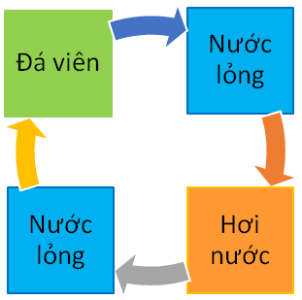
1
2
3

Giáo viên mở rộng liên hệ chu trình của nước trong tự nhiên.
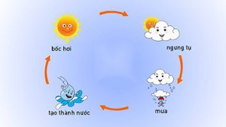
3. Dự kiến sản phẩm học tập
Nhiệm vụ 1: Học sinh hoàn thành: Phiếu học tập của mỗi nhóm.
Nhiệm vụ 2: Học sinh hoàn thành sơ đồ câm về sự chuyển thể của nước.
4. Dự kiến phương án đánh giá kết quả học tập
Giáo viên và học sinh đánh giá mức độ đạt được các mục tiêu hoạt động [KHTN.1.2] và [KHTN.2.4].
GV thống nhất với lớp tiêu chí đánh giá hoạt động 4.

Phiếu đánh giá theo tiêu chí Rubric
YCCĐ | Tiêu chí | Mức 3 (5 điểm) | Mức 2(3 điểm) | Mức 1(2 điểm) | ĐIỂM
Thí nghiệm được quá trình diễn ra sự chuyển thể (trạng thái): nóng chảy, đông đặc; bay hơi, ngưng tụ; sôi | Thiết kế thí nghiệm | Thiết kế được thí nghiệm và hợp lí | Thiết kế được thí nghiệm nhưng điểm chưa đầy đủ bước | Chưa thiết kế được thí nghiệm.
 | Học sinh lựa chọn dụng cụ hóa chất từ sự chuẩn bị của giáo viên | Học sinh lựa chọn dụng cụ hóa chất đủ, sắp xếp gọn gàng. | Học sinh lựa chọn dụng cụ hóa chất đủ, nhưng để lộn xộn | Học sinh lựa chọn dụng cụ hóa chất nhưng còn thiếu.
 | Tiến hành thí nghiệm | Làm được hoàn chỉnh 4 thí nghiệm . | Làm được hoàn chỉnh 3 thí nghiệm . | Làm được 1-2 thí nghiệm .
 | Báo cáo thí nghiệm | Trình bày được quá trình chuyển thể của chất. | Giải thích rõ quá trình chuyển thể của chất dựa trên hoạt động thí nghiệm | Bản báo cáo có sự trình bày rõ ràng về dụng cụ, hóa chất sử dụng.
 | Nhận xét của GV  ………………………………………………………………………………  ………………………………………………………………………………  ……………………………………………………………………………… |  |  |  | TỔNG ĐIỂM

Hoạt động [5]. Thực hiện phân loại rác hữu cơ và rác vô cơ.

1. Mục tiêu:9.[GQ.4]
2. Tổ chức hoạt động
Chuẩn bị
GV chia lớp thành 4 nhóm, mỗi nhóm có 1 nhóm trưởng và 1 thư kí.
Gv chuẩn bị một số hình ảnh về rác thải.
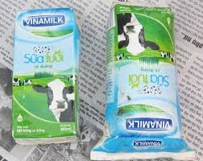  Hình 1 | 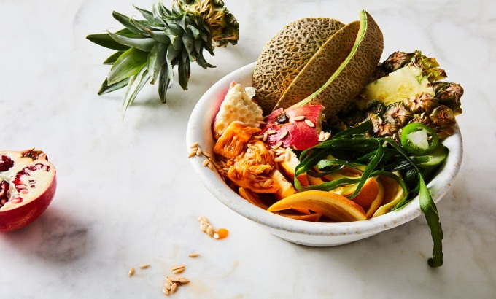  Hình 2
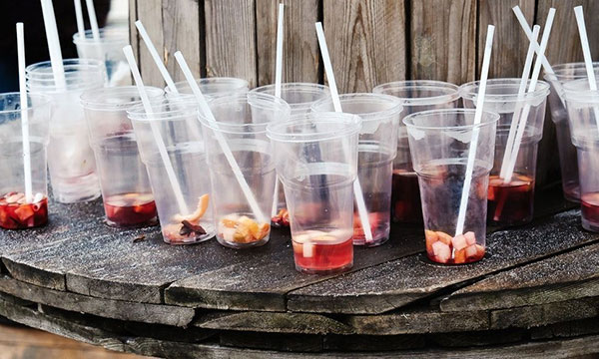  Hình 3 | 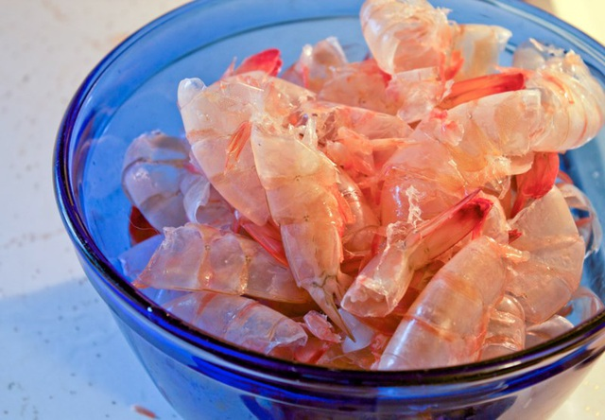  Hình 4
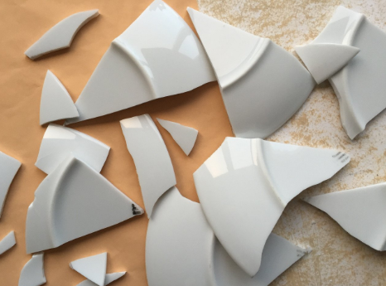  Hình 5 | 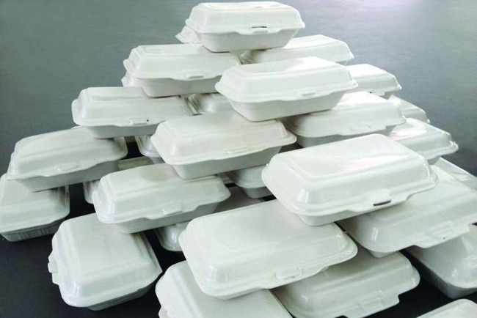  Hình 6
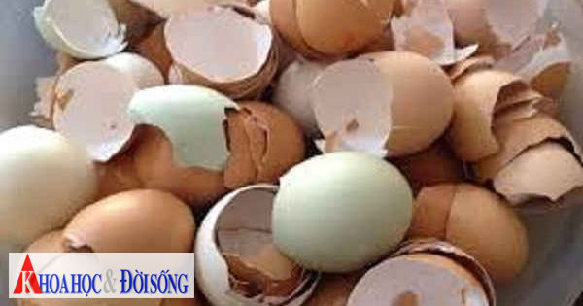Hình 7 | 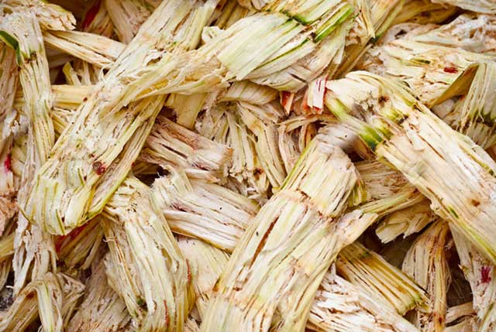  Hình 8

Chuyển giao nhiệm vụ học tập
Giai đoạn 1 : Nhận biết vấn đề.
Bạn Nam và Lan cùng nhau uống sữa sau khi uống xong, trong sân trường có để 3 thùng rác: rác hữu cơ, rác vô cơ và rác độc hại, Lan không biết bỏ vào thùng rác nào ? Bạn hãy giúp Lan bỏ vỏ hộp sữa vào đúng thùng rác.
Hiện nay, tình trạng ô nhiễm môi trường ngày càng nặng, để giảm thiểu tình trạng này xã hội khuyến khích phân loại rác tại nguồn : rác hữu cơ và rác vô cơ. Với kiến thức đã học, em hãy cho biết các hình ảnh sau là rác vô cơ hay rác hữu cơ ?
Giai đoạn 2 : Lập kế hoạch giải quyết vấn đề.
HS đề xuất giả thiết : Hình 1, 2, 3, 4 là rác hữu cơ. Hình 5, 6, 7, 8 là rác vô cơ.
Đề xuất kế hoạch giải quyết.
Dựa trên cơ sở lý thuyết học đã để dự đoán hình ảnh nào là rác vô cơ ? Hình ảnh nào là rác hữu cơ ? (Đánh dấu X vào ô thích hợp)
Hình ảnh rác thải | Rác hữu cơ | Rác vô cơ
Hình 1 |  | X
Hình 2 | X
Hình 3 |  | X
Hình 4 | X
Hình 5 |  | X
Hình 6 |  | X
Hình 7 | X
Hình 8 | X
Giai đoạn 3 : Thực hiện kế hoạch.
Định hướng cho học sinh tìm được rác vô cơ và rác hữu cơ.
Cho HS hoạt động nhóm và trình bày.
Giai đoạn 4 : Kiểm tra, đánh giá và kết luận.
HS quan sát hình ảnh và ghi nhận kết quả hoạt động.
Gv chốt ý cho học sinh.
GV thống nhất với lớp tiêu chí đánh giá hoạt động 5.
Hình ảnh rác thải | Rác hữu cơ | Rác vô cơ
Hình 1
Hình 2
Hình 3
Hình 4
Hình 5
Hình 6
Hình 7
Hình 8

Tiêu chí đánh giá | Có | Không
Nêu được giả thiết phân loại rác hữu cơ và rác vô cơ | 2 điểm
Xác định được rác vô cơ | 4 điểm
Xác định được rác hữu cơ | 4 điểm
Tổng điểm | 10 điểm
IV. HỒ SƠ DẠY HỌC
A. NỘI DUNG DẠY HỌC CỐT LÕI(Với hoạt động trải nghiệm, sử dụng: Nội dung hoạt động)
B. CÁC HỒ SƠ KHÁC
Phiếu học tập
Chủ đề:
Họ và tên học sinh:
Nhóm:
Nhiệm vụ 1: hình thành khái niệm về sự nóng chảy; sự sôi; sự bay hơi; sự ngưng tụ, đông đặc
Tên thí nghiệm | Kết quả thí nghiệm
Sự sôi và sự bay hơi
Sự nóng chảy
Sự đông đặc
Sự ngưng tụ

Nhiệm vụ 2: hình thành khái niệm về sự nóng chảy; sự sôi; sự bay hơi; sự ngưng tụ, đông đặc

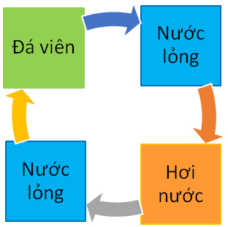
4
1
2
3

Tài liệu này được chia sẻ tại: Group Thư Viện STEM-STEAM
https://www.facebook.com/groups/thuvienstem

KẾ HOẠCH BÀI DẠY
CHỦ ĐỀ: CÁC THỂ (TRẠNG THÁI) CỦA CHẤT
Thời lượng: 4 tiết- 180 phút
- MỤC TIÊU DẠY HỌC
NĂNG LỰC, PHẨM CHẤT | YÊU CẦU CẦN ĐẠT | (STT) của YCCĐ và dạng mã hóa của YCCĐ
NĂNG LỰC, PHẨM CHẤT | YÊU CẦU CẦN ĐẠT | (STT) | Dạng mã hóa
NĂNG LỰC KHOA HỌC TỰ NHIÊN
Nhận thức khoa học tự nhiên | – Nêu được sự đa dạng của chất (chất có ở xung quanh chúng ta, trong các vật thể tự nhiên, vật thể nhân tạo, vật vô sinh, vật hữu sinh...). | (1) | 1.KHTN1.1
Nhận thức khoa học tự nhiên | Trình bày được một số đặc điểm cơ bản ba thể (rắn; lỏng; khí) thông qua quan sát. | (2) | 2.KHTN 1.2
Nhận thức khoa học tự nhiên | – Nêu được một số tính chất của chất (tính chất vật lí, tính chất hoá học). | (3) | 3.KHTN 1.1
Nhận thức khoa học tự nhiên | – Nêu được khái niệm về sự nóng chảy; sự sôi; sự bay hơi; sự ngưng tụ, đông đặc. | (4) | 4.KHTN 1.1
Nhận thức khoa học tự nhiên | –Trình bày được quá trình diễn ra sự chuyển thể (trạng thái): nóng chảy, đông đặc; bay hơi, ngưng tụ; sôi | (5) | 5.KHTN 1. 2
Nhận thức khoa học tự nhiên | – Đưa ra được một số ví dụ về một số đặc điểm cơ bản ba thể của chất. | (6) | 6.KHTN 1.3
Tìm hiểu tự nhiên | –Tiến hành được thí nghiệm về sự chuyển thể (trạng thái) của chất. | (7) | 7.KHTN 2.4
NĂNG LỰC CHUNG
Tự học và Tự chủ | Chủ động tích cực thực hiện nhiệm vụ được giao; tự phân công nhiệm vụ cho các thành viên trong nhóm; tự quyết định cách thức thực hiện nhiêm vụ được giao | (8) | 9. NLC.TC1
Giao tiếp và hợp tác | Biết chủ động đề xuất mục dích hợp tác khi được giao nhiệm vụ, biết xác định đước các công việc có thể hoàn thành tốt khi hoạt động nhóm | (9) | 10.GT-HT.3
PHẨM CHẤT
Trung thực | Có ý thức báo cáo chính xác, khách quan kết quả thí nghiệm | (10) | 11.PC.TT.1

- THIẾT BỊ DẠY HỌC VÀ HỌC LIỆU
Hoạt động học | Giáo viên | Học sinh
HĐ1: Đặt vấn đề (10 phút)
HĐ2: Sự đa dạng của chất (15 phút) | Tranh ảnh, phiếu học tập,mô hình, video clip, mẫu vật tự nhiên, | Bảng nhóm, bút lông
HĐ3: Đặc điểm cơ bản ba thể (20 phút). |  | Chuẩn bị 1 số vật dụng: bong bóng (nhiều hình dạng kích thước khác nhau), táo, chai nước (có thể nhiều hình dạng khác nhau), các viên sỏi, cục rubik….
HĐ4: Tính chất của chất  (45 phút) | - Đồng, nhôm , nước , nứớc đá, nước nóng , nước vôi trong , đường , dầu ăn , than đá .  - Cốc thủy tinh , đũa thủy tinh , muỗng , nhiệt kế, đèn cồn , chén sứ , bình cầu, nguồn điện có pin  - Phiếu học tập số 1
HĐ5 Quá trình diễn ra sự chuyển thể (15 phút) | Hình ảnh chuyển thể của nước, vòng tuần hoàn của nước trong tự nhiên, Phiếu học tập | Tìm hiểu trước nội dung về vòng tuần hoàn của nước trong tự nhiên
HĐ6 Thí nghiệm về sự chuyển thể (15 phút) | Sáp (parafin) đã cắt nhỏ  Bình phun tia  Hộp quẹt diêm  Cốc thủy tinh 250 ml Kẹp gắp  Chén sứ  Đế tròn đun hóa chất  Đèn cồn  Bình cầu  Khăn lau  Khay đựng hóa chất Nước lạnh (đá khô hay nước đá ….)
HĐ7: Khái niệm về sự nóng chảy; sự sôi; sự bay hơi; sự ngưng tụ, đông đặc. (15 ph) | Phiếu học tập
HĐ8 - Củng cố (15p) | Phiếu học tập, trò chơi củng cố
HĐ9 - Luyện tập (30 phút) | Phiếu học tập, bảng phụ, bảng nhóm | Hệ thống các kiến thức đã học, chuẩn bị các bài tập

- TIẾN TRÌNH DẠY HỌC
- TIẾN TRÌNH DẠY HỌC
Hoạt động học | Mục tiêu |  | Nội dung dạy học trọng tâm | PP, KTDH chủ đạo | Phương án đánh giá
Hoạt động học | (STT) | Mã hóa | Nội dung dạy học trọng tâm | PP, KTDH chủ đạo | PP | Công cụ
HĐ1: Đặt vấn đề  -Sự đa dạng của chất | (1) | 1.KHTN1.1 | – Nêu được sự đa dạng của chất (chất có ở xung quanh chúng ta, trong các vật thể tự nhiên, vật thể nhân tạo, vật vô sinh, vật hữu sinh...). | PP: Trực quan, đàm thoại gợi mở  tìm tòi/phát hiện.  - Dạy học hợp tác  - KTDH: động não, KWL | Phương pháp hỏi đáp  Phương pháp đánh giá qua hồ sơ học tập | - Câu hỏi và Câu trả lời của Hs  Bài tập
HĐ2: Các thể cơ bản của chất | (2)  (6) | 2.KHTN 1.2  6.KHTN 2.2 | Trình bày được một số đặc điểm cơ bản ba thể (rắn; lỏng; khí) thông qua quan sát.  - Đưa ra được một số ví dụ về một số đặc điểm cơ bản ba thể của chất. | PP: Trực quan,  KT: Động não – công não  PP: nghiên cứu  KT: Khăn trải bàn | Phương pháp hỏi đáp  Phương pháp quan sát | Câu trả lời của Hs  Mức độ tham gia hoạt động của học sinh
HĐ3: Tính chất của chất | (3) | 3.KHTN 1.1 | – Nêu được một số tính chất vật lí, tính chất hoá học của chất. | - Dạy học trực quan: sử dụng tranh, ảnh, video.  - Sử dụng thí nghiệm  - Dạy học giải quyết vấn đề  - KTDH: Mảnh ghép, sơ đồ tư duy | Phương pháp hỏi đáp của học sinh  Phương pháp quan sát, vấn đáp | - Bảng hoạt động nhóm  Bảng 2  - Kết quả thí nghiệm của HS
HĐ4 Quá trình diễn ra sự chuyển thể (15 phút) | (5) | 5.KHTN1. 2  9. NLC.TC1 | –Trình bày được quá trình diễn ra sự chuyển thể: nóng chảy, đông đặc; bay hơi, ngưng tụ; sôi | PP: trực quan, đàm thoại gợi mở  KT: Khăn trải bàn, động não- công não | Phương pháp quan sát | Câu trả lời của Hs  Mức độ tham gia hoạt động của hs  - Kết quả thí nghiệm của HS.
HĐ5: Thí nghiệm về sự chuyển thể (15 phút) | (7) | 7.KHTN 2.4  9. NLC.TC1  11.PC.TT.1 | Tiến hành được thí nghiệm về sự chuyển thể (trạng thái) của chất. | PP: + Dạy học trực quan: sử dụng thí Nghiệm.  KT: Khăn trải bàn | - Phương pháp quan sát. | Mức độ hoàn thành thí nghiệm và sự tham gia hoạt động của học sinh
HĐ6: Khái niệm về sự nóng chảy; sự sôi; sự bay hơi; sự ngưng tụ, đông đặc. (15 phút) | (4) | 4.KHTN 1.1  8.KH3.1 | – Nêu được khái niệm về sự nóng chảy; sự sôi; sự bay hơi; sự ngưng tụ, đông đặc. | PP:Dạy học hợp tác  KT: Động não – công não | Đánh giá qua quan sát  Đánh giá qua hồ sơ học tập | Phiếu đánh giá theo tiêu chí Rubrics  Hồ sơ học tập của hs- kết quả thảo luận nhóm và bản thuyết trình
HĐ7 - Củng cố  25p |  |  | - Vận dụng giải các bài tập:  + Phân loại được vật thể, chất  + Nhận biết được vật thể nhân tạo; tự nhiên, vật hữu sinh, VT vô sinh  + Biết các thể, cho ví dụ  + Nắm được một số tính chất của chất | PP: Thảo luận nhóm | Phương pháp hỏi đáp  Phương pháp quan sát | Câu trả lời của Hs  Mức độ tham gia hoạt động của học sinh
HĐ8 - Luyện tập  20p |  |  | - Hệ thống kiến thức  - Vận dùng giải một số dạng bài tập | PP: Sơ đồ grap  Thảo luận nhóm  Trò chơi học tập | PP hỏi đáp câu trả lời PP quan sát - Sử dụng thang đo Đánh giá qua hồ sơ học tập | Phiếu đánh giá theo tiêu chí Rubrics

- HOẠT ĐỘNG HỌC
HOẠT ĐỘNG 1: Tìm hiểu sự đa dạng của chất
(chất có ở xung quanh chúng ta, trong các vật thể tự nhiên, vật thể nhân tạo, vật vô sinh, vật hữu sinh...).
1.Mục tiêu hoạt động
1.KHTN1.1
2.Tổ chức hoạt động: Chuẩn bị GV chia lớp thành 4 nhóm học tập
Pp : trực quan, đàm thoại gợi mở
Kt: động não- công não

2.1.1. Chuyển giao nhiệm vụ học tập 1 : Giáo viên sử dụng dạy học trực quan : sử dụng các mẫu vật sẵn có trong lớp, ngoài sân trường hoặc gợi ý các đồ vật học sinh thường xuyên sử dụng trong học tập và sinh hoạt.
Nhiệm vụ 1: Chất có ở xung quanh chúng ta
Bước 1: GV đặt câu hỏi cho các nhóm lần lượt liệt kê các đồ vật có ở trong lớp, trong trường, các đồ vật được sử dụng hằng ngày trong học tập và sinh hoạt.
Bước 2: HS các nhóm lần lượt trả lời theo yêu cầu.
Bước 3: Chọn 1 HS ghi nhận các câu trả lời trên bảng.
Nhiệm vụ 2: Phân loại vật thể tự nhiên, vật thể nhân taọ
Bước 1: GV đặt câu hỏi cho các nhóm lần lượt phân loại các đồ vật vừa được liệt kê, vật nào là vật thể tự nhiên, vật nào là vật thể nhân tạo.
Bước 2: HS các nhóm lần lượt sắp xếp và phân loại.
Bước 3: Chọn 1 HS ghi nhận các câu trả lời trên bảng.
Bước 4: GV trao đổi và chốt kiến thức.
CÂU HỎI – ĐÁP ÁN
Nhiệm vụ 1:
Câu hỏi: Em hãy kể tên các đồ vật mà em sử dụng trong sinh hoạt và học tập ( trong nhà trường và gia đinh)
Đáp án: bàn, ghế, bút, cặp, thước, quần áo, giày dép, viết, cây xanh, quần áo, gạo, trái cây, nước,….
Nhiệm vụ 2:
Câu hỏi: Em hãy phân loại trong các đồ vật
Đáp án: Vật thể tự nhiên: cây xanh, trái cây, nước, gạo…
Vật thể nhân tạo: bàn, ghế, bút, viết,…
-Giáo viên phát phiếu học tập 1:
GV hướng dẫn HS quan sát hình trên màn hình, hoặc giáo viên có thể dùng video clip cho học sinh coi trực tiếp.
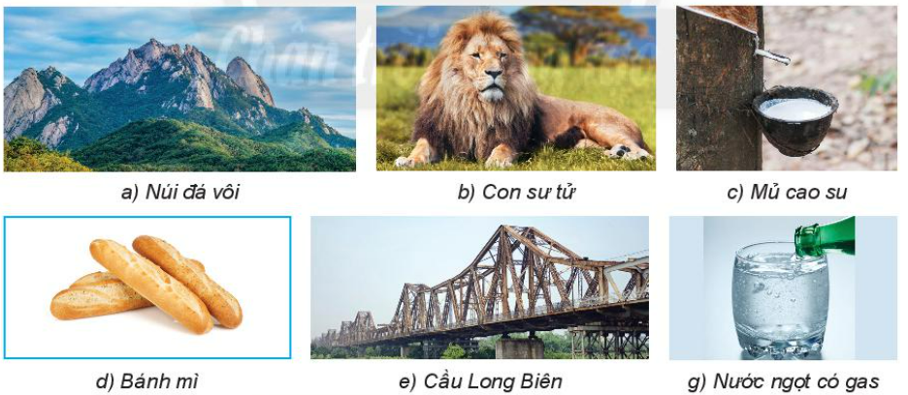
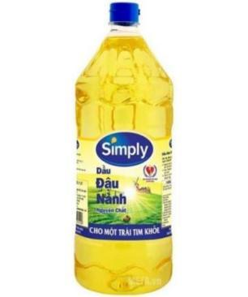 | 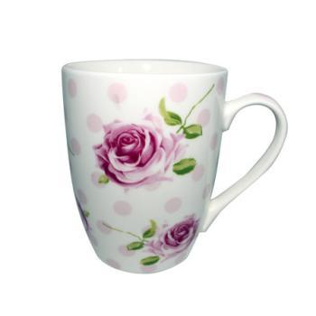 | 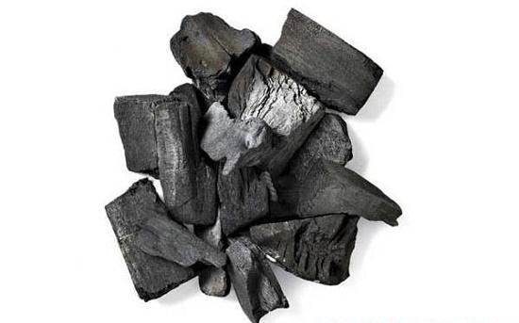
Dầu ăn | Cái ly | Than đá
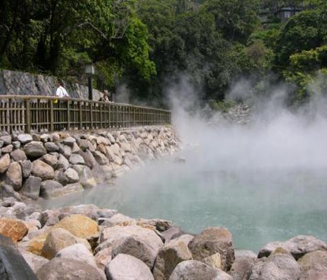 | 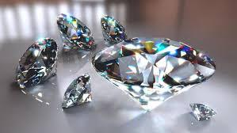 | 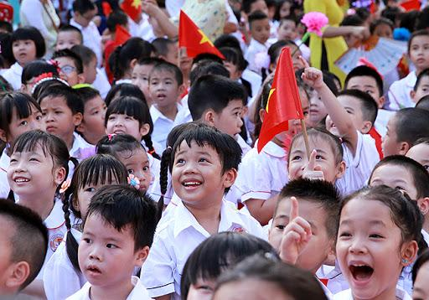
Suối | Kim cương | Con người
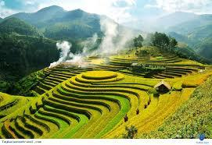 | 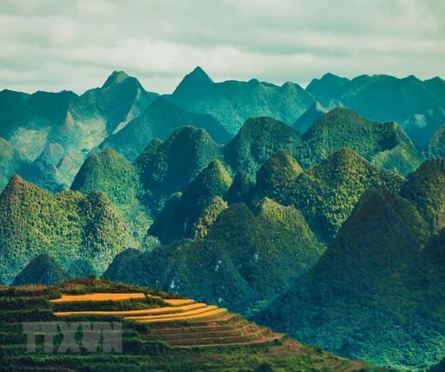 | 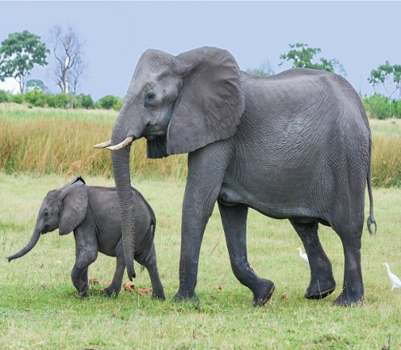
Ruộng bậc thang | rừng núi | Con voi
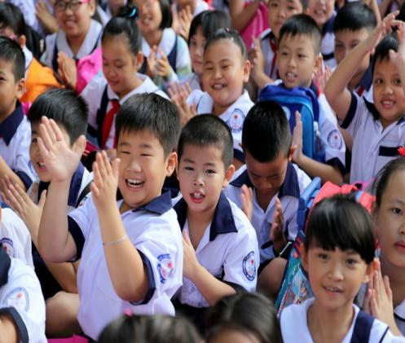 | 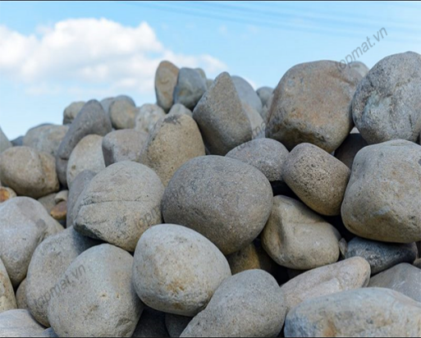 | 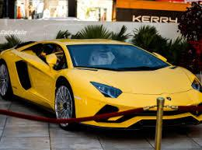
Con người | ĐÁ | Xe
- Học sinh thảo luận nhóm và làm phiếu và trả lời
PHIẾU HỌC TẬP 1
Tên SVHT | Nhận xét - phân loại  (VTTN- VTNT- Vật vô sinh - Hữu sinh
Vật thể tự nhiên
Vật thể nhân tạo
Vô sinh
Hữu sinh
Thực hiện nhiệm vụ học tâp
Học sinh hoàn thành câu trả lời theo cá nhân, giáo viên cho học sinh hoàn thành phiếu trả lời
gọi một số học sinh trình bày câu trả lời, các học sinh khác nhận xét, góp ý cho câu trả lời của bạn.

Sản phẩm dự kiến
Luyện tập- • Chuyển giao nhiệm vụ học tập Chuyển giao nhiệm vụ học tập
Yêu cầu học sinh hoàn thành phiêu học tập số 1 theo cá nhân.
PHIẾU HỌC TẬP SỐ 2
Câu hỏi: Em hãy chỉ ra vật thể tự nhiên, Vật thể nhân tạo, Vật thể hữu sinh, Vật thể vô sinh trong các phát biểu sau:
- Nước hàng được nấu từ đường sucrose (chiết từ cây mía đường, cây thốt nốt, củ cải đường…) và nước.
- Thạch găng được làm từ lá găng rừng, nước đun sôi, đường mía.
- Kim loại được sản xuất từ nguyên liệu ban đầu là quặng kim loại.
- Gỗ thu hoạch từ rừng được sử dụng đóng bàn ghế, gường tủ, nhà cửa.
- Dây điện được làm bằng đồng hoặc bằng nhôm được bọc nhựa
- Thân cây bạch đàn có thành phần chính là xenlulozo được dùng để sản xuất giấy.

STT | Tên vật thể | Phân loại vật thể
STT | Tên vật thể | Tự nhiên | Nhân tạo | Hữu sinh | Vô sinh
1
2
3
4
5
6

Sản phẩm học tập dự kiến
STT | Tên vật thể | Phân loại vật thể
STT | Tên vật thể | Tự nhiên | Nhân tạo | Hữu sinh | Vô sinh
1 | cây mía đường, cây thốt nốt, củ cải đường
2 | lá găng rừng
3 | quặng kim loại
4 | bàn ghế, gường tủ, nhà cửa
5 | Dây điện, đồng, nhôm, nhựa
6 | Thân cây bạch đàn, xenlulozo, giấy

PHIẾU HỌC TẬP SỐ 2
Câu hỏi: Hãy chỉ ra đâu là vật thể, đâu là chất trong các câu sau:
- Cơ thể người chứa 63% - 68% vẽ khối lượng là nước.
- Thúy tinh là vật liệu chế tạo ra nhiêu vật gia dụng khác nhau như lọ hoa, cốc, bát, nói,...
- Than chì là vật liệu chính làm ruột bút chì.
Paracetamol là thành phẩn chính của thuốc điểu trị cảm cúm
Sản phẩm học tập dự kiến
Câu hỏi | Vật thể | Chất
a | Cơ thể người | Nước
b | Vật gia dụng (lọ hoa, cốc,bát, nồi,…) | Thủy tinh
c | Ruột bút chì | Than chì
d | Thuốc điều trị cảm cúm | Paracetamol

Sản phẩm học tập
- Kết quả của PHT

Phương án đánh giá
Phươmg pháp đánh giá qua hồ sơ học tập
Công cụ là phiếu học tập với các bài tập áp dụng và đánh giá thông qua thang đánh giá
 | Tiêu chí đánh giá - Nêu được sự đa dạng của chất
Mức 1 | Xác định chính xác vật thể, chất, vật thể tự nhiên, vật thể nhân tạo, vật thể hữu sinh, vật thể vô sinh
Mức 2 | Xác định đúng vật thể, chất, nhưng còn nhầm lẫn giữa vật thể tự nhiên, vật thể nhân tạo, vật thể hữu sinh và vật thể vô sinh
Mức 3 | Chưa xác định đúng vật thể, chất, nhưng còn nhầm lẫn giữa vật thể tự nhiên, vật thể nhân tạo, vật thể hữu sinh và vật thể vô sinh

HOẠT ĐỘNG 2: CÁC THỂ CƠ BẢN CỦA CHẤT (20 phút)
- Mục tiêu hoạt động
5.KHTN1.2
9. NLC.TC1
10.GT-HT.3
- Tổ chức hoạt động
PP: + trực quan, đàm thoại gợi mở, nghiên cứu
KT: Khăn trải bàn, động não- công não
- Chuẩn bị: GV chia lớp thành 6 nhóm
  - Chuyển giao nhiệm vụ học tập 1: (PP: trực quan, KT: Công não – động não)
GV yêu cầu HS nêu các quá trình biến đổi thể quan sát được
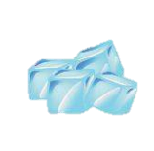

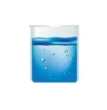
GV sử dụng phương pháp graph (hoặc kĩ thuật sử dụng sơ đồ tư duy) trong dạy học, chiếu sơ đồ sau lên màn hình và yêu cầu HS điền các quá trình chuyển hoá tương ứng giữa trạng thái của các chất theo các gợi ý cho sẵn. Sơ đồ này giúp HS ghi nhớ và phân biệt được các quá trình biến đổi thể của chất.

Rắn
Khí
Lỏng
?
?
?
?
GV có thể hướng dẫn HS đọc thêm để tìm hiểu về nhiệt độ nóng chảy, nhiệt độ sôi của một số chất thường gặp.
Thực hiện nhiệm vụ học tập
Học sinh thảo luận trên cơ sở thực hiện thao tác ghi nhận ý kiến cá nhân vào bảng chung của nhóm. Đại diện mỗi nhóm sẽ trình bày nội dung đã thảo luận, các nhóm khác nhận xét, bổ sung và giáo viên là người chốt lại nội dung
Thể của Chất | Hình dạng có  ác định không? | Có thể nén ko?
Rắn (viên sỏi. cục rubik, trái táo)
Lỏng (chai nước đầy)
Khí (bong bóng đã được thổi)
Sản phẩm dự kiến của học sinh
Thể của Chất | Hình dạng có xác định không? | Có thể nén ko?
Rắn (viên sỏi. cục rubik, trái táo) | Hình dạng xác định | Khó bị nén
Lỏng (chai nước đầy) | Hình dạng theo vật chứa | Nén hơi khó khăn
Khí (bong bóng đã được thổi) | Hình dạng không xác định | Dễ bị nén

  - Chuyển giao nhiệm vụ học tập 3: (PP: trực quan, KT: Công não – động não)
Giáo viên giới thiệu các chất là những hạt vô cùng nhỏ mắt thường không nhìn thấy được. Cho học sinh xem hình giải thích đặc điểm của thể rắn, lỏng, khí và nhận xét sự khác nhau về việc hình dạng và sự nén của các trạng thái
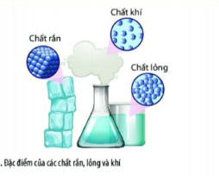

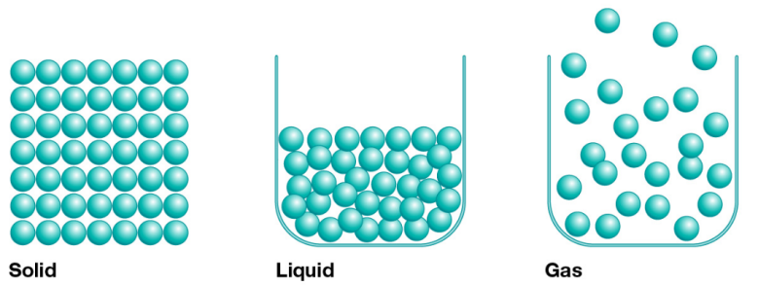
Hình: Trạng thái của vật chất

Thực hiện nhiệm vụ học tập
Học sinh thảo luận. Đại diện mỗi nhóm sẽ trình bày nội dung đã thảo luận, các nhóm khác nhận xét, bổ sung và giáo viên là người chốt lại nội dung
Giáo viên cho học sinh ghi vào vở
- Ở thể rắn
- Các hạt liên kết chặt chẽ
- Có hình dạng và thể tích xác định
- Rất khó bị nén
- Ở thể lỏng
- Các hạt liên kết lỏng lẻo
- Có hình dạng không xác định, có thể tích xác định
- Khó bị nén
- Ở thể khí/hơi
- Các hạt chuyển động tự do
- Có hình dạng và thể tích không xác định
- Dễ bị nén
Củng cố: giáo viên đưa ra video cuối cùng: https://www.youtube.com/watch?v=6bHkWh5T3mk&ab_channel=MacmillanEducationIndia
3. Sản phẩm dự kiến của học sinh

Thể rắn | Thể lỏng | Thể khí
Khoảng cách các hạt đặc khít nên các hạt liên kết chặt chẽ với nhau.  → Hình dạng xác định và rất khó bị nén | Khoảng cách các hạt không được đặc khít nên các hạt liên kết lỏng lẽo  → Hình dạng không xác định và khó bị nén rời rạc với nhau. | Khoảng cách các hạt khá rộng nên các hạt chuyển động tự do.  → Hình dạng tự do và dễ bị nén
4. Phương án đánh giá dự kiến
Phương pháp quan sát qua công cụ là hồ sơ học tâp là nội dung trình bày thuyết trình
TIÊU CHÍ | MỨC ĐỘ | NHÓM 1 | NHÓM 2 | NHÓM 3 | NHÓM 4
TIÊU CHÍ ĐÁNH GIÁ 1- Xác định hình dạng của từng trạng thái | MỨC 1 Chưa xác định đúng hình dạng
TIÊU CHÍ ĐÁNH GIÁ 1- Xác định hình dạng của từng trạng thái | MỨC 2- Xác định hình dạng của từng trạng thái
TIÊU CHÍ ĐÁNH GIÁ 1- Xác định hình dạng của từng trạng thái | MỨC 3- Hiểu được sự khác nhau hình dạng ở mỗi trạng thái
TIÊU CHÍ ĐÁNH GIÁ 2- Trình bày được một số đặc điểm cơ bản ba thể (rắn; lỏng; khí) thông qua quan sát. | MỨC 1- Nhìn được khoảng cách, liên kết các hạt với nhau
 | MỨC 2- Nhìn được khoảng cách, liên kết các hạt với nhau, lúng túng trong việc trả lời câu hỏi
 | MỨC 3- Nhìn được khoảng cách, liên kết các hạt với nhau, trả lời đúng trọng tâm câu hỏi

Luyện tập
* Em hãy lấy ví dụ trong cuộc sống tương ứng với mỗi quá trình chuyển thể: nóng chảy, đông đặc, bay hơi, sôi và ngưng tụ.
– GV có thể giới thiệu cho HS một số hoạt động trong cuộc sống qua hình ảnh và yêu cầu các em cho biết quá trình chuyển thể tương ứng. Ví dụ:

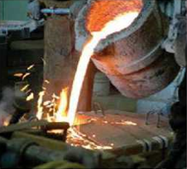  Nấu chảy kim loại | 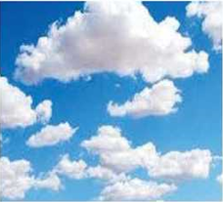  Mây bay lên trời | 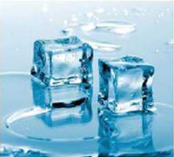  Nước đá tan chảy
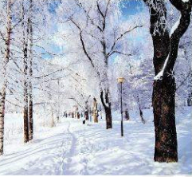  Tuyết rơi |   Băng tan | 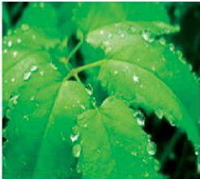  Sương đọng trên lá cây

Vận dụng
* Vào những ngày trời nồm (không khí chứa nhiều hơi nước, độ ẩm cao), sự chênh lệch nhiệt độ giữa nền nhà và lớp không khí bao quanh khiến hơi nước trong không khí bị ngưng tụ tạo thành những hạt nước nhỏ gây ẩm ướt cho nền nhà. Để giảm thiểu hiện tượng này, chúng ta nên đóng kín cửa, hạn chế không khí ẩm vào nhà. Em hãy giải thích tại sao làm như vậy.
– Nhiệt độ trong nhà thấp hơn nhiệt độ ngoài trời, nên khi không khí có độ ẩm cao (chứa nhiều hơi nước) tràn vào nhà sẽ ngưng tụ tạo thành các giọt nước bám vào nền nhà làm nền nhà trơn trượt. Do đó cần đóng kín cửa.

HOẠT ĐỘNG 3 : Tính chất của chất (45 phút)
- Mục tiêu hoạt động
3.KHTN 1.
8. NLC.TC1
10.PC.TT.1
- Tổ chức hoạt động
- Chuẩn bị: GV chia lớp thành 4 nhóm, mỗi nhóm có 1 nhóm trưởng và thư kí
Mỗi nhóm HS có 1 bộ dung cụ và hóa chất và 1 phiếu học tập

STT | Dụng cụ - Hóa chất | Số lượng
1 | Kim loại đồng
2 | Kim loại nhôm
3 | Bình nước nóng ( bình giữ nhiệt)
4 | Nước đá ( viên)
5 | Nước
5 | Dầu ăn
7 | Đường
8 | Than đá
9 | Nước vôi trong
10 | Ống hút | 8
11 | Cốc | 8
12 | Đũa thủy tinh | 4
13 | Muỗng | 4
14 | Ống nhỏ giọt | 4
15 | Bình cầu | 4
16 | Nhiệt kế | 4
17 | Đèn cồn | 4
18 | Chén sứ | 4
19 | Nguồn điện có gắn pin tiểu | 4
20 | Khay đựng hóa chất | 1
21 | Khăn lau | 2

- Chuyển giao nhiệm vụ học tập
GV sử dụng PP dạy học trực quan thí nghiệm , hình thức làm việc nhóm
GV phát cho mỗi nhóm 1 bộ dụng cụ và hóa chất , 1 phiếu học tập .
. Gv Yêu cầu HS :
- Nhóm 1: quan sát các chất và cho biết thể , màu sắc của các chất ; độ cứng hoặc mềm của các chất than , đồng , nhôm .( quan sát ở miệng bình nước nóng ) , thử độ dẫn điện của than, đồng, nhôm
- Nhóm 2 : Thực hiện thí nghệm đun sôi nước ( trong bình cầu có gắn nhiệt kế) ghi kết quả thay đổi nhiệt độ sau mỗi phút .
- Nhóm 3 : dùng đũa thủy tinh khuấy đều đường và dầu ăn vào 2 cốc thủy tinh có nước bằng nhau . Quan sát hiện tượng . Nhận xét khả năng tan của đường và dầu ăn trong nước
- Nhóm 4 : Thổi hơi thở vào cốc đựng nước vôi trong số 2 ; Đun nóng đường trong chén sứ số 2 đến khi đường chuyển màu đen . So sánh với cốc nước vôi trong số 1 và chén sứ đường số 1 .

Phiếu học tập số 1

Nhóm 1
chất | Hơi nước | Nước | Nước đá | Đường | Dầu ăn | Than đá | Đồng | nhôm
Thể
Màu sắc
Cứng / mềm
dẫn điện

Nhóm 2

Thời gian | Nhiệt độ | Thể của nước | quan sát hiện tượng trên mặt nước và trong lòng chất lỏng
? | ? | ? | .......................................................  ......................  ..................................
? | ? | ?

Nhóm 3

 | Đường | Dầu ăn
Hiện tượng
Nhận xét

Nhóm 4

 | Nước vôi trong cốc số 1 | Nước vôi trong cốc số 2 | Chén sứ đường số 1 | Chén sứ đường số 2
TN 1
TN 2

- Thực hiện nhiệm vụ học tập
HS hợp tác với nhau thực hiện nhiệm vụ học tập (làm thí nghiệm và hoàn thành PHT)
GV đến quan sát các nhóm, ghi nhận , phát hiện các khó khăn và có biện pháp hỗ trợ.
- Báo cáo kết quả và thảo luận:
Mỗi nhóm cử 1 HS đại diện lên trình bày kết quả . Kết quả dự kiến của HS như sau:
Nhóm 1
chất |  | Nước | Nước đá | Đường | Dầu ăn | Than đá | Đồng | nhôm
Thể | Khí | Lỏng | Rắn | Rắn | Lỏng | Rắn | Rắn | Rắn
Màu sắc | Không màu | Không màu | Trắng | Trắng | Vàng nhạt | đen | Đỏ | Trắng
Cứng / mềm |  |  |  |  |  | Cứng | Mềm | Mềm
dẫn điện |  |  |  |  |  | Không | có | có

Nhóm 2

Thời gian | Nhiệt độ | Thể của nước | Quan sát hiện tượng trên mặt nước và trong lòng chất lỏng
1 phút | 60 | Lỏng | Không có gì
2 phút | 80 | Lỏng | Trên mặt nước có ít khói bay lên
3 phút | 95 | Lỏng | Trên mặt nước có hơi bay lên  Trong lòng chất lỏng có các bong bóng
4 phút | 100 | Lỏng | hơi bay lên nhiều  bong bóng bị bể , nước sôi mạnh
5 phút | 100 | Lỏng | hơi bay lên nhiều, nước sôi mạnh

Nhóm 3

Khuấy đều trong nước | Đường | Dầu ăn
Hiện tượng | Không thấy đường | Dầu ăn nổi lên trên nước
Nhận xét | Đường tan trong nước | Dầu ăn không tan trong nước

Nhóm 4

 | Nước vôi trong số 1 | Nước vôi trong số 2 | Chén sứ đường số 1 | Chén sứ đường số 2
TN 1 | Trong | Đục
TN 2 |  |  | Trắng | Đen
Sau khi các nhóm trình bày , GV bổ sung thêm tính dẻo của kim loại ( nhóm 1) , chỉnh sửa màu nước đá không màu ( nhóm 2) , khói khi đun nước là hơi nước bay hơi lên ( nhóm 3)
- Đặt vấn đề nhóm 2 : trong suốt thời gian nước sôi , nhiệt độ cuả nước có thay đổi không ? là bao nhiêu ? ........
🡪 kết luận điểm sôi của nước
-Nhóm 4 : Trong khi tiến hành TN quá trình nào đã xảy ra ? trong thực tế em đã gặp quá trình này chưa? Có tạo thành chất mới không ?
-Nhóm 3 : hãy chỉ ra quá trình nào thể hiện tính chất vật lý , tính chất hóa học của đường .
GV nhận xét về thái độ và hiệu quả làm việc của các nhóm
- tìm hiểu về tính chất của nhóm 1,2,3 : tính chất vật lý của chất
- Tìm hiểu tính chất của nhóm 4 : tính chất hóa học của chất
=> Hãy nêu 1 số tính chất vật lý và tính chất hóa học mà em biết .
🡪 các nhóm thảo luận
=> làm cách nào để biết được các tính chất đó .
🡪 các nhóm thảo luận
- GV sử dụng đàm thoại để đưa ra khái niệm:
Tính chất vật lý : Không có sự tạo thành chất mới, bao gồm :
- thể ( rắn , lỏng , khí)
- Hình dạng , màu sắc ,mùi vị , kích thước , khối lượng
- Tính tan trong nước hoặc chất lỏng khác
- Tính nóng chảy , sôi của một chất
- Tính dẫn điện , dẫn nhiệt
Tính chất hóa học : có sự tạo thành chất mới, như:
- Chất bị phân hủy
- Chất bị đốt cháy

- Sản phẩm học tập

Nhóm 1
chất |  | Nước | Nước đá | Đường | Dầu ăn | Than đá | Đồng | nhôm
Thể | Khí | Lỏng | Rắn | Rắn | Lỏng | Rắn | Rắn | Rắn
Màu sắc | Không màu | Không màu | Trắng | Trắng | Vàng nhạt | đen | Đỏ | Trắng
Cứng / mềm |  |  |  |  |  | Cứng | Mềm | Mềm
dẫn điện |  |  |  |  |  | Không | có | có
Nhóm 2
Thời gian | Nhiệt độ | Thể của nước | quan sát hiện tượng trên mặt nước và trong lòng chất lỏng
1 phút | 60 | Lỏng | Không có gì
2 phút | 80 | Lỏng | Trên mặt nước có ít khói bay lên
3 phút | 95 | Lỏng | Trên mặt nước có hơi bay lên  Trong lòng chất lỏng có các bong bóng
4 phút | 100 | Lỏng | hơi bay lên nhiều  bong bóng bị bể , nước sôi mạnh
5 phút | 100 | Lỏng | hơi bay lên nhiều, nước sôi mạnh
Nhóm 3
Khuấy đều trong nước | Đường | Dầu ăn
Hiện tượng | Không thấy đường | Dầu ăn nổi lên trên nước
Nhận xét | Đường tan trong nước | Dầu ăn không tan trong nước
Nhóm 4
 | Nước vôi trong số 1 | Nước vôi trong số 2 | Chén sứ đường số 1 | Chén sứ đường số 2
TN 1 | Trong | Đục
TN 2 |  |  | Trắng | Đen

- Phương án đánh giá
Phương pháp đánh giá qua quan sát và qua hồ sơ học tập qua công cụ là phiếu học tập và mức độ hoàn thành thí nghiệm được giao
Mức đánh giá | Tiêu chí đánh giá
Mức1 | Các nhóm thực hiện các TN đạt yêu cầu , nêu chính xác yêu cầu của phiếu học tập , trả lời đúng các câu hỏi cuả GV
Mức2 | Nhóm thực hiện các TN đạt yêu cầu , nêu lên được các yêu cầu của phiếu ht , trả lời câu hỏi của GV chưa đầy đủ .
Mức3 | Các nhóm thực hiện các TN đạt yêu cầu , nêu yêu cầu của phiếu học tập chưa chính xác , khhong trả lời được các câu hỏi cuả GV.

HOẠT ĐỘNG 4: Quá trình chuyển thể của chất (15 phút)
1 Mục tiêu hoạt động
5.KHTN1. 2 9. NLC.TC1
2.Tổ chức hoạt động
PP: Trực quan, đàm thoại gợi mở
KT: Khăn trải bàn, động não- công não
- Chuyển giao nhiệm vụ học tập 1: GV cho học sinh quan sát sơ đồ chuyển đổi trạng thái của nước và trả lời vào bảng sau

PHIẾU HỌC TẬP – QUAN SÁT HÌNH VẼ VÀ HOÀN THÀNH BẢNG BÊN DƯỚI
Mô tả bằng sơ đồ quá trình chuyển trạng thái của nước trong thí nghiệm trên.
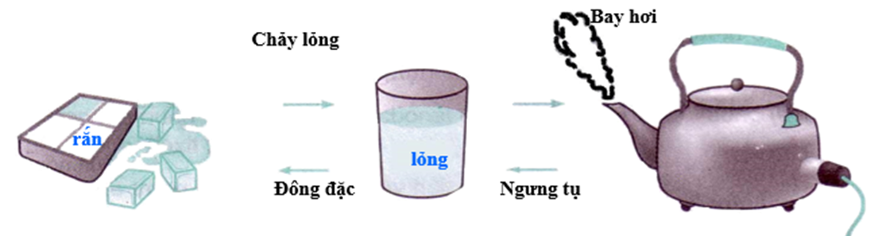

Quan sát | Ghi nhận trạng thái của nước
Viên nước đá
Viên đá tan chảy
Đun sôi nước
Nước đọng trên nắp ấm

Thực hiện nhiệm vụ học tâp- Học sinh hoàn thành câu trả lời theo cá nhân, giáo viên cho học sinh hoàn thành bảng trả lời gọi một số học sinh trình bày câu trả lời, các học sinh khác nhận xét, góp ý cho câu trả lời của bạn.
Sản phẩm dự kiến
Quan sát | Ghi nhận trạng thái của nước
Viên nước đá | Trạng thái rắn
Viên đá tan chảy | Trạng thái lỏng
Đun sôi nước | Trạng thái hơi
Nước đọng trên nắp ấm | Trạng thái lỏng
Đưa nước lỏng vào ngăn đá tủ lạnh | Trạng thái rắn
Các HS các nhóm nhận xét lẫn nhau
Chuyển giao nhiệm vụ học tập 2
- Quan sát sơ đồ vòng tuần hoàn của nước trong tự nhiên, thảo luận nhóm và mô tả các thay đổi về trạng thái của nước trong tự nhiên.
Qua đó, em rút ra kết luận gì về trạng thái của các chất trong tự nhiên?
Thực hiện nhiệm vụ học tập
Học sinh thảo luận trên cơ sở thực hiện thao tác ghi nhận ý kiến cá nhân vào bảng chung của nhóm. Đại diện mỗi nhóm sẽ trình bày nội dung đã thảo luận, các nhóm khác nhận xét, bổ sung và giáo viên là người chốt lại nội dung

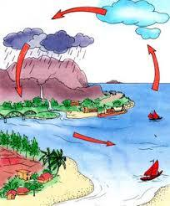

Sản phẩm dự kiến của học sinh –

Nước trong tự nhiên như ao hồ, sông suối dưới ảnh hưởng của nhiệt dộ môi trường sẽ hóa thành hơi nước (lỏng thành hơi). Hơi nước bốc lên gặp lạnh ngưng tụ thành mây, các đám mây gom lại nặng rơi xuống đất thành mưa (hơi thành lỏng).
Các nhóm nhận xét lẫn nhau ( sản phẩm hỗn hợp và bảng kết quả)
- GV nhận xét về thái độ và hiệu quả làm việc của các nhóm
- GV sử dụng đàm thoại để đưa ra kết luận:
Trong tự nhiên các chất có thể chuyển từ thể này sang thể khác
- Sản phẩm học tập
Hoạt động 1
Quan sát | Ghi nhận trạng thái của nước
Viên nước đá | Trạng thái rắn
Viên đá tan chảy | Trạng thái lỏng
Đun sôi nước | Trạng thái hơi
Nước đọng trên nắp ấm | Trạng thái lỏng
Đưa nước lỏng vào ngăn đá tủ lạnh | Trạng thái rắn

Hoạt động 2
Nước trong tự nhiên như ao hồ, sông suối dưới ảnh hưởng của nhiệt dộ môi trường sẽ hóa thành hơi nước (lỏng thành hơi). Hơi nước bốc lên gặp lạnh ngưng tụ thành mây, các đám mây gom lại nặng rơi xuống đất thành mưa (hơi thành lỏng).
4. Phương án dự kiến đánh giá
Hoạt động 1: Phương pháp đánh giá qua hồ sơ học tập – công cụ dánh giá là kết quả học tập của học sinh thể hiện trên phiếu học tập
TIÊU CHÍ ĐÁNH GIÁ  – Xác định quá trình diễn ra sự chuyển thể (trạng thái): nóng chảy, đông đặc; bay hơi, ngưng tụ; sôi. | Nhóm 1 | Nhóm 2 | Nhóm 3 | Nhóm 4
MỨC 1
- Xác định đúng trạng thái của các chất ở từng giai đoạn, vẽ được sơ đồ chuyển đổi các trạng thái của nước một cách chính xác, rõ ràng
MỨC 2
-Xác định đúng trạng thái của các chất ở từng giai đoạn, chưa vẽ được sơ đồ chuyển đổi các trạng thái của nước một cách chính xác, rõ ràng
MỨC 3
- Chưa xác định đúng trạng thái của các chất ở từng giai đoạn, chưa vẽ được sơ đồ chuyển đổi các trạng thái của nước một cách chính xác, rõ ràng

Hoạt động 2: Phương pháp đánh giá qua quan sát
Công cụ đánh giá là hồ sơ học tập – nội dung thuyết trình
TIÊU CHÍ ĐÁNH GIÁ- Giao tiếp và hợp tác | Nhóm 1 | Nhóm 2 | Nhóm 3 | Nhóm 4
MỨC 1
- Trình bày rõ ràng, đầy dủ, chính xác nhiệm vụ và dồng thời biết lắng nghe, chia sẻ với các bạn
MỨC 2
- Trình bày rõ ràng, đầy dủ, chính xác nhiệm vụ nhưng còn lúng túng và dồng thời biết lắng nghe, chia sẻ với các bạn
MỨC 3
- Trình bày chưa được rõ ràng, đầy dủ, chính xác nhiệm vụ nhưng còn lúng túng và dồng thời biết lắng nghe, chia sẻ với các bạn

HOẠT ĐỘNG 5- Tiến hành thí nghiệm xác định sự biến dổi thể của các chất(15 phút)
- Mục tiêu hoạt động
7.KHTN 2.4 9. NLC.TC1 11.PC.TT.1
- Tổ chức hoạt động
PP: + Dạy học trực quan: sử dụng thí nghiệm.
KT: Khăn trải bàn
GV giao nhiệm vụ cho 6 nhóm, mỗi nhóm từ 6-7 học sinh sẽ phân chia công việc để thực hiện đồng thời hai thí nghiệm 4 và 5. Sau thí nghiệm, cả nhóm sẽ cùng thảo luận để hoàn tất bảng công việc
STT | Dụng cụ - Hóa chất | Số lượng
1 | Sáp (parafin) đã cắt nhỏ
2 | Bình phun tia | 1
3 | Hộp quẹt diêm | 1
4 | Cốc thủy tinh 250 ml | 1
5 | Kẹp gắp | 1
6 | Chén sứ | 1
7 | Đế tròn đun hóa chất | 1
8 | Đèn cồn | 1
9 | Bình cầu | 1
10 | Khăn lau | 1
11 | Khay đựng hóa chất | 1
12 | Nước lạnh (đá khô hay nước đá ….) | 1
Chuyển giao nhiệm vụ học tập- Em hãy tiến hành thực hiện và quan sát thí nghiệm 4,5. Cho biết có những quá trình chuyển thể nào đã xảy ra và hoàn thành bảng trả lời.

Thí nghiệm 4- Làm nóng chảy nến |  | Thí nghiệm 5- Đun sôi và làm lạnh nước
Bước thực hiện | Chuyển đổi trạng thái | Bước thực hiện | Chuyển đổi trạng thái
Bước1 – cắt nhỏ mẩu nến màu cho vào chén sứ |  | Bước1 – lấy lượng nhỏ nước cho vào cốc thủy tinh chịu nhiệt
Bước 2- đun nóng chén sứ trên đèn cồn |  | Bước 2- đun sôi nước trong cốc thủy tinh bằng đèn cồn
Bước 3- sau khi nến chuyển sang thể lỏng, tăt đèn cồn , để nguội và quan sát |  | Bước 3- quan sát hiện tượng trên mặt thoáng của nước
 |  | Bước 4- dặt bình cầu đáy trong chứa nước lạnh trên miệng cốc thủy tinh, quan sát hiện tượng xảy ra dưới đáy bình cầu
- Bảng kết quả dự kiến
Thí nghiệm 4- Làm nóng chảy nến |  | Thí nghiệm 5- Đun sôi và làm lạnh nước
Bước thực hiện | Chuyển đổi trạng thái | Bước thực hiện | Chuyển đổi trạng thái
Bước1 – cắt nhỏ mẩu nến màu cho vào chén sứ | Không có chuyển đổi | Bước1 – lấy lượng nhỏ nước cho vào cốc thủy tinh chịu nhiệt | Không có chuyển đổi
Bước 2- đun nóng chén sứ trên đèn cồn | Rắn thành lỏng | Bước 2- đun sôi nước trong cốc thủy tinh bằng đèn cồn | Lỏng thành hơi
Bước 3- sau khi nến chuyển sang thể lỏng, tăt đèn cồn , để nguội và quan sát | Lỏng thành rắn | Bước 3- quan sát hiện tượng trên mặt thoáng của nước | Lỏng thành hơi
 | Lỏng thành rắn | Bước 4- Đặt bình cầu đáy trong chứa nước lạnh trên miệng cốc thủy tinh, quan sát hiện tượng xảy ra dưới đáy bình cầu | Hơi thành lỏng

- Phương án đánh giá dự kiến
Phương pháp đánh giá quan sát- công cụ thang đánh giá về mức độ hoàn thành thí nghiệm

TIÊU CHÍ ĐÁNH GIÁ- Tiến hành được thí nghiệm về sự chuyển thể (trạng thái) của chất | Nhóm 1 | Nhóm 2 | Nhóm 3 | Nhóm 4
MỨC 1- Biết phân chia công việc để hoàn thành cả hai thí nghiệm.Thao tác thí nghiệm chuẩn xác, kết quả thí nghiệm thành công, biết sắp xếp gọn gàng dụng cụ sau thí nghiệm và làm vệ sinh sạch sẽ
MỨC 2- Biết phân chia công việc để hoàn thành cả hai thí nghiệm.Thao tác thí nghiệm còn chưa chuẩn xác, kết quả thí nghiệm thành công, biết sắp xếp gọn gàng dụng cụ sau thí nghiệm và làm vệ sinh sạch sẽ
MỨC 3- Chưa biết phân chia công việc để hoàn thành cả hai thí nghiệm.Thao tác thí nghiệm chưa chuẩn xác, kết quả thí nghiệm chưa thành công, chưa biết sắp xếp gọn gàng dụng cụ sau thí nghiệm và làm vệ sinh sạch sẽ.

HOẠT ĐỘNG 6: Khái niệm về sự nóng cháy, sự đông đặc, sự hóa hơi, sự ngưng tụ. (15 phút)
- Mục tiêu hoạt động
4.KHTN 1.1 8.KH3.1
- Tổ chức hoạt động
Chuyển giao nhiệm vụ học tập
Giáo viên chia 4 nhóm và phân công nhiệm vụ tìm hiểu và trình bày Trả lời câu hỏi
• Cho biết quá trình nào là ngược nhau
• Các quá trình này là biến đổi vật lí hay hóa học
Thực hiện nhiệm vụ học tập
Nhóm 1  Sự nóng chảy là gì? Cho ví dụ minh họa | Nhóm 3  Sự hóa hơi là gì? Cho ví dụ minh họa
Nhóm 2  Sự đông đặc là gì? Cho ví dụ minh họa | Nhóm 4  Sự ngưng tụ là gì? Cho ví dụ minh họa
Các nhóm tiến hành thảo luận theo nhiệm vụ được phân công. Đại diện nhóm trình bày khái niệm và đưa ra ví dụ minh họa – nhóm chuyên gia.
Sau khi các nhóm trình bày xong, giáo viên cho học sinh thảo luận, đánhh giá về các ví dụ đã đề xuất.

- Sản phẩm dự kiến
Nhóm 1  Sự nóng chảy là quá trình chuyển từ thể rắn sang thể lỏng của chất  VD- Cây kem lấy ra khỏi tủ lạnh bị tan chảy | Nhóm 3  Sự bay hơi là quá trình chuyển từ thể lỏng sang thể hơi của chất  Sự sôi là quá trình bay hơi xảy ra trong lòng và cả trên mặt thoáng của chất lỏng.  VD: Hiện tượng nước bốc hơi
Nhóm 2  Sự đông đặc là quá trình chuyển từ thể lỏng sang thể rắn của chất  VD- sự hình thành băng tuyết vào mùa đông | Nhóm 4  Sự ngưng tụ là quá trình chuyển từ thể khí sang thể lỏng của chất  VD- sương đọng trên lá cây

Sự nóng chảy là quá trình chuyển từ thể rắn sang thể lỏng của chất
Sự đông đặc là quá trình chuyển từ thể lỏng sang thể rắn của chất
Sự bay hơi là quá trình chuyển từ thể lỏng sang thể hơi của chất
Sự sôi là quá trình bay hơi xảy ra trong lòng và cả trên mặt thoáng của chất lỏng.
Sự sôi là trường hợp dặc biệt của sự bay hơi.
Sự ngưng tụ là quá trình chuyển từ thể khí sang thể lỏng của chất

- DỰ KIẾN ĐÁNH GIÁ NĂNG LỰC HỌC SINH
Phương pháp đánh giá qua quan sát và đánh giá qua công cụ là hồ sơ học tập là bài thuyết trình nhóm
Công cụ đánh giá bảng Rubric với ba tiêu chí và 3 mức độ
TIÊU CHÍ ĐÁNH GIÁ |  | Nhóm 1 | Nhóm 2 | Nhóm 3 | Nhóm 4
Tiêu chí 1  Nêu được khái niệm về sự nóng chảy; sự sôi; sự bay hơi; sự ngưng tụ, đông đặc. | MỨC 1- - Trình bày rõ ràng, đầy đủ, chính xác nhiệm vụ
 | MỨC 2- Trình bày rõ ràng, đầy dủ, chính xác nhiệm vụ nhưng còn lúng túng
 | MỨC 3- Trình bày chưa được rõ ràng, đầy dủ, chính xác nhiệm vụ nhưng còn lúng túng
Tiêu chí 2 và 3  Giao tiếp và hợp tác  Tự học tự chủ | MỨC 1- Chủ động tích cực thực hiện nhiệm vụ được giao; biết lắng nghe, chia sẻ với các bạn
Tiêu chí 2 và 3  Giao tiếp và hợp tác  Tự học tự chủ | MỨC 2- hoàn thành nhiệm vụ khi được giao việc, biết lắng nghe, chia sẻ với các bạn
Tiêu chí 2 và 3  Giao tiếp và hợp tác  Tự học tự chủ | MỨC 3- còn thụ động trong quá trình thực hiện nhiệm vụ, biết lắng nghe, chia sẻ với các bạn

HOẠT ĐỘNG 7: Củng cố lý thuyết (15 phút)
- Mục tiêu hoạt động
Nhiệm vụ: GV sử dụng kĩ thuật sơ đồ tư duy định hướng cho HS hệ thống hoá được kiến thức về chất, các thể cơ bản của chất, vật thể.
- Tổ chức hoạt động
GV hướng dẫn HS thiết kế sơ đồ tư duy để tổng kết những kiến thức cơ bản của chủ đề.
Hoạt động 2: Hướng dẫn giải bài tập

CHẤT

Tính chất vật lí
Ba thể cơ bản của chất
Rắn
Lỏng
Khí/Hơi
Vật thể
Vật thể tự nhiên
Vật thể nhân tạo
Vật vô sinh
(Vật không sống)
Vật hữu sinh
( Vật sống)
Sự đa dạng
Nóng chảy
Đông đặc
Bay hơi
Ngưng tụ
Tính chất hóa học
Nhiệm vụ: GV sử dụng phương pháp dạy học bài tập, định hướng cho HS giải quyết một số bài tập phát triển năng lực khoa học tự nhiên cho cả chủ đề.
Tổ chức dạy học: GV hướng dẫn HS tìm hiểu và thực hiện một số bài tập để ôn tập chủ đề.
Một số bài tập gợi ý:
CHỦ ĐỀ 1: PHÂN BIỆT VẬT THỂ VÀ CHẤT-CHẤT TINH KHIẾT VÀ HỖN HỢP
- Sản phẩm học tập
- Hoàn thành sơ đồ, cho được ví dụ
- Phương án đánh giá
Công cụ đánh giá bảng Rubric với tiêu chí và 3 mức độ
TIÊU CHÍ ĐÁNH GIÁ |  | Nhóm 1 | Nhóm 2 | Nhóm 3 | Nhóm 4
Tiêu chí 1  Kết quả thảo luận, học tập | MỨC 1- Làm đủ. Chưa biết đúng sai. Trình bày vẫn còn lúng túng lý thuyết và cho ví dụ
Tiêu chí 1  Kết quả thảo luận, học tập | MỨC 2 Các Hs trong nhóm đều tham gia hoạt động, kết quả vẫn còn sai sót
Tiêu chí 1  Kết quả thảo luận, học tập | MỨC 3- Các Hs trong nhóm đều tham gia hoạt động, Kết quả hoàn thiện sơ đồ tốt, cho được ví dụ
Tiêu chí 2  Giao tiếp và hợp tác | MỨC 1- Lắng nghe
Tiêu chí 2  Giao tiếp và hợp tác | MỨC 2- Có lắng nghe, phản hồi
Tiêu chí 2  Giao tiếp và hợp tác | MỨC 3- Lắng nghe ý kiến các thành viên khác, phản hồi và tiếp thu ý kiến hiệu quả

HOẠT ĐỘNG 8: luyện tập - Ôn tập (30 phút)
- Mục tiêu hoạt động
- Hệ thống kiến thức - luyện tập
- Tổ chức hoạt động
- Chuẩn bị:
- Gv giao nhiệm vụ cho các nhóm từ tiết học trước : chuẩn bị bài tập, phiếu học tập
Câu 1: Hãy chỉ ra đâu là vật thể, đâu là chất trong các câu sau:
- Cơ thể người có 63 – 68% về khối lượng là nước.
- Thủy tinh là vật liệu chế tạo ra nhiều vật gia dụng khác nhau như lọ hoa, cốc, bát, nồi…
- Than chì là vật liệu chính làm ruột bút chì
- Paracetamol là thành phần chính của thuốc điều trị cảm cúm
STT | Vật thể | Chất
1
2
3
4

Câu 2: Cho các từ sau: vật lý, sự sống, không có, rắn, lỏng, khí, tự nhiên/thiên nhiên, tính chất, thể/trạng thái, vật thể nhân tạo. Hãy chọn từ/cụm từ thích hợp điền vào chỗ trống trong các câu sau:
- Các chất có thể tồn tại ở ba (1)…..cơ bản khác nhau, đó là (2)……
- Mỗi chất có một số (3)…..khác nhau khi tồn tại
- Mọi vật thể đều do (4)….tạo nên. Vật thể có sẵn trong (5)…. được gọi là vật thể tự nhiên. Vật thể do con người tạo ra dược gọi là (6)…..
- Vật hữu sinh là vật có các dấu hiệu của (7)……mà vật vật vô sinh (8)….
- Chất có các tính chất (9)…..như hình dạng, kích thước, màu sắc, khối lượng riêng, nhiệt độ sôi, nhiệt độ nóng chảy, tính cúng, độ dẻo.
- Muốn xác định tính chất của chất (10)….ta phải sử dụng các phép đo.
Câu 3: Hoàn thành thông tin các thể và tích dấu x vào đặc điểm của các vật thể theo mẫu bảng sau:
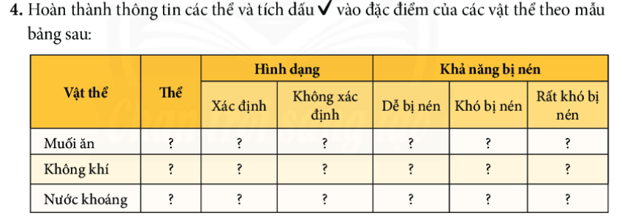
Câu 4: Trường nào sau đây thể hiện tính chất hóa học, tính chất vật lý?

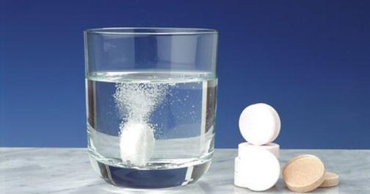 | 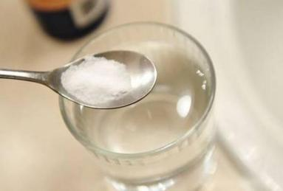
Cho 1 viên sủi vitamin vào trong cốc nước | Cho 1 thìa đường vào cốc nước khuấy đều

Câu 5: Khi làm muối từ nước biển, người dân làm muối (diêm dân) dẫn nước biển vào các ruộng muối. Nước biển bay hơi, người ta thu được muối. Theo em, thời tiết như thế nào thì thuận lợi cho nghề làm muối? Giải thích.b. Tính chất vật lý
- Thực hiện nhiệm vụ học tập
HS hợp tác với nhau thực hiện nhiệm vụ học tập (hoàn thành PHT)
GV đến quan sát các nhóm, ghi nhận lại các hỗn hợp, phát hiện các khó khăn và có biện pháp hỗ trợ.
- Báo cáo kết quả và thảo luận:
Mỗi nhóm cử 1 HS đại diện lên trình bày kết quả và 1 HS ghi vào bảng tổng hợp lớn

Kết quả dự kiến của HS như sau:
Câu 1:
STT | Vật thể | Chất
1 | Cơ thể người | nước.
2 | Lọ hoa, cốc, bát, nồi | Thủy tinh
3 | Ruột bút chì | Than chì
4 | Thuốc điều trị cảm cúm | Paracetamol

Câu 2:
- Thể/trạng thái | - rắn, lỏng, khí, | (3) tính chất | (4) chất
- tự nhiên/thiên nhiên | - vật thể nhân tạo | - sự sống
- không có | - Vật lý | - Vật lý
a) Các chất có thề tổn tại ở ba (1) thể/ trạng thái cơ bản khác nhau, đó là (2) rắn, lỏng, khí.
b) Mỗi chất có một số (3) tính chất khác nhau khi tổn tại ở các thề khác nhau.
c) Mọi vật thể đểu do (4) chất tạo nên. Vật thể có sẵn trong (5) tự nhiên/ thiên nhiên được gọi là vật thể tự nhiên; Vật thê’ do con người tạo ra được gọi là (6) vật thể nhân tạo.
d) Vật hữu sinh là vật có các dấu hiệu của (7) sự sống mà vật vô sinh (8) không có.
e) Chất có các tính chất (9) vật lí như hình dạng, kích thước, màu sắc, khối lượng riêng, nhiệt độ sôi, nhiệt độ nóng chảy, tính cứng, độ dẻo.
f) Muốn xác định tính chất (10) vật lí ta phải sử dụng các phép đo.
Câu 3
Vật thể | Thể | Hình dạng |  | Khả năng bị nén
Vật thể | Thể | Xác định | Không xác định | Dễ bị nén | Khó bị nén | Rất khó bị nén
Muối ăn | Rắn | x |  |  |  | x
Không khí | Khí |  | x | x
Nước khoáng | Lỏng |  | x |  | x
Câu 4
- Tính chất hóa học
- b. Tính chất vật lý
Câu 5:
Khi làm muối từ nước biển, người dân làm muối (diêm dân) dẫn nước biển vào các ruộng muối. Nước biển bay hơi, người ta thu được muối. Khi thời tiết nắng nóng và có gió thì thuận lợi cho nghề làm muối vì tốc độ bay hơi phụ thuộc vào nhiệt độ và gió. | 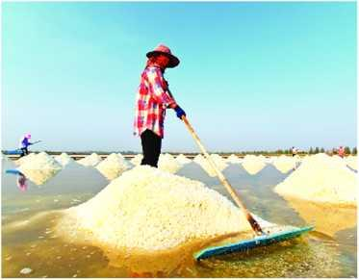
3. Sản phẩm học tập
- Kết quả của PHT
- Phương án đánh giá
Phương pháp đáng giá HS: Đánh giá đồng đẳng
RUBRIC
Tiêu chí | Nhóm 1 | Nhóm 2 | Nhóm 3 | Nhóm 4
Mức độ tham gia hoạt động nhóm
- Mức 1: Tham dự nhưng không tập trung
- Mức 2: Có tham gia, làm bài tập theo đúng các tiêu chí mà giáo viên yêu cầu.
- Mức 3: Nhiệt tình, sôi nổi, tích cực, làm nhanh trật tự theo đúng các tiêu chí mà giáo viên yêu cầu.
Kết quả phiếu học tập
- Mức 1: Học sinh hoàn thành phiếu học tập nhưng chưa biết đúng hay sai
- Mức 2: Học sinh hoàn thành đúng phiếu học tập .Giải thích đúng
- Mức 3: Biết giải thích vào các hiện tượng đời sống thông qua các quá trình biến đổi
Tiếp thu, trao đổi ý kiến
- Mức 1: Chỉ nghe ý kiến
- Mức 2: Có ý kiến
- Mức 3: Có nhiều ý kiến và ý tưởng
Báo cáo rõ ràng ,chính xác
- Mức 1: Lắng nghe
- Mức 2: Có lắng nghe, phản hồi
- Mức 3:Lắng nghe ý kiến các thành viên khác, phản hồi và tiếp thu ý kiến hiệu quả
Kết quả làm bài tập thực tiễn
- Mức 1: Phân loại đúng 1 tính chất
- Mức 2: Phân loại đúng 2 tính chất
- Mức 3: Phân loại đúng 2 tính chất, giải thích đúng

Thang đo 1: Đánh hoạt động nhóm

Nội dung quan sát | Hoàn toàn đồng ý | Đồng ý | Phân vân | Không đồng ý
Thảo luận sôi nổi
Các Hs trong nhóm đều tham gia hoạt động
Kết quả học tập nhóm tốt
Trình bày kết quả học tập tốt

Tài liệu này được chia sẻ tại: Group Thư Viện STEM-STEAM
https://www.facebook.com/groups/thuvienstem

CHỦ ĐỀ 3: OXYGEN VÀ KHÔNG KHÍ
BÀI 9: OXYGEN
Môn học: Khoa học tự nhiên; lớp: 6
Thời gian thực hiện: 1 tiết
I. Mục tiêu
1. Kiến thức
- Trình bày được một số tính chất của oxygen.
- Nêu được tầm quan trọng của oxygen đối với sự sống, sự cháy và quá trình đốt cháy nhiên liệu.
2. Năng lực
2.1. Năng lực khoa học tự nhiên
- Nhận thức hóa học: Cảm nhận được trạng thái, màu sắc, mùi, vị của oxygen có trong không khí. Quan sát hình ảnh bóng bay chứa khí oxygen để rút ra nhận xét khí oxygen nặng hơn không khí.
- Tìm hiểu thế giới tự nhiên dưới góc độ Hóa học: Oxygen là chất khí duy trì sự hô hấp và sự cháy.
- Vận dụng kiến thức, kĩ năng đã học: Từ điều kiện để xảy ra sự cháy có biện pháp để duy trì, tăng hoặc dập tắt sự cháy, đám cháy. Từ tính chất duy trì sự hô hấp của oxygen để có sức khỏe tốt hơn hoặc trong việc nuôi, duy trì sự sống cho động vật.
2.2. Năng lực chung
- Năng lực tự chủ và tự học: Tự tìm hiểu được tầm quan trọng của oxygen đối với sự sống, nêu được các ứng dụng của oxygen.
- Năng lực giao tiếp và hợp tác: Chia sẻ kiến thức với các bạn về ứng dụng và tầm quan trọng của oxygen đối với sự sống. Cùng tiến hành thí nghiệm về sự cháy.
- Năng lực giải quyết vấn đề và sáng tạo: Giải quyết các câu hỏi liên quan đến thực tế về tính chất và ứng dụng của oxygen, biện pháp dập tắt các đám cháy.
3. Phẩm chất:
- Chăm chỉ: nghiên cứu SGK, lắng nghe chia sẻ của bạn, hoàn thành phiếu học tập.
- Có trách nhiệm trong hoạt động nhóm, chủ động thực hiện nhiệm vụ học tập.
- Trung thực trong quá trình tự đánh giá các bạn, cẩn thận trong quan sát thí nghiệm.
II. Thiết bị dạy học và học liệu
- Dụng cụ, hóa chất cho 6 nhóm: 06 bình tam giác có nắp kín chứa đầy khí oxygen có dán STT nhóm, 12 que đóm dài, 6 bật lửa.
- Phiếu học tập
- 1 quả bóng nhỏ bằng nhựa dẻo (có thể tung hứng).
III. Tiến trình dạy học
1. Hoạt động 1: Thử tài đuổi hình bắt chữ để đoán được nội dung bài học và chủ đề.
a) Mục tiêu:
- HS phân biệt được trạng thái khí với các trạng thái khác dựa vào sự phân bố các hạt tạo thành chất.
- HS trả lời được các câu đố về hình ảnh liên quan đến tính chất của oxygen và chủ đề 3: Oxygen và không khí.
b) Nội dung:
- HS nhận ra hình ảnh minh họa cho trạng thái khí của một chất.
- HS trả lời được câu đố về hô hấp, sự cháy và chủ đề oxygen và không khí.
c) Sản phẩm:
- HS tìm được các từ, cụm từ: chất khí, hô hấp, sự cháy, oxygen và không khí.
d) Tổ chức thực hiện: (tổng thời gian: 5 phút)
- GV mở trò chơi đuổi hình bắt chữ.
- HS quan sát, tìm từ phù hợp và xung phong trả lời.
- GV cung cấp đáp án và dẫn dắt vào chủ đề 3: Oxygen và không khí.
2. Hoạt động 2: Hình thành kiến thức mới
Hoạt động 2.1: Một số tính chất của oxygen
- Mục tiêu:
- HS trình bày được một số tính chất của oxygen: Oxygen là chất khí không màu, không mùi, nặng hơn không khí, tan ít trong nước (1 lít nước ở 20⁰C, 1 atm hòa tan được 31 ml khí oxygen).
b) Nội dung:
- HS thảo luận cặp đôi để trả lời các câu hỏi sau:
1. Khí oxygen tồn tại ở đâu?
2. Cho biết màu, mùi, vị của khí oxygen.
3. Dự đoán khả năng tan trong nước của khí oxygen và lấy ví dụ minh chứng cho dự đoán đó.
c) Sản phẩm:
- HS hoàn thiện nội dung 1 trong phiếu học tập và trình bày được trước lớp.
- HS nhận xét được phần trình bày của nhóm khác.
d) Tổ chức thực hiện: (5 phút)
- HS thảo luận với bạn ngồi cạnh (hình thức cặp đôi) để hoàn thành hoạt động 1 trong phiếu học tập. Thời gian cho hoạt động này là 3 phút.
- Cặp đôi nào hoàn thành sớm nhất sẽ được trình bày trước lớp. Các bạn khác theo dõi nhận xét.
- GV nhận xét và bổ sung cho HS.
- HS kết luận lại các tính chất vật lí của oxygen: Oxygen là chất khí không màu, không mùi, không vị, nặng hơn không khí, tan ít trong nước (1 lít nước ở 20⁰C, 1 atm hòa tan được 31 ml khí oxygen).
Hoạt động 2.2: Tầm quan trọng của oxygen
Hoạt động 2.2.1: Vai trò của oxygen với sự sống
a) Mục tiêu:
- Học sinh trình bày được tầm quan trọng của oxygen thông qua tính chất oxygen có thể duy trì sự hô hấp.
b) Nội dung:
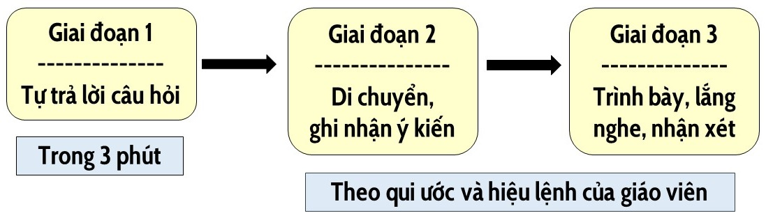
- HS trải nghiệm lần lượt 3 giai đoạn trên để rút ra kết luận về tầm quan trọng của oxygen thông qua vai trò của oxygen đối với sự hô hấp của con người và động, thực vật.
- GV đánh giá kết quả và quá trình hoạt động của học sinh.
c) Sản phẩm:
- HS hoàn thành nội dung 2 trong phiếu học tập.
d) Tổ chức thực hiện: (10 phút)
- HS thực hiện giai đoạn 1 trong 3 phút.
- GV phổ biến cách di chuyển, cách chấm điểm ở giai đoạn 2 và 3:
+ Khẩu lệnh: Di chuyển sang trái (phải) 2 (hoặc một số bất kì) vị trí, người đầu hàng chuyển hàng. Chia sẻ với bạn đối diện.
+ Cách di chuyển ở giai đoạn 2:

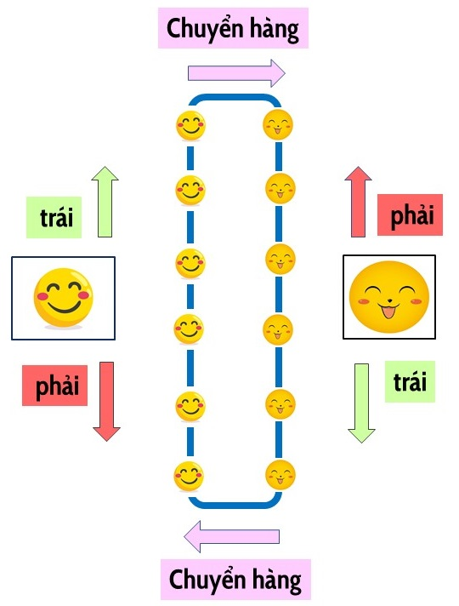
+ GV thông báo bằng nhạc hiệu (hoặc đồng hồ đếm ngược) trên slide cho mỗi lần chia sẻ sau khi di chuyển.
+ Cách chấm điểm ở giai đoạn 3: GV gọi 1 HS bất kì trình bày, tính điểm cho cả 2 bạn đã tham gia chia sẻ phần trả lời 2 câu hỏi của bạn được gọi. Như vậy, gọi 1 HS sẽ có điểm cho 3HS, và các HS khi tham gia chia sẻ với bạn đều cần có trách nhiệm với đối tác của mình.
- GV gọi ngẫu nhiên khoảng 3 HS trình bày trước lớp cho các bạn khác nhận xét, GV chốt lại và cho điểm.
Hoạt động 2.2.2: Vai trò của oxygen đối với sự cháy và quá trình đốt cháy nhiên liệu.
a) Mục tiêu:
- HS thực hiện thí nghiệm về sự cháy để hiểu rõ vai trò duy trì sự cháy của oxygen, đồng thời biết điều kiện để xảy ra sự cháy.
b) Nội dung:
- HS làm thí nghiệm cho tàn đóm còn đỏ vào bình đựng khí oxygen và tàn đóm đỏ để nguyên trong không khí.
- HS quan sát hiện tượng và rút ra nhận xét.
c) Sản phẩm:
- HS làm thí nghiệm cho tàn đóm còn đỏ vào bình đựng khí oxygen thấy tàn đóm đỏ bùng cháy, còn để nguyên trong không khí thì tàn đóm sẽ tắt.
- HS rút ra nhận xét: Oxygen duy trì sự cháy của đóm (làm bằng tre, gỗ, …)
d) Tổ chức thực hiện: (5 phút)
- GV cung cấp dụng cụ, hóa chất cho HS.
- GV yêu cầu 1 HS nêu cách tiến hành thí nghiệm.
- HS trình bày:
+ Dùng bật lửa đốt 2 que đóm, phẩy nhẹ để chỉ còn lại tàn đỏ.
+ Lấy 2 que đóm còn tàn đỏ, 1 que đóm đưa vào bình khí oxygen, 1 que đóm để nguyên ngoài không khí.
+ Quan sát hiện tượng.
- HS phát biểu hiện tượng và rút ra nhận xét.
- GV chuẩn hóa lại nhận xét của HS.
Hoạt động 2.3: Điều kiện xảy ra sự cháy và biện pháp để dập tắt đám cháy.
a) Mục tiêu:
- HS nêu được 2 điều kiện để sự cháy có thể xảy ra và từ đó rút ra các biện pháp dập tắt các đám cháy trong thực tế.
b) Nội dung:
- HS trả lời câu hỏi của GV: Nếu que đóm để yên ở điều kiện thường (trong khay thí nghiệm) mà không dùng bật lửa đốt thì có cháy được không? Kết hợp với thí nghiệm các con vừa thực hiện, hãy trình bày những điều kiện cần thiết để que đóm có thể cháy?
- HS nêu được điều kiện để sự cháy có thể xảy ra.
- Vận dụng giải quyết vấn đề dập tắt đám cháy.
c) Sản phẩm:
- HS trình bày được 2 điều kiện:
+ Chất cháy (que đóm) phải nóng đến nhiệt độ cháy (cần được đốt bằng bật lửa).
+ Phải được tiếp xúc và có đủ oxygen cho sự cháy.
- HS vận dụng để giải quyết vấn đề dập tắt đám cháy: cần thực hiện 1 hoặc đồng thời 2 biện pháp sau:
+ Hạ nhiệt độ của chất cháy xuống dưới nhiệt độ cháy.
+ Cách li chất cháy với oxygen.
- HS nêu được các ví dụ về cách dập tắt đám cháy thường thấy trong cuộc sống, giải thích cách làm đó đã áp dụng được 1 hay hai biện pháp trên.
- HS quan sát các ví dụ của GV đưa ra để giải thích cách làm.
d) Tổ chức thực hiện: (7 phút)
- GV đặt vấn đề và dẫn dắt HS: Nếu que đóm để yên ở điều kiện thường (trong khay thí nghiệm) mà không dùng bật lửa đốt thì có cháy được không? Kết hợp với thí nghiệm các con vừa thực hiện, hãy trình bày những điều kiện cần thiết để que đóm có thể cháy? Từ đó rút ra điều kiện cho sự cháy chung các vật khác.
- HS trả lời.
- HS đưa ra ví dụ và tự phần tích ví dụ.
- HS khác nhận xét.
- GV tổng hợp và đưa thêm các ví dụ về biện pháp dập tắt các đám cháy khác nhau trong thực tiễn.
3. Hoạt động 3: Luyện tập
a) Mục tiêu:
- HS vận dụng được kiến thức về tính chất của oxygen để giải thích các hiện tượng và ứng dụng trong thực tế.
b) Nội dung:
- HS trả lời các câu hỏi:
1. Con người có thể ngừng hoạt động hô hấp không? Vì sao?
2. Em hãy tìm hiểu và cho biết những bệnh nhân nào cần phải sử dụng bình khí oxygen để thở?
3. Gia đình em sử dụng nguồn nhiên liệu nào để đun nấu hằng ngày? Nhiên liệu đó có cần sử dụng khí oxygen để đốt cháy không?
4. Bình khí nén là bình tích trữ không khí được nén ở một áp suất nhất định. Tại sao thợ lặn cần sử dụng bình nén khí?
5. Em hãy lấy ví dụ chứng tỏ oxygen duy trì sự sống và sự cháy.
6. Tại sao các động vật trên cạn ít khi thiếu oxygen hơn các động vật dưới nước?
c) Sản phẩm:
- HS trả lời được 6 câu hỏi trên.
d) Tổ chức thực hiện: (8 phút)
- GV mở phần trò chơi : “FC bắt bóng”
- Gọi 1 HS đọc luật chơi.
- GV mở câu hỏi đầu tiên, phát (tung) bóng đến 1 khu vực có HS xung phong.
- HS bắt được bóng có quyền trả lời.
- HS trả lời đúng được quyền phát bóng cho các bạn ở câu hỏi ngay sau.
- HS tham gia xung phong bắt bóng và trả lời các câu hỏi.
4. Hoạt động 4: Vận dụng
a) Mục tiêu: HS tìm kiếm thông tin và ứng dụng về loại oxygen y tế (loại thuốc thiết yếu trong điều trị cho bệnh nhân Covid-19)
b) Nội dung:
- HS trình bày được vai trò của oxygen y tế đối với các bệnh nhân, đặc biệt là bệnh nhân bị nhiễm Covid.
c) Sản phẩm:
- HS nêu được lí do vì sao các bệnh nhân nhiễm Covid cần được hỗ trợ điều trị bằng oxygen y tế.
d) Tổ chức thực hiện: (3-5 phút)
- GV đặt vấn đề, giao nhiệm vụ cho HS về nhà tìm hiểu.
“Oxygen y tế là một loại thuốc thiết yếu trong điều trị Covid-19. Trong thời gian gần đây, rất nhiều quốc gia đang thiếu hụt trầm trọng oxygen y tế để điều trị cho các bệnh nhân nhiễm Covid-19.
- Vậy oxygen y tế là oxygen như thế nào?
- Nó có tác động gì giúp các bệnh nhân trong quá trình điều trị?”
- HS thực hiện nhiệm vụ.

BÀI 10: KHÔNG KHÍ VÀ BẢO VỆ MÔI TRƯỜNG KHÔNG KHÍ
Môn học: Khoa học tự nhiên; lớp: 6
Thời gian thực hiện: 2 tiết
I. Mục tiêu
1. Kiến thức
- Nêu được thành phần của không khí.
- Tiến hành được thí nghiệm đơn giản để xác định thành phần phần trăm thể tích của oxygen trong không khí.
- Trình bày được vai trò của không khí đối với tự nhiên.
- Trình bày được sự ô nhiễm không khí: các chất gây ô nhiễm, nguồn gây ô nhiễm không khí, biểu hiện của không khí bị ô nhiễm.
- Nêu được một số biện pháp bảo vệ môi trường không khí.
2. Năng lực
2.1. Năng lực khoa học tự nhiên
- Nhận thức hóa học: Trình bày được thành phần của không khí. Tiến hành được thí nghiệm đơn giản để xác định thành phần phần trăm thể tích của oxygen trong không khí.
- Tìm hiểu thế giới tự nhiên dưới góc độ Hóa học: Tìm hiểu và liệt kê được các chất gây ô nhiễm, nguồn gây ô nhiễm không khí và biểu hiện của không khí bị ô nhiễm.
- Vận dụng kiến thức, kĩ năng đã học: Giải thích hiện tượng thí nghiệm. Trình bày được một số biện pháp bảo vệ môi trường không khí.
2.2. Năng lực chung
- Năng lực tự chủ và tự học: Tự nghiên cứu SGK, quan sát video để tìm dẫn chứng cho thấy trong không khí, ngoài oxygen vẫn còn các chất khác. Tự hoàn thành biểu đồ về thành phần không khí. Tự hoàn thành phần việc của mình trong nhóm và tự đánh giá các bạn trong quá trình làm việc nhóm.
- Năng lực giao tiếp và hợp tác: Tham gia thảo luận nhóm về cách tiến hành thí nghiệm xác định thành phần phần trăm của oxygen trong không khí. Thảo luận cặp đôi về vai trò của không khí. Tham gia hoạt động nhóm chuẩn bị nội dung theo phiếu bốc thăm.
- Năng lực giải quyết vấn đề và sáng tạo: Từ thí nghiệm kết luận được thành phần phần trăm về thể tích của oxygen trong không khí. Tìm dẫn chứng từ thực tế chứng tỏ trong không khí còn có các chất khác ngoài oxygen. Thiết kế poster hoặc hiệu ứng trình chiếu cho bài nhóm.
3. Phẩm chất:
- Chăm chỉ: nghiên cứu SGK, tài liệu, ghi phiếu học tập, ghi bài, chuẩn bị tư liệu cho bài nhóm.
- Có trách nhiệm trong hoạt động nhóm, chủ động thực hiện nhiệm vụ học tập.
- Trung thực, cẩn thận trong thực hành, ghi chép kết quả thảo luận, kết quả thí nghiệm.
- Có ý thức giữ gìn và bảo vệ môi trường không khí.
II. Thiết bị dạy học và học liệu
- 4 bộ thí nghiệm, mỗi bộ gồm: 1cây nến nhỏ, 1 bật lửa, 1 chậu thủy tinh nhỏ, nước màu (dung dịch NaOH loãng, có pha vài giọt dung dịch phenol phtalein), 1 ống thủy tinh hình trụ thẳng đứng, trong suốt, có chia vạch, 1 đầu hở, 1 đầu kín, 1 khay để đồ.
- 4 điện thoại thông minh, có kết nối internet, đã đăng kí để tham gia được trò chơi ở quizizz.com
- 8 sticker mini có hình trái tim hoặc mặt cười nhỏ cho mỗi học sinh trong lớp.
- Bảng đánh giá (để gắn miếng dán) của mỗi nhóm.
- Hình ảnh dập tắt đám cháy xăng dầu nhỏ, hình ảnh đun bếp củi, hình ảnh có chỉ số AQI tại một số khu vực ở Hà Nội.
- Video mô tả về thành phần không khí.
- Thẻ bài có STT của học sinh, phiếu học tập.
III. Tiến trình dạy học
1. Hoạt động 1: Khởi động
a) Mục tiêu:
- HS được tái hiện lại kiến thức về sự cháy từ đó có các ứng dụng thực tiễn về dập tắt các đám cháy.
- HS phân biệt được oxygen y tế và oxygen trong không khí (đây là phần mở rộng và liên hệ thực tế).
b) Nội dung:
- Điều kiện để xảy ra sự cháy từ đó rút ra biện pháp dập tắt đám cháy.
- Thế nào là của oxygen y tế và tầm quan trọng của oxygen y tế.
c) Sản phẩm:
- HS tham gia trò chơi: “Ai nhanh hơn” và trả lời được 3 câu hỏi sau:
Câu 1: Trong quá trình chữa cháy, nếu đám cháy xăng dầu nhỏ, người ta có thể sử dụng tấm chăn dày, lớn, ẩm trùm nhanh lên đám cháy. Cơ sở nào sau đây cho thấy sử dụng biện pháp trên có thể dập tắt đám cháy?
- Tấm chăn dày, ẩm sẽ ngăn cản xăng dầu tiếp xúc với oxyen.
- Tấm chăn dày, ẩm sẽ ngăn cản xăng dầu tiếp xúc với oxyen và đồng thời sẽ hấp thụ một phần nhiệt làm giảm nhiệt độ của chất đang cháy.
Câu 2: Khi lửa ở bếp củi sắp tàn, người ta có thể thổi hoặc quạt vào bếp thì ngọn lửa sẽ cháy bùng lên. Lí do nào sau đây giải thích đúng cho trường hợp trên?
- Khi quạt hoặc thổi vào bếp sẽ làm luân chuyển và lưu thông khí khu vực quanh bếp củi, tăng lượng khí oxygen có thể tiếp xúc trực tiếp với củi.
- Khi quạt hoặc thổi vào bếp sẽ làm tăng nhiệt độ của củi dẫn đến củi cháy bùng lên.
Câu 3: Thiếu hụt oxygen y tế đang là vấn đề đáng báo động đối với các bệnh viện trên thế giới khi đại dịch Covid bùng phát. Theo em, oxygen y tế là loại oxygen như thế nào?
- Oxygen y tế là dạng oxygen có độ tinh khiết cao (từ 10% - 21%), không màu, không mùi, được máy thanh lọc từ không khí, được người dùng hít thở thông qua các loại ống dẫn từ các thiết bị y tế.
- Oxygen y tế là dạng oxygen có độ tinh khiết cao (từ 90% - 99,99%), không màu, không mùi, được máy thanh lọc từ không khí, được người dùng hít thở thông qua các loại ống dẫn từ các thiết bị y tế.
d) Tổ chức thực hiện: (5 phút)
- GV chia lớp thành 2 đội (tên đội cho HS tự chọn: ví dụ đội bánh kem, đội bánh mỳ)
- 1 HS đọc tên trò chơi và luật chơi trên màn hình máy chiếu.
- Luật chơi:
+ Quan sát câu hỏi kèm hình ảnh trên slide.
+ Đội nào có 1 thành viên đứng lên, hô tên đội trước, sẽ được quyền trả lời.
+ Đội nào có nhiều câu trả lời đúng hơn, sẽ giành chiến thắng.
2. Hoạt động 2: Hình thành kiến thức mới
Hoạt động 2.1: Tiến hành thí nghiệm xác định thành phần phần trăm của oxygen trong không khí
a) Mục tiêu:
- HS tiến hành được thí nghiệm để xác định được (gần đúng) thành phần phần trăm về thể tích của oxygen trong không khí.
b) Nội dung:
- HS xác định được thành phần phần trăm (gần đúng) về thể tích của oxygen trong không khí.
c) Sản phẩm:
- HS làm việc nhóm, thực hiện thao tác thí nghiệm và hoàn thành nội dung 1 trong phiếu học tập.
d) Tổ chức thực hiện: (Hoạt động nhóm - 12 phút)
- GV chia 4 nhóm và phát đồ dùng cho HS.
- HS nhận đồ thí nghiệm từ GV, kiểm tra đồ dùng.
- HS thực hiện thí nghiệm và hoàn thành hoạt động 1 trong phiếu học tập (5 phút).
- 1 nhóm HS đại diện trình bày kết quả, các nhóm khác nhận xét bổ sung.
- GV bổ sung và chốt kiến thức: Thể tích khí oxygen chiếm khoảng 21% thể tích không khí.
Hoạt động 2.2: Trong không khí còn các chất nào khác oxygen.
a) Mục tiêu:
- HS tìm được các dẫn chứng cho thấy trong không khí, ngoài oxygen vẫn còn các chất khác như: CO₂, H₂O, Ar, He, …
b) Nội dung:
- HS hoàn thiện được biểu đồ về % thể tích các chất có trong không khí.
c) Sản phẩm:
- Hoàn thành nội dung 2 trong phiếu học tập.

d) Tổ chức thực hiện: (Hoạt động cá nhân - 3 phút)
- GV dẫn dắt: Trong không khí, ngoài oxygen còn có các chất nào khác, các con hãy quan sát video sau để hoàn thành nội dung 2 trong phiếu học tập.
- HS quan sát video và hoàn thành yêu cầu.
- GV mời học sinh hoàn thành nhanh nhất trình bày kết quả.
- HS khác nhận xét, kết luận.
Hoạt động 2.3: Vai trò của không khí trong tự nhiên
a) Mục tiêu:
- HS trình bày được một số vai trò quan trọng của không khí trong tự nhiên.
b) Nội dung:
- HS trình bày được các vai trò sau:
+ Không khí cung cấp oxygen duy trì sự sống trên Trái Đất, duy trì sự cháy của nhiên liệu để tạo ra năng lượng phục vụ các nhu cầu của đời sống như sưởi ấm, đun nấu, giúp động cơ hoạt động.
+ Không khí cung cấp khí carbon dioxide cho thực vật quang hợp đảm bảo sự sinh trưởng cho các loại cây trong tự nhiên, từ đó duy trì cân bằng tỉ lệ tự nhiên của không khí, hạn chế ô nhiễm.
+ Không khí ảnh hưởng đến các hiện tượng thời tiết, khí hậu trên Trái Đất.
+ Không khí là nguồn nguyên liệu sản xuất khí nitrogen có nhiều ứng dụng trong thực tiễn. Nitrogen có thể chuyển hóa thành dạng có ích giúp cho cây sinh trưởng và phát triển.
c) Sản phẩm:
- HS trình bày được các vai trò của không khí và hoàn thành nội dung 3 trong phiếu học tập.
d) Tổ chức thực hiện: (8 phút)
- GV chiếu yêu cầu trên slide.
- HS trao đổi với bạn ngồi cạnh để hoàn thành phiếu học tập.
- HS gọi 1 cặp đôi đại diện lên bảng trình bày.
- Các HS khác lắng nghe bổ sung.
- GV tổng hợp lại cho HS bằng slide.
Hoạt động 2.4: Ô nhiễm không khí
a) Mục tiêu:
- HS giới thiệu được về ô nhiễm không khí, tìm hiểu được các nguồn gây ô nhiễm không khí, đề xuất được các biện pháp để bảo vệ bầu không khí.
b) Nội dung:
- HS trình bày được:
+ Biểu hiện của không khí bị ô nhiễm.
+ Tác hại do không khí bị ô nhiễm gây ra.
+ Các nguồn gây ô nhiễm không khí.
+ Biện pháp để bảo vệ bầu không khí.
c) Sản phẩm:
- Bài thuyết trình hoặc poster do học sinh thực hiện dựa trên sự bốc thăm nội dung và tự lựa chọn hình thức trình bày.
* Nội dung 1: Trình bày các biểu hiện của không khí bị ô nhiễm và tác hại do không khí bị ô nhiễm gây ra.
* Nội dung 2: Trình bày các nguồn gây ô nhiễm không khí.
* Nội dung 3: Trình bày các biện pháp để bảo vệ bầu không khí trong lành.
* Hình thức 1: Vẽ, sưu tầm tranh, ảnh để bố trí thành 1 tấm poster lớn thể hiện thông điệp muốn truyền tải.
* Hình thức 2: Sưu tầm và thiết kế bài trình bày, thuyết trình trên power point hoặc 1 tiện ích tương tự.
d) Cách thức thực hiện: (3-5 phút - tiết 1 + 30 phút - tiết 2)
Tiết 1:
- GV chia lớp thành 3 nhóm, nhóm trưởng lên bốc thăm nội dung chuẩn bị bài của nhóm mình.
- HS trong 1 nhóm tự lựa 1 chọn hình thức thực hiện cho nhóm mình.
Tiết 2:
- GV thu lại phiếu học tập số 1, phát phiếu học tập 2, miếng dán và bảng đánh giá cho mỗi nhóm.
- Mỗi nhóm có 5 phút để trình bày, 3 phút để trả lời các câu hỏi của các bạn.
- Các nhóm còn lại đưa ra câu hỏi và hoàn thiện nội dung 4 trong phiếu học tập, đánh giá nhóm bạn (tổng thời gian là 5 phút).
- Nhóm trưởng các nhóm tự tổng hợp phần đánh giá của nhóm mình, báo cáo với thư kí của lớp (điền lên bảng).
- GV nhận xét và đánh giá, khen ngợi HS, tuyên dương các HS có đóng góp nhiều cho bài làm nhóm (thông qua PHT số 1).
3. Hoạt động 3: Luyện tập
a) Mục tiêu:
- HS củng cố lại kiến thức về thành phần không khí.
b) Nội dung:
- HS trình bày được cụ thể khí oxygen chiếm 21% thể tích không khí, nitrogen chiếm 78%, còn lại 1% là CO₂, H₂O, Ar, He, …
- HS nêu lại được các bước tiến hành thí nghiệm xác định được thành phần về thể tích của oxygen trong không khí.
c) Sản phẩm:
- HS trả lời được các câu hỏi sau trên quizizz.com
Câu 1: Không khí là hỗn hợp khí có thành phần xác định với tỉ lệ gần đúng về thể tích được biểu diễn trong biểu đồ nào dưới đây?

A B
Câu 2: Những chất nào trong số các chất cho dưới đây có trong thành phần của không khí? (Câu hỏi có nhiều lựa chọn)
- Oxygen
- Nitrogen
- Hơi nước
- Khí carbon dioxide
- Kim cương
Câu 3: Trong không khí, tỉ lệ về thể tích giữa nitrogen và oxygen tương ứng xấp xỉ là
- 1: 4
- 1: 5
- 4: 1
- 5:1
Câu 4: Nếu úp từ từ ống thủy tinh (như hình dưới) vào ngọn nến đang cháy, được đặt trong chậu nước màu (có xút) thì hiện tượng quan sát được là
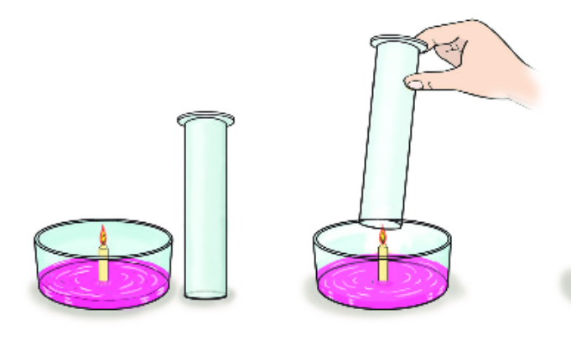
- Ngọn nến tắt ngay lập tức.
- Ngọn nến cháy được một lúc rồi tắt. Khi nến tắt, mực nước trong ống thủy tinh thấp hơn khi vừa úp vào.
- Ngọn nến cháy được một lúc rồi tắt. Khi nến tắt, mực nước trong ống thủy tinh không có gì thay đổi so với khi vừa úp vào.
- Ngọn nến cháy được một lúc rồi tắt. Khi nến tắt, mực nước trong ống thủy tinh cao hơn so với lúc vừa úp vào.
d) Tổ chức thực hiện: (8-10 phút)
- GV chia lớp thành 4 đội, 1 đội có 1 điện thoại (đã nêu ở phần chuẩn bị).
- GV mở game trên quizizz.com, chiếu code lên màn hình cho HS tham gia chơi.
- Hết giờ, có 1 bảng báo cáo chi tiết và xếp thứ tự mỗi đội (ở game).
- GV mở lại phần câu hỏi của game, câu nào có đội chọn sai, GV cho HS tự chữa lại.
4. Hoạt động 4: Vận dụng
a) Mục tiêu:
- HS vận dụng được kiến thức đã học để giải quyết các vấn đề trong thực tế đời sống.
b) Nội dung:
- HS liên hệ thực tế từ oxygen đến không khí.
- HS trình bày được về thang đo, các phần mềm, các trang web cho biết chỉ số AQI.
- HS nêu được các vấn đề ảnh hưởng đến sức khỏe con người từ chỉ số AQI.
- HS có đề xuất được giải pháp góp phần hạn chế ô nhiễm không khí.
c) Sản phẩm:
- HS trả lời được 2 câu hỏi sau:
Câu 1: Không khí có duy trì sự cháy và sự sống không? Vì sao?
Câu 2: AQI (Air Quality Index) là một chỉ số báo cáo chất lượng không khí hàng ngày. Đây được coi là một thước đo đơn giản mức độ ô nhiễm không khí tại thời điểm hiện tại và dự đoán mức độ ô nhiễm ở tương lai. Ngoài chỉ số AQI chuẩn cả thế giới thì một vài quốc gia khác nhau thì có thước đo mức độ ô nhiễm khác nhau ví như: Singapore, Malaysia, Canada, … Có rất nhiều trang web cũng như ứng dụng báo cáo chỉ số AQI này. Các thông tin chỉ số AQI được cập nhật theo từng quận huyện theo thời gian thực.

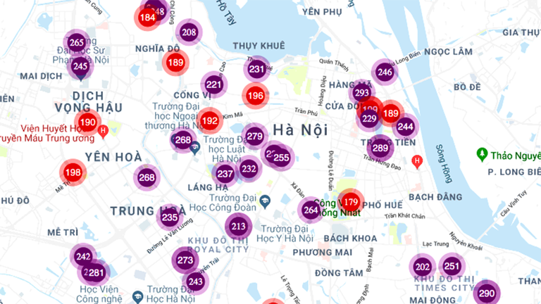

Hình ảnh bên trên ghi lại chỉ số AQI tại một số khu vực ở Hà Nội trong 1 thời điểm.
Hãy tìm hiểu và cho biết:
- Chất lượng không khí tại Hà Nội tại thời điểm đó như thế nào? Vì sao?
- Với chỉ số AQI như trên thì sức khỏe của người dân Hà Nội sẽ bị ảnh hưởng như thế nào?
- Em có đề xuất gì để bảo vệ sức khỏe người thân và cộng đồng khi sinh sống tại các khu vực có mức báo động về ô nhiễm không khí?
d) Tổ chức thực hiện: (5 phút)
- GV chiếu câu hỏi lên màn hình.
- HS tham gia trình bày ý kiến.
- Với câu số 2, nếu chưa thể hoàn thành trên lớp, GV có thể cho HS về nhà tìm hiểu.

CHỦ ĐỀ 4: MỘT SỐ VẬT LIỆU, NHIÊN LIỆU, NGUYÊN LIỆU,
LƯƠNG THỰC – THỰC PHẨM THÔNG DỤNG;
TÍNH CHẤT VÀ ỨNG DỤNG CỦA CHÚNG
Môn KHTN 6
Thời gian thực hiện: (5 tiết)
I. Mục tiêu
1. Kiến thức:
- Trình bày được tính chất và ứng dụng của một số vật liệu, nhiên liệu, nguyên liệu, lương thực, thực phẩm thông dụng trong cuộc sống và sản xuất.
- Đề xuất được phương án tìm hiểu về một số tính chất của một số vật liệu, nhiên liệu, nguyên liệu, lương thực - thực phẩm thông dụng.
- Thu thập được dữ liệu, phân tích, thảo luận, so sánh để rút ra được kết luận về tính chất của một số vật liệu, nhiên liệu, nguyên liệu, lương thực - thực phẩm.
- Nêu được cách sử dụng một số nguyên liệu, nhiên liệu, vật liệu an toàn, hiệu quả và bảo đảm sự phát triển bền vững.
2. Về năng lực:
2.1. Năng lực khoa học tự nhiên
- Trình bày được tính chất và ứng dụng của một số vật liệu, nhiên liệu, nguyên liệu, lương thực, thực phẩm thông dụng trong cuộc sống và sản xuất như:
+ Một số vật liệu (kim loại, nhựa, gỗ, cao su, gốm, thuỷ tinh, ...);
+ Một số nhiên liệu (than, gas, xăng dầu, ...); sơ lược về an ninh năng lượng;
+ Một số nguyên liệu (quặng, đá vôi, ...);
+ Một số lương thực – thực phẩm.
- Đề xuất được phương án tìm hiểu về một số tính chất (tính cứng, khả năng bị ăn mòn, bị gỉ, chịu nhiệt, ...) của một số vật liệu, nhiên liệu, nguyên liệu, lương thực - thực phẩm thông dụng.
- Thu thập được dữ liệu, phân tích, thảo luận, so sánh để rút ra được kết luận về tính chất của một số vật liệu, nhiên liệu, nguyên liệu, lương thực - thực phẩm.
- Nêu được cách sử dụng một số nguyên liệu, nhiên liệu, vật liệu an toàn, hiệu quả và bảo đảm sự phát triển bền vững.
2.2. Năng lực chung
- NL tự học và tự chủ: Xác định nhiệm vụ học tập, tìm kiếm thông tin trả lời các câu hỏi, thực hiện được các nhiệm vụ học tập.
- NL giải quyết vấn đề và sáng tạo: Phân tích và giải quyết được tình huống học tập; tình huống khi thảo luận.
- NL giao tiếp và hợp tác: Phân công nhiệm vụ, trao đổi thông tin cùng giải quyết các nhiệm vụ học tập, hình thành kĩ năng làm việc nhóm.
3. Về phẩm chất:
- Chăm chỉ, chịu khó tìm tòi tài liệu và thực hiện các nhiệm vụ cá nhân nhằm tìm hiểu về tính chất và ứng dụng của một số vật liệu, nhiên liệu, nguyên liệu, lương thực, thực phẩm thông dụng.
- Có trách nhiệm trong hoạt động nhóm, chủ động nhận và thực hiện nhiệm vụ thí nghiệm, thảo luận về tính chất và ứng dụng của một số vật liệu, nhiên liệu, nguyên liệu, lương thực, thực phẩm thông dụng.
- Trung thực, cẩn thận trong thực hành, ghi chép kết quả thí nghiệm xác định tính chất của vật liệu.
II. Thiết bị dạy học và học liệu
- Máy tính, máy chiếu.
- Phiếu học tập số 1, 2.
- Dụng cụ, hóa chất:
+ TN 1: giấm ăn, đinh sắt, miếng kính, miếng nhựa, miếng cao su, cốc thủy tinh.
+ TN 2: đinh sắt, dây đồng, mẩu gỗ, mẩu nhôm, miếng nhựa, miếng kính, đèn cồn, kẹp sắt, diêm/bật lửa.
+ TN3: dây cao su, tẩy, xăng, nước nóng, nước lạnh, cốc thủy tinh.
III. Tiến trình dạy học
1. Hoạt động 1: Khởi động - Xác định nhiệm vụ học tập (20 phút)
a) Mục tiêu: Giúp học sinh xác định được vấn đề cần học tập là tìm hiểu tính chất và ứng dụng của một số vật liệu, nhiên liệu, nguyên liệu, lương thực, thực phẩm thông dụng trong cuộc sống và sản xuất.
b) Nội dung:
- HS chơi trò chơi “đoán ý đồng đội”.
- HS làm việc nhóm, trình bày mục tiêu của chủ đề.
c) Sản phẩm: Sơ đồ tư duy trình bày trên giấy A0, yêu cầu:
- Đủ nội dung của chủ đề.
- Trình bày khoa học, rõ ràng.
- Phần thuyết trình lưu loát, sáng tạo.
d) Tổ chức thực hiện:
- GV tổ chức trò chơi “Đoán ý đồng đội”, sử dụng các từ khóa:
“Vật liệu, nguyên liệu, nhiên liệu, lương thực, thực phẩm, cao su, kim loại, khí gas, than củi …”
Luật chơi: 1 đội chọn 2 thành viên, thành viên thứ nhất nhận từ khóa diễn giải cho thành viên còn lại đưa ra đáp án. Thời gian: 10s/từ khóa. Mỗi câu trả lời đúng được 50 điểm; sai: 0 điểm.
- HS tham gia chơi rồi dự đoán chủ đề sẽ tìm hiểu.
- Chuyển giao nhiệm vụ: GV chia lớp thành 4 nhóm, tìm hiểu thông tin trong SGK, trình bày mục tiêu của chủ đề.
- HS hoạt động nhóm (10 phút), lập sơ đồ tư duy trên giấy A0 về mục tiêu của chủ đề 4.
- GV tổ chức cho HS treo sản phẩm tại vị trí các nhóm, báo cáo kết quả, thảo luận, đánh giá giữa các nhóm.
- GV chốt mục tiêu của chủ đề:
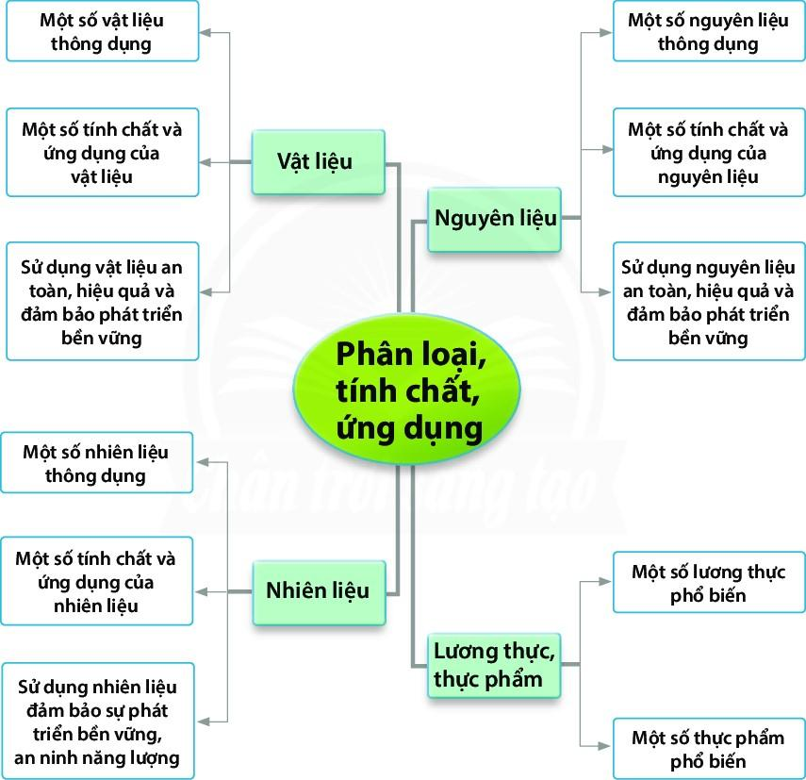
2. Hoạt động 2: Hình thành kiến thức mới
2.1. Phân biệt vật liệu, nhiên liệu, nguyên liệu, lương thực, thực phẩm (25 phút)
a) Mục tiêu:
- HS nêu được dấu hiệu để nhận ra vật liệu, nhiên liệu, nguyên liệu, lương thực, thực phẩm.
- Lấy được ví dụ, phân biệt được vật liệu, nhiên liệu, nguyên liệu, lương thực, thực phẩm.
b) Nội dung:
- HS làm bài tập, xác định vật liệu, nguyên liệu, nhiên liệu, thực phẩm trong sơ đồ.
- Tìm hiểu thông tin để chỉ ra dấu hiệu để nhận ra vật liệu, nguyên liệu, nhiên liệu, lương thực, thực phẩm. Lấy ví dụ minh họa.
c) Sản phẩm: Phiếu học tập 1, yêu cầu: Làm đủ, đúng nội dung trong phiếu; trình bày sản phẩm lưu loát, sáng tạo.
d) Tổ chức thực hiện:
- GV yêu cầu HS thảo luận theo nhóm (4 nhóm), hoàn thành phiếu học tập 1.
- HS thảo luận nhóm, hoàn thành phiếu học tập, kết luận được:
1. Trong sơ đồ:
+ Nguyên liệu: Cây mía, thân mía, nước mía, bã mía, rỉ đường.
+ Nhiên liệu: Lá mía, rễ mía, bã mía
+ Thực phẩm: Nước giải khát, mật mía, đường ăn, thức ăn gia súc, cồn rượu, kẹo bánh, đường glucose.
2. Dấu hiệu
- Vật liệu: là chất hoặc hỗn hợp một số chất được con người sử dụng như là nguyên liệu đầu vào trong một quá trình sản xuất hoặc chế tạo để làm ra những sản phẩm phục vụ cuộc sống.
VD: kim loại, nhựa, thủy tinh, cao su …
- Nhiên liệu: khi cháy đều tỏa nhiệt và phát sáng.
VD: gas, xăng, dầu, cồn, củi, than, nến, sáp …
- Nguyên liệu: là vật liệu tự nhiên chưa qua xử lý và cần được chuyển hóa để tạo ra sản phẩm.
VD: Cát, tre, đá vôi …
- Lương thực: là thức ăn chứa hàm lượng lớn tinh bột.
VD: gạo, ngô, khoai, sắn, ngũ cốc …
- Thực phẩm: là sản phẩm chứa chất bột, chất béo, chất đạm, nước … mà con người có thể ăn hay uống được nhằm cung cấp các chất dinh dưỡng cho cơ thể.
VD: Thịt, cá, trứng, sữa …
2.2. Tìm hiểu tính chất và ứng dụng của một số vật liệu thông dụng (45 phút)
a) Mục tiêu:
- HS trình bày được tính chất và ứng dụng của một số vật liệu thông dụng trong cuộc sống và sản xuất như: kim loại, nhựa, gỗ, cao su, gốm, thuỷ tinh.
- Đề xuất được phương án tìm hiểu về một số tính chất (tính cứng, khả năng bị ăn mòn, bị gỉ, chịu nhiệt, ...) của một số vật liệu.
- Thu thập được dữ liệu, phân tích, thảo luận, so sánh để rút ra được kết luận về tính chất của một số vật liệu.
b) Nội dung:
- HS hoạt động nhóm đôi, hoàn thành dự đoán tính chất của một số vật liệu.
- Dựa trên những thiết bị, vật liệu GV cung cấp, HS thiết kế phương án thí nghiệm đề kiểm tra tính chất ăn mòn, tính tan, đàn hồi, dẫn nhiệt của vật liệu kim loại, nhựa, gỗ, cao su, gốm, thuỷ tinh.
c) Sản phẩm:
- Thí nghiệm của HS, yêu cầu: HS đề xuất được phương án, tiến hành thí nghiệm và nêu được hiện tượng, kết luận được tính chất của vật liệu.
- Phiếu học tập 2, yêu cầu: đủ nội dung, trình bày lưu loát, sáng tạo.
d) Tổ chức thực hiện:
- HS hoạt động nhóm đôi, dự đoán tính chất của một số vật liệu và hoàn thành bảng:
- GV tổ chức cho HS báo cáo.
- GV chia lớp làm 6 nhóm, cho sẵn các dụng cụ, thiết bị, vật liệu: giấm ăn, cốc thủy tinh, đinh sắt, miếng kính, miếng nhựa, miếng cao su, dây đồng, mẩu gỗ, mẩu nhôm, viên tẩy, nước nóng, nước lạnh, xăng, đèn cồn, yêu cầu HS thảo luận nhóm trong 5 phút, dùng lời hoặc vẽ hình để:
Tính chất  Vật liệu | Cứng | Dẻo | Giãn | Đàn hồi | Dẫn điện, dẫn nhiệt tốt | Dễ cháy | Bị gỉ | Bị ăn mòn
Kim loại
Cao su
Nhựa
Gỗ
Thủy tính
Gốm
+ Nhóm 1, 2: đề xuất phương án kiểm tra khả năng bị ăn mòn của vật liệu kim loại, cao su, nhựa, gỗ, thủy tinh, gốm.
+ Nhóm 3, 4: đề xuất phương án kiểm tra tính chịu nhiệt của vật liệu kim loại, cao su, nhựa, gỗ, thủy tinh, gốm.
+ Nhóm 5, 6: đề xuất phương án kiểm tra tính đàn hồi, tính tan của cao su tan trong dung môi.
- HS thảo luận, trình bày phương án trước lớp.
- GV hướng dẫn, góp ý cho từng phương án thí nghiệm, phân tích và loại bỏ đề xuất không an toàn.
Trường hợp nhóm HS đề xuất phương án thí nghiệm không an toàn, GV hướng dẫn nhóm HS tiến hành thí nghiệm theo đề xuất của GV như sau:
+ Nhóm 1, 2: rót một ít giấm ăn vào các cốc thủy tinh lần lượt chứa: đinh sắt, miếng kính, miếng nhựa, miếng cao su. Quan sát hiện tượng xảy ra.
+ Nhóm 3, 4: Lần lượt đốt nóng các vật liệu: đinh sắt, dây đồng, mẩu gỗ, mẩu nhôm, miếng nhựa, miếng kính trên ngọn lửa đèn cồn. Chú ý khi kẹp sắt có dấu hiệu nóng lên thì không đốt nữa và cho vật liệu vào chậu nước để tránh bị bỏng.
+ Nhóm 5, 6: Cho một đoạn dây cao su vào cốc nước nóng, sau đó lấy ra rồi cho vào cốc nước nguội. Quan sát sự thay đổi hình dạng của dây cao su.
Đồng thời tiến hành thí nghiệm: Cho một viên tẩy nhỏ (cao su) vào cốc xăng. Quan sát hiện tượng xảy ra.
- HS tiến hành thí nghiệm trong 5 phút và hoàn thành phiếu học tập 2.
- HS thảo luận và rút ra kết luận:
Mỗi loại vật liệu đều có những tính chất riêng, từ đó được ứng dụng phù hợp vào đời sống và sản xuất:
+ Kim loại: dẫn điện, dẫn nhiệt, dễ bị ăn mòn, bị gỉ.
+ Nhựa, thủy tinh: không dẫn điện, dẫn nhiệt kém, ít bị ăn mòn, không bị gỉ.
+ Cao su: không dẫn điện, dẫn nhiệt kém, có tính đàn hồi, ít bị biến đổi khi gặp nóng lạnh, không tan trong nước, tan được trong xăng, không bị ăn mòn hóa học.
2.3. Tìm hiểu tính chất và ứng dụng của một số nhiên liệu, nguyên liệu, lương thực, thực phẩm thông dụng (45 phút)
a) Mục tiêu:
- Trình bày được tính chất và ứng dụng của một số nhiên liệu, nguyên liệu, lương thực, thực phẩm thông dụng trong cuộc sống và sản xuất như:
+ Một số nhiên liệu (than, gas, xăng dầu, ...);
+ Một số nguyên liệu (quặng, đá vôi, ...);
+ Một số lương thực – thực phẩm.
- Thu thập được dữ liệu, phân tích, thảo luận, so sánh để rút ra được kết luận về tính chất của một số nhiên liệu, nguyên liệu, lương thực - thực phẩm.
b) Nội dung:
- HS hoạt động nhóm, tìm hiểu tính chất và ứng dụng của một số nhiên liệu, nguyên liệu, lương thực, thực phẩm thông dụng.
c) Sản phẩm: Sơ đồ tư duy, trình bày trên giấy A0.
d) Tổ chức thực hiện:
- GV yêu cầu HS hoạt động nhóm, tìm hiểu tính chất và ứng dụng của một số nhiên liệu, nguyên liệu, lương thực, thực phẩm thông dụng, hoàn thành sơ đồ tư duy trên giấy A0 trong 15 phút.
+ Nhóm 1, 2: Tìm hiểu tính chất và ứng dụng của một số nhiên liệu thông dụng.
+ Nhóm 3, 4: Tìm hiểu tính chất và ứng dụng của một số nguyên liệu thông dụng.
+ Nhóm 5, 6: Tìm hiểu tính chất và ứng dụng của một số lương thực, thực phẩm thông dụng.
- HS treo sản phẩm tại vị trí các nhóm, báo cáo kết quả, thảo luận, đánh giá giữa các nhóm và kết luận được:
+ Nhiên liệu: tính chất đặc trưng là khả năng cháy và tỏa nhiệt. VD: nhiên liệu hóa thạch (xăng, dầu, than, khí đốt …) và nhiên liệu tái tạo (biogas) dùng làm chất đốt trong sinh hoạt, phương tiện giao thông, công nghiệp, sản xuất điện …
+ Nguyên liệu: các nguyên liệu khác nhau có tính chất khác nhau như tính cứng, dẫn điện, dẫn nhiệt, cháy, hòa tan, phân hủy … VD: đá vôi dùng để sản xuất xi măng, quặng boxit dùng để sản xuất nhôm, quặng pirit dùng để sản xuất gang thép, nước biển để sản xuất muối …
+ Lương thực, thực phẩm: chứa tinh bột, protein, lipid, calcium, phosphorus, sắt, các vitamine nhóm B, khoáng chất … dùng làm thức ăn cho con người, động vật.
VD: Thịt bò: chủ yếu là protein, giàu vitamin và các loại khoáng chất sắt, kẽm…
2.4. Tìm hiểu cách sử dụng một số nguyên liệu, nhiên liệu, vật liệu an toàn, hiệu quả và bảo đảm sự phát triển bền vững (45 phút)
a) Mục tiêu: Nêu được cách sử dụng một số nguyên liệu, nhiên liệu, vật liệu an toàn, hiệu quả và bảo đảm sự phát triển bền vững.
b) Nội dung: HS thi thiết kế poster theo nhóm.
c) Sản phẩm: Poster của HS.
d) Tổ chức thực hiện:
- GV yêu cầu HS làm việc nhóm: thi thiết kế một poster tuyên truyền:
+ Nhóm 1: thiết kế một poster tuyên truyền về việc giữ vệ sinh an toàn thực phẩm.
+ Nhóm 2: thiết kế một poster tuyên truyền về việc sử dụng nguyên liệu an toàn, hiệu quả và đảm bảo sự phát triển bền vững.
+ Nhóm 3: thiết kế một poster tuyên truyền về việc sử dụng nhiên liệu bảo đảm sự phát triển bền vững và an ninh năng lượng.
+ Nhóm 4: thiết kế một poster tuyên truyền về việc sử dụng vật liệu tái chế tạo ra những sản phẩm có ứng dụng trong cuộc sống hàng ngày.
- GV tổ chức cho HS trưng bày poster và báo cáo.
- HS thảo luận và rút ra được cách sử dụng một số nguyên liệu, nhiên liệu, vật liệu an toàn, hiệu quả và bảo đảm sự phát triển bền vững.
3. Hoạt động 3: Luyện tập (10 phút)
a) Mục tiêu: Tổng hợp được một số kiến thức đã học.
b) Nội dung:
Câu 1: Vật liệu xây dựng nào dưới đây được sử dụng nhằm bảo vệ môi trường và đảm bảo phát triển bền vững?
A. Gỗ tự nhiên. B. Kim loại.
C. Gạch không nung. D. Gạch chịu lửa.
Câu 2: Để sử dụng nhiên liệu tiết kiệm và hiệu quả cần phải cung cấp một lượng không khí hoặc oxygen
A. vừa đủ. B. thiếu. C. dư. D. tùy ý.
Câu 3: Hàm lượng dinh dưỡng chính trong lương thực là
A. nước. B. protein. C. carbohydrate. D. lipid.
Câu 4: Dấu hiệu nào dưới đây không phải là dấu hiệu của người bị ngộ độc thực phẩm?
A. Đau bụng, buồn nôn. B. Đi ngoài nhiều lần.
C. Sốt, khó thở. D. Đau lưng, mỏi gối.
c) Sản phẩm: Đáp án.
Câu 1: C. Gạch không nung
Câu 2: A. vừa đủ.
Câu 3: C. carbohydrate.
Câu 4: D. Đau lưng, mỏi gối.
d) Tổ chức thực hiện:
- GV chia lớp thành 2 đội, tổ chức cho HS chơi trò chơi “đoán nhanh”.
Luật chơi: trên màn hình là 5 quả bóng màu khác nhau. Mỗi đội sẽ lần lượt được chọn 1 quả bóng có chứa câu hỏi. Thời gian suy nghĩ là 5 giây. Hết thời gian, đội bạn có quyền đưa ra câu trả lời. Mỗi câu trả lời đúng được tính 10 điểm. Trong số các quả bóng có quả bóng may mắn, nếu tìm được quả bóng may mắn sẽ được 10 điểm, và được quyền lựa chọn câu hỏi tiếp theo.
4. Hoạt động 4: Vận dụng (10 phút).
a) Mục tiêu: Phát triển năng lực tự học và năng lực tìm hiểu đời sống.
b) Nội dung: HS xây dựng sơ đồ về chuỗi cung ứng đối với: cây dừa, cây lúa, con cừu, con bò.
c) Sản phẩm: Sơ đồ, phân tích của HS.
d) Tổ chức thực hiện:
- GV yêu cầu HS hoạt động theo nhóm (tại nhà), xây dựng 1 sơ đồ về chuỗi cung ứng đối với: cây dừa, cây lúa, con cừu, con bò. (Mỗi nhóm một nguyên liệu)
- HS hoàn thiện sản phẩm sơ đồ cung ứng trên giấy A0 theo nhóm.
- GV tổ chức cho HS trưng bày sản phẩm, đánh giá đồng đẳng (vào tiết học sau).
KẾ HOẠCH BÀI DẠY
CHỦ ĐỀ 4. Một số vật liệu, nhiên liệu, nguyên liệu, lương thực – thực phẩm thông dụng; tính chất và ứng dụng của chúng
Thời lượng: 8 tiết
- MỤC TIÊU DẠY HỌC
NĂNG LỰC, PHẨM CHẤT | YÊU CẦU CẦN ĐẠT | (STT) của YCCĐ và dạng mã hóa của YCCĐ
NĂNG LỰC, PHẨM CHẤT | YÊU CẦU CẦN ĐẠT | (STT) | Dạng mã hóa
NĂNG LỰC CHUNG
Tự chủ và tự học | Chủ động, tích cực tìm hiểu về tính chất và ứng dụng của của một số vật liệu trong cuộc sống;  Chủ động, tự tìm hiểu về tính chất và ứng dụng của một số nhiên liệu và an ninh năng lượng thông qua SGK và các nguồn học liệu khác | (1) | - TC-TH1
Giao tiếp và hợp tác | Hoạt động nhóm một cách hiệu quả, đảm bảo các thành viên trong nhóm đểu được tham gia và trình bày báo cáo  Hoạt động nhóm một cách hiệu quả theo đúng yêu cầu của GV trong khi thảo luận về nhiên liệu và an ninh năng lượng, đảm bảo các thành viên trong nhóm đều được tham gia và trình bày báo cáo | (2) | - GT-HT5
Giải quyết vấn đề và sáng tạo | Thảo luận hiệu quả, giải quyết các vấn đề kịp thời với các thành viên trong nhóm để hoàn thành các phương án tìm hiểu tính chất và ứng dụng của vật liệu, nhiên liệu, nguyên liệu | (3) | - GQ-ST4
NĂNG LỰC KHOA HỌC TỰ NHIÊN
Nhận thức khoa học tự nhiên | – Trình bày được tính chất và ứng dụng của một số vật liệu thông dụng | (4) | 1.KHTN1.2
Nhận thức khoa học tự nhiên | – Trình bày được tính chất và ứng dụng của một số nhiên liệu thường dùng trong đời sống hằng ngày | (5) | (5).KHTN 1.2
Nhận thức khoa học tự nhiên | – Trình bày được tính chất và ứng dụng của một số nguyên liệu thường dùng trong sản xuất và trong công nghiệp (quặng, đá vôi,...) | (6) | (6) .KHTN 1.2
Nhận thức khoa học tự nhiên | – Trình bày được tính chất và ứng dụng của một số nhiên liệu thường dùng trong đời sống hằng ngày | (7) | (7).KHTN 1.2
Nhận thức khoa học tự nhiên | – Trình bày được tính chất và ứng dụng của một số lương thực - thực phẩm thường dùng trong đời sống hằng ngày | (8) | (8).KHTN 1.2
Tìm hiểu tự nhiên | – Đề xuất được phương án tìm hiểu về một số tính chất của một số vật liệu thông dụng; Thu thập dữ liệu, phân tích, thảo luận, so sánh để rút ra được kết luận về tính chất của một số vật liệu. | (9) | (9).KH2.1.2
Tìm hiểu tự nhiên | Đề xuất được phương án tìm hiểu về một số tính chất của một số nhiên liệu; thu thập dữ liệu, phân tích, thảo luận, so sánh để rút ra được kết luận về tính chất của một số nhiên liệu | (10) | (10).KH2.1.2
Tìm hiểu tự nhiên | Đề xuất được phương án tìm hiểu về một số tính chất của một số nguyên liệu; thu thập dữ liệu, phân tích, thảo luận, so sánh để rút ra được kết luận về tính chất của một số nguyên liệu | (11) | (11).KH2.1.2
Tìm hiểu tự nhiên | Đề xuất được phương án tìm hiểu về một số tính chất của một số nhiên liệu; thu thập dữ liệu, phân tích, thảo luận, so sánh để rút ra được kết luận về tính chất của một số nhiên liệu | (12) | (12).KH2.1.2
Tìm hiểu tự nhiên | Đề xuất được phương án tìm hiểu về một số tính chất của một số nguyên liệu; thu thập dữ liệu, phân tích, thảo luận, so sánh để rút ra được kết luận về tính chất của một số nguyên liệu | (13) | (13).KH2.1.2
Vận dụng kiến thức, kĩ năng đã học | – Sử dụng một số vật liệu an toàn, hiệu quả và bảo đảm sự phát triển bền vững. | (14) | - .KH3.1
Vận dụng kiến thức, kĩ năng đã học | - Nêu được cách sử dụng của một số nhiên liệu an toàn, hiệu quả và bảo đảm sự phát triển bền vững; phân biệt được năng lượng tái tạo và không tái tạo, để từ đó thấy được vấn đề an ninh năng lượng ảnh hưởng đến phát triển kinh tế, xã hội của mỗi quốc gia và trên thế giới. | (15) | (15).KH3.1
Vận dụng kiến thức, kĩ năng đã học | Biết cách sử dụng một số nguyên liệu an toàn, hiệu quả và bảo đảm sự phát triển bền vững. | (16) | (16).KH3.2
Vận dụng kiến thức, kĩ năng đã học | Nêu được cách sử dụng của một số nhiên liệu an toàn, hiệu quả và bảo đảm sự phát triển bền vững; phân biệt được năng lượng tái tạo và không tái tạo, để từ đó thấy được vấn đề an ninh năng lượng ảnh hưởng đến phát triển kinh tế, xã hội của mỗi quốc gia và trên thế giới. | (17) | (17).KH3.1
Vận dụng kiến thức, kĩ năng đã học | Biết cách sử dụng một số nguyên liệu an toàn, hiệu quả và bảo đảm sự phát triển bền vững. | (18) | (18).KH3.2
Vận dụng kiến thức, kĩ năng đã học | Biết cách sử dụng một số lương thực - thực phẩm an toàn, hiệu quả và bảo đảm sự phát triển bền vững. | (19) | - KH3.2
PHẨM CHẤT
Tự học và Tự chủ | Chủ động tích cực thực hiện nhiệm vụ được giao; tự phân công nhiệm vụ cho các thành viên trong nhóm; tự quyết định cách thức thực hiện nhiêm vụ được giao | (20) | (20). NLC.TC1
Trung thực | Cẩn thận, khách quan và trung thực trong thực hành  Tuyên truyền viên tích cực cho việc sử dụng vật liệu tiết kiệm, thân thiện môi trường;  - Tham gia tích cực hoạt động nhóm phù hợp với khả năng của bản thân;  - Có niềm say mê, hứng thú với việc khám phá và học tập khoa học tự nhiên | (21) | (21).PC.TT.1
Chăm chỉ | -Tích cực hoạt động nhóm phù hợp với khả năng của bản thân | (23) | (23).CC2.1
Trách nhiệm | Có ý thức sử dụng nguyên liệu tiết kiệm, an toàn, hiệu quả và đảm bảo sự phát triển bền vững | (24) | (24).TN2.2

- THIẾT BỊ DẠY HỌC VÀ HỌC LIỆU
Hoạt động học | Giáo viên | Học sinh
Hoạt động 1: Khởi động (5 phút) | hình ảnh, video
Hoạt động 2: Tìm hiểu một số vật liệu, tính chất và ứng dụng của một số vật liệu (40 phút) | Bài tập thực nghiệm  Thang đo  Bài tập thực tiễn  Rubric | Phiếu Học tập  Dụng cụ: thí nghiệm 1: Đinh sắt, Miếng kính, Miếng nhựa, Miếng cao su, Mẩu đá vôi, Mẩu sành.  Thí nghiệm 2: Đinh sắt, Dây đổng, Mẩu gỗ, Mẩu nhôm, Miếng nhựa, Mẫu sành, Miếng kính, đèn cồn
Hoạt động 3: Sử dụng vật liệu an toàn, hiệu quả . Tìm hiểu việc sử dụng các vật liệu bảo đảm sự phát triển bền vững.  (45phút) | Bài tập thực nghiệm  Thang đo 2  Rubric | Phiếu Học tập  Áp phích (poster) hoặc làm slide trình chiếu.
Hoạt động 4: Nhận biết nhiên liệu xung quanh ta (15 phút) | Hình ảnh, trò chơi  Bảng hỏi  Thang đo | Phiếu HT
Hoạt động 5: Tìm hiểu một số tính chất và ứng dụng của nhiên liệu (15 phút) | Bài tập thực nghiệm  Thang đo, Rubric | Phiếu HT
Hoạt động 6: Tìm hiểu một số biện pháp và lợi ích của việc sử dụng nhiên liệu an toàn, hiệu quả. (15phút) | Bài tập  Thang đo | Phiếu HT 3
Hoạt động 7: Tìm hiểu việc sử dụng nhiên liệu bảo đảm sự phát triển bền vững (30 phút) |  | Dự án học tập "Nghiên cứu về các loại nhiên liệu"
Hoạt động 8: Luyênj tập mở rộng (15 phút) | Bài tập  Thang đo | Phiếu HT
Hoạt động 9: Tìm hiểu một số nguyên liệu thông dụng (10 phút) | Bài tập  Thang đo | Phiếu HT
Hoạt động 10: Tìm hiểu một số tính chất và ứng dụng của nguyên liệu (20 phút) | Thang đo 1  Thang đo đồ thị | áp phích (poster) hoặc làm slide trình chiếu.
Hoạt động 11: Tìm hiểu việc sử dụng các vật liệu bảo đảm sự phát triển bền vững (15 phút) |  | áp phích (poster) hoặc làm slide trình chiếu.
Hoạt động 12: Tìm hiểu một số loại lương thực phổ biến (10 phút) | Bài tập thực nghiệm  Thang đo
Hoạt động 13: Tìm hiểu một số tính chất và ứng dụng của lương thực (10 phút) |  | Phiếu HT
Hoạt động 14: Tìm hiểu một số loại thực phẩm (30 phút) | Bài tập thực nghiệm  Thang đo

- TIẾN TRÌNH DẠY HỌC
- TIẾN TRÌNH DẠY HỌC

Hoạt động học | Mục tiêu | Nội dung dạy học trọng tâm | PP, KTDH chủ đạo | Phương án đánh giá
 |  |  |  | Phương pháp | Công cụ
Hoạt động 1: Khởi động (5 phút) | Tạo hứng thú | hình ảnh, video | PP trực quan, đàm thoại – gợi mở  - KT khăn trải bàn, hình thức làm việc nhóm | Quan sát
Hoạt động 2: (40 phút) | - KHTN1.2  (9).KH2.1.2  (23).CC2.1  (21).PC.TT.1 | -Trình bày được tính chất và ứng dụng của một số vật liệu thông dụng.  - Đề xuất được phương án tìm hiểu về một số tính chất của một số vật liệu thông dụng; Thu thập dữ liệu, phân tích, thảo luận, so sánh để rút ra được kết luận về tính chất của một số vật liệu | PP: TDạy học trực quan - Gợi mở. Nêu và giải quyết vấn đề, sử dụng thí nghiệm.  KT:  - Khăn trải bàn, hình thức làm việc nhóm  - Bàn tay nặn bột có sử dụng thí nghiệm  KT: Khăn trải bàn | Hỏi đáp  Viết | Thang đo  Bài tập thực tiễn  Rubric
Hoạt động 3: (45 phút) | 14.KH3.1  (21).PC.TT.1  22.CC2.1  (21).PC.TT.1 | -Biết cách sử dụng đồ vật bằng nhựa, cao su an toàn, hiệu quả  - Những biện pháp sử dụng để hạn chế sự hoen gỉ của kim loại  - cách sử dụng vật liệu an toàn, hiệu quả theo mô hình 3R  - vật liệu mới và ưu điểm của một số vật liệu mới so với vật liệu truyền thống trong xây dựng | PP: dạy học dựa trên dự án, kĩ thuật các mảnh ghép, hình thức làm việc nhóm | Quan sát, viết | Thang đo  Bài tập thực tiễn  Rubric
Hoạt động 4: (15 phút) | (20). NLC.TC1 | - Tìm hiểu một số nhiên liệu thông dụng |  | Quan sát,  Hỏi đáp  Viết
Hoạt động 5: (15 phút) | - .KHTN 1.2  (10).KH2.1.2  (15).KH3.1 | - Tìm hiểu một số tính chất của nhiên liệu  - Một số nhiên liệu sử dụng trong đời sống hằng ngày  - Ứng dụng của nhiên liệu | PPDH Dạy học giải quyết vấn đề  KT mảnh ghép. | Quan sát,  Hỏi đáp  Viết | Thang đo  Bài tập thực tiễn
Hoạt động 6: (15 phút) | (7).KHTN 1.2  (21).PC.TT.1  (21).PC.TT.1 | - Lợi ích của việc sử dụng nhiên liệu an toàn, hiệu quả  - Biện pháp sử dụng nhiên liệu an toàn, hiệu quả. | PPDH: trực quan  KTDH: Phòng tranh, mảnh ghép, hình thức làm việc nhóm | Hỏi đáp  Viết | Câu hỏi, thang đo  Bài tập thực tiễn
Hoạt động 7: (15 phút) | - .PC.TT.1  (15).KH3.1 | - Sử dụng nhiên liệu bảo đảm sự phát triển bền vững. | PPDH:  + Dạy học giải quyết vấn đề.  KTDH: động não, bản đồ tư duy | Quan sát,  Hỏi đáp  Viết | Câu hỏi, thang đo
Hoạt động 8: Luyện tập - mở rộng (15 phút) |  | Bài tập trắc nghiệm củng cố  Bài tập thực tiễn | PPDH: Thảo luận nhóm | Hỏi đáp  Viết | Câu hỏi, thang đo
Hoạt động 9: (10 phút) | - .KHTN 1.2  (20). NLC.TC1  (23).CC2.1 | - Tìm hiểu một số nguyên liệu thông dụng | -- PPDH:  + Dạy học trực quan  + Dạy học nêu và giải quyết vấn đề  - KTDH: khăn trải bàn, động não | Quan sát,  Hỏi đáp  Viết | Câu hỏi, thang đo  Bài tập thực tiễn  trò chơi Lật mảnh ghép
Hoạt động 10: (15 phút) | (21).PC.TT.1 | Tìm hiểu một số tính chất và ứng dụng của nguyên liệu | PPDH:  + Dạy học giải quyết vấn đề.  + Sử dụng thí nghiệm.  KTDH: động não, bản đồ tư duy | Quan sát,  Hỏi đáp  Viết | Thang đo  Bài tập thực tiễn  Rubric
Hoạt động 11: (20 phút) | (21).PC.TT.1 | +Tìm hiểu khai thác nguyên liệu khoáng sản  + Cách sử dụng nguyên liệu | PP: + Dạy học giải quyết vấn đề.  KTDH: động não, bảng grap tư duy | Quan sát,  Hỏi đáp  Viết | Câu hỏi, thang đo
Hoạt động 12: (10 phút) | (21).PC.TT.1 | Tìm hiểu một số loại lương thực phổ biến | PPDH:  + Dạy học trực quan  + Dạy học đàm thoại gợi mở  - KTDH: Khăn trải bàn, động não | Hỏi đáp  Viết | Câu hỏi, thang đo
Hoạt động 13: (10 phút) | (21).PC.TT.1 | Tính chất và ứng dụng của lương thực | + PPDH đàm thoại gợi mở  + Dạy học giải quyết vấn để.  + Dạy học trực quan | Hỏi đáp  Viết | Thang đo  Bài tập thực tiễn  Rubric
Hoạt động 14: Tìm hiểu một số loại thực phẩm (15 phút) | - KH3.2 | + Một số loại thực phẩmthường sử dụng hằng ngày  + An toàn thực phẩm | - PPDH:  + Dạy học trực quan  + Dạy học hợp tác.  - KTDH: động não | Quan sát,  Hỏi đáp  Viết | Câu hỏi, thang đo

- HOẠT ĐỘNG HỌC
HOẠT ĐỘNG 1: Khởi động (5 phút)
GV chiếu video về sử dụng các vật liệu thông dụng trong cuộc sống
HS sẽ liệt kê được các vật liệu và đồ vật được làm từ vật liệu đó.
🡪 Tìm hiểu một số vật liệu
HOẠT ĐỘNG 2: Tìm hiểu một số vật liệu, tính chất và ứng dụng của một số vật liệu (40 phút)
- Mục tiêu hoạt động
1.KHTN1.1 (9).KH2.1.2
- Tổ chức hoạt động
Chuyển giao nhiệm vụ học tập 1: Tim hiểu một số vật liệu
- Chuẩn bị: GV chia lớp thành 4-6 nhóm;
- Chuyển giao nhiệm vụ học tập
GV sử dụng PP trực quan, đàm thoại – gợi mở, KT khăn trải bàn, hình thức làm việc nhóm
GV yêu cầu HS quan sát thực tế và hình 11.1, 11.2 trong SGK, HS sẽ liệt kê được các vật liệu và đồ vật được làm từ vật liệu đó.
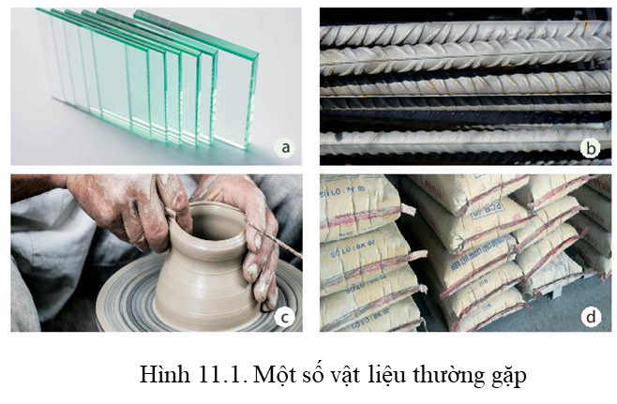 | 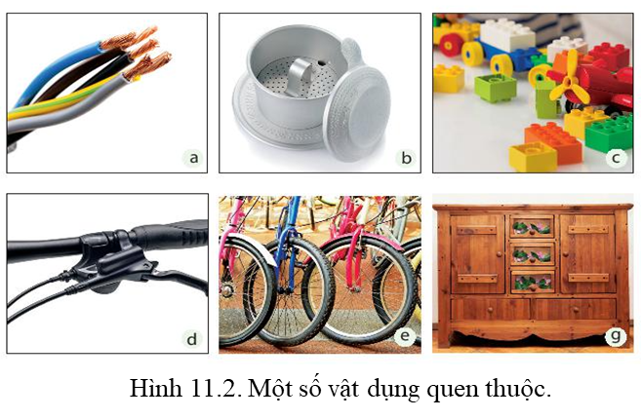
PHIẾU HỌC TẬP SỐ 1 (BẢNG HỎI)
Câu hỏi | Trả lời
1) Kể tên một số loại vật liệu trong cuộc sống mà em biết.
2) Liệt kê các loại đổ vật hoặc công trình xây dựng được làm từ những loại vật liệu trong hình 11.1.

- Gv đưa ra bài tập thực tiễn:
- Thực hiện nhiệm vụ học tập
- HS thực hiện bài tập trên phiếu theo cá nhân, sau đó tổng hợp ý kiến.
- Quan sát mẩu dây điện, phin pha cà phê, đồ chơi lego, dây phanh xe đạp, lốp (vỏ) xe đạp, tủ quần áo ở hình 11.2, em hãy cho biết các sản phẩm đó được làm từ vật liệu gì? Tích dấu ✓ hoàn thành theo mẫu bảng 14.1.
Bảng 14.1. Sản phẩm làm từ các vật liệu
Vật liệu  Vật dụng | Đồng (Copper) | Nhôm (Aluminium) | Sắt (Iron) | Nhựa | Cao su | Gỗ
Dây điện
Phin pha cà phê
Đố chơi lego
Dây phanh xe đạp
Lốp xe đạp
Tủ quần áo

Vật liệu là chất hoặc hỗn hợp một số chất được con người sử dụng như nguyên liệu đầu vào trong một quá trình sản xuất hoặc chế tạo để làm ra những sản phẩm phục vụ cuộc sống.
Báo cáo kết quả và thảo luận:
Mỗi nhóm cử 1 HS đại diện lên trình bày kết quả
GV nhận xét kết quả thảo luận làm việc của các nhóm
- Sản phẩm học tập

PHIẾU HỌC TẬP SỐ 2 (BẢNG HỎI)
Câu hỏi | Trả lời
1) Kể tên một số loại vật liệu trong cuộc sống mà em biết. | Sắt thép, xi măng, đất sét, thuỷ tinh, gỗ,...
2) Liệt kê các loại đổ vật hoặc công trình xây dựng được làm từ những loại vật liệu trong hình 11.1. | - Sắt thép (thép xây dựng, vòi inox, xe đạp, dao, kéo, cày, cuốc,...);  - Xi măng (nhà cửa, cầu cống, tượng đài, đường bê tông,...);  - Đất sét (bình gốm, lọ hoa, gạch nung,...);  - Thuỷ tinh (cốc chén, lọ hoa, cửa kính, bể cá,...).

Vật liệu  Vật dụng | Đồng (Copper) | Nhôm (Aluminium) | Sắt (Iron) | Nhựa | Cao su | Gỗ
Dây điện | ✓ | ✓ |  | ✓ | ✓
Phin pha cà phê |  | ✓
Đố chơi lego |  |  | ✓
Dây phanh xe đạp |  |  |  |  | ✓
Lốp xe đạp |  |  |  | ✓
Tủ quần áo |  |  |  |  |  | ✓
- Phương án đánh giá
Thang đo 1: Đánh hoạt động nhóm
Nội dung quan sát | Hoàn toàn đồng ý | Đồng ý | Phân vân | Không đồng ý
Thảo luận sôi nổi
Các Hs trong nhóm đều tham gia hoạt động
Kết quả bài làm tốt
Trình bày kết quả tốt

Thang đo 1
Tiêu chí: Nhận biết các sản phẩm đó được làm từ vật liệu gì | Nhóm 1 | Nhóm 2 | Nhóm 3 | Nhóm 4
Mức 1
Xác định đúng 1-3 đáp án
Mức 2
Xác định đúng 4-5 đáp án
Mức 3
Xác định đúng 6 đáp án

Chuyển giao nhiệm vụ học tập 2: Nhận xét tính chất của một số vật liệu
2.2.1Tổ chức hoạt động
- Chuẩn bị: GV chia lớp thành 4-6 nhóm;
- Chuyển giao nhiệm vụ học tập
GV sử dụng PP nêu và giải quyết vấn đề, hình thức làm việc nhóm. Dạy học trực quan, sử dụng thí nghiệm.
- GV tổ chức cho HS thảo luận và gợi ý hoàn thành nội dung bảng 11.2 trong SGK.
4. Từ quan sát thực tế, em hãy cho biết tính chất của các vật liệu: kim loại, cao su, nhựa, gỗ, thuỷ tinh và gốm. Tích dấu ✓ để hoàn thành theo mẫu bảng 14.2.
Bảng 14.2. Một số tính chất của các vật liệu
Tính chất  Vật liệu | Cứng | Dẻo | Giòn | Đàn hồi | Dẫn điện, nhiệt tốt | Dễ cháy | Bị gỉ | Bị ăn mòn
Kim loại | ✓ | ✓ |  |  | ✓ |  | ✓ | ✓
Cao su |  |  |  | ✓
Nhựa | ✓ | ✓ | ✓
Gỗ |  |  |  |  |  | ✓
Thuỷ tinh | ✓ |  | ✓
Gốm |  |  | ✓

Hoạt động 2.3: Tìm hiểu tính chất và ứng dụng của một số vật liệu
- Chuẩn bị: GV chia lớp thành 4-6 nhóm, mỗi nhóm có 1 nhóm trưởng và thư kí
Mỗi nhóm HS có 1 bộ dung cụ và hóa chất và 1 phiếu học tập

STT | Dụng cụ - Hóa chất | Số lượng
1 | Giấm ăn
2 | Đinh sắt | 2
3 | Miếng kính | 1
4 | Miếng nhựa | 2
5 | Miếng cao su | 2
6 | Mẩu đá voi | 1
7 | Mẩu sành | 2
8 | Mẩu nhôm | 1
9 | Đèn cồn | 1
10 | Nước
11 | Tẩy nhỏ (cao su) | 1
12 | Mẩu gỗ | 1
13 | Khay đựng hóa chất | 1
- Chuyển giao nhiệm vụ học tập
GV sử dụng PP Bàn tay nặn bột, kĩ thuật động não – công não, hình thức làm việc nhóm
GV đưa cho mỗi nhóm 1 bộ dụng cụ và hóa chất. Yêu cầu HS làm Thí nghiệm 1 trong SGK.
Em hãy mô tả hiện tượng quan sát được ở thí nghiệm 1.
PHIẾU HỌC TẬP 3
Vật liệu | Hiện tượng quan sát
Đinh sắt
Miếng kính
Miếng nhựa
Miếng cao su
Mẩu đá vôi
Mẩu sành

Yêu cầu HS làm Thí nghiệm 2 trong SGK.
Quan sát ở thí nghiệm 2, em hãy cho biết vật liệu nào dễ cháy và vật liệu nào dẫn nhiệt (cảm nhận qua dấu hiệu kẹp sắt bị nóng khi đốt).
PHIẾU HỌC TẬP 3
Vật liệu | Hiện tượng quan sát
Đinh sắt
Dây đổng
Mẩu gỗ
Mẩu nhôm
Miếng nhựa
Mẫu sành
Miếng kính

+ Yêu cầu HS làm Thí nghiệm 3,4 trong SGK.
Thí nghiệm 3: Cho một đoạn dây cao su vào cố nước nóng, sau đó lấy ra rồi cho vào cốc nước nguội. Quan sát sự thay đổi hình dạng của dây cao su.
+ Thí nghiệm 4: Cho một viên tẩy nhỏ (cao su) vào cốc xăng. Quan sát hiện tượng xảy ra.
- Thực hiện nhiệm vụ học tập
- HS hợp tác với nhau thực hiện nhiệm vụ học tập (làm thí nghiệm và hoàn thành PHT
- GV đến quan sát các nhóm, ghi nhận lại các hỗn hợp, phát hiện các khó khăn và có biện pháp hỗ trợ.
- Các nhóm làm bài tập thực tiễn để tìm hiểu về khả năng bị ăn mòn, bị gỉ của một số công trình, vật dụng
- Báo cáo kết quả và thảo luận:
- Mỗi nhóm cử 1 HS đại diện lên trình bày kết quả và 1 HS ghi vào bảng tổng hợp lớn
Các nhóm nhận xét lẫn nhau
- GV nhận xét về thái độ và hiệu quả làm việc của các nhóm
- GV sử dụng đàm thoại để đưa ra kết luận:
Bài tập thực tiễn:
Quan sát hình hình 11.3, 11.4 và 11.5 trong SGK, em hãy cho biết những vật liệu nào dễ bị ăn mòn, bị hoen gỉ dẫn đến hu hỏng công trình, vật dụng. Nêu nguyên nhân dẫn đến sự hư hỏng đó.
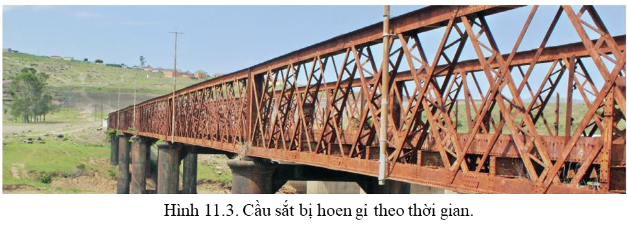
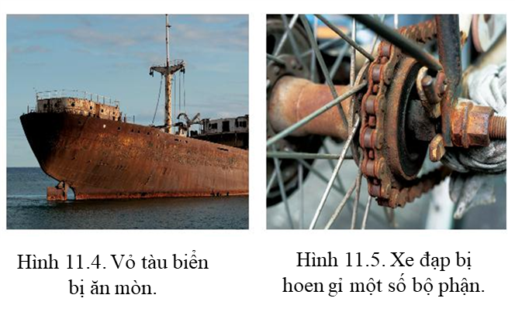
Mỗi loại vật dụng đều có những tính chất riêng. Ví dụ:
- Vật liệu bằng kim loại có tính dẫn điện, dẫn nhiệt, dễ bị ăn mòn, bị gỉ.
- Vật liệu bằng nhựa và thủy tinh không dẫn điện, không dẫn nhiệt, ít bị ăn mòn và không gỉ.
- Vật liệu bằng cao su không dẫn điện, không dẫn nhiệt, có tính đàn hồi, ít bị biến đổi khi gặp nóng hay lạnh, không tan trong nước, tan được trong xăng, ít bị ăn mòn.
BT vận dụng: Điển thông tin còn thiếu theo mẫu bảng sau:

STT | Tên vật liệu | Đặc điểm/ Tính chất | Công dụng
1 | Kim loại |  | ?
2 | ? | Có tính dẻo và đàn hồi | ?
3 | ? | ? | Làm cửa kính, bể cá,...

2.2.2 Sản phẩm học tập
- Kết quả của PHT
PHIẾU HỌC TẬP 3
Vật liệu | Hiện tượng quan sát
Đinh sắt | Có bọt khí thoát ra, đinh sắt bị ăn mòn
Miếng kính | Không bị ăn mòn
Miếng nhựa | Không bị ăn mòn
Miếng cao su | Không bị ăn mòn
Mẩu đá vôi | Có bọt khí thoát ra, mẫu đá vôi bị ăn mòn
Mẩu sành | Không bị ăn mòn

PHIẾU HỌC TẬP 3
Vật liệu | Hiện tượng quan sát
Đinh sắt | Dẫn nhiệt, không cháy
Dây đổng | Dẫn nhiệt, không cháy
Mẩu gỗ | Không dẫn nhiệt, dễ cháy
Mẩu nhôm | Dẫn nhiệt, không cháy
Miếng nhựa | Không dẫn nhiệt, khó cháy
Mẫu sành | Không dẫn nhiệt, không cháy
Miếng kính | Không dẫn nhiệt, không cháy

Bài tập thực tiễn:
Các công trình, vật dụng sử dụng vật liệu làm bằng kim loại sẽ dễ bị hư hỏng. Do các vật liệu này khi tiếp xúc với môi trường chứa tác nhân ăn mòn (như không khí, nước biển,...) sẽ bị ăn mòn và hoen gỉ bởi oxygen trong không khí, mưa acid và môi trường nước biển .
BT vận dụng: Điển thông tin còn thiếu theo mẫu bảng sau:

STT | Tên vật liệu | Đặc điểm/ Tính chất | Công dụng
1 | Kim loại | Tính dẫn nhiệt, dẫn điện, dễ bị ăn mòn, bị gỉ | Làm vật liệu xây dựng, làm lõi dây điện, …
2 | Cao su | Có tính dẻo và đàn hồi | Làm dụng cụ thể thao, lốp xe,  thiết bị cách điện, …
3 | Thủy tinh | Không dẫn nhiệt, không dẫn điện, ít bị ăn mòn, không bị gỉ | Làm cửa kính, bể cá,...

2.2.4 Phương án đánh giá
- Gv quan sát và đánh giá phẩm chất bằng thang đo
Phương pháp đánh giá qua quan sát và qua hồ sơ học tập qua công cụ là phiếu học tập và mức độ hoàn thành thí nghiệm được giao

Thang đo phẩm chất trung thực (2)
Tiêu chí: Trung thực trong làm thí nghiệm và báo cáo kết quả | Nhóm 1 | Nhóm 2 | Nhóm 3 | Nhóm 4
Mức 1
Các nhóm thực hiện các TN đạt yêu cầu , nêu yêu cầu của phiếu học tập chưa chính xác , khhong trả lời được các câu hỏi cuả GV.
Mức 2
Nhóm thực hiện các TN đạt yêu cầu , nêu lên được các yêu cầu của phiếu ht , trả lời câu hỏi của GV chưa đầy đủ .
Mức 3
Các nhóm thực hiện các TN đạt yêu cầu , nêu chính xác yêu cầu của phiếu học tập , trả lời đúng các câu hỏi cuả GV

- GV cho nhóm HS đánh giá đồng đẳng hoạt động bằng bảng Rubric sau:
RUBRIC
Tiêu chí | Nhóm 1 | Nhóm 2 | Nhóm 3 | Nhóm 4
Tiến hành thí nghiệm
- Mức 1: Làm đúng 1-2 thí nghiệm
- Mức 2: Làmđược đúng 3 - 5 thí nghiệm
- Mức 3: Làm được đúng 4 hỗn hợp

Báo cáo kết quả (phiếu HT)
- Mức 1: có báo cáo nhưng sai nhiều hơn 2 nội dung
- Mức 2: có báo cáo, sai 1- 2 nội dung
- Mức 3: Xác định đúng tất cả các nội dung yêu cầu

Kết quả làm bài tập thực tiễn
- Mức 1: Kể tên được các công trình bị ăn mòn
- Mức 2: Kể tên được các vật liệu nào dễ bị ăn mòn
- Mức 3: Kể tên được các vật liệu nào dễ bị ăn mòn. Nêu được nguyên nhân
Tài liệu này được chia sẻ tại: Group Thư Viện STEM-STEAM
https://www.facebook.com/groups/thuvienstem

HOẠT ĐỘNG 3: Sử dụng vật liệu an toàn, hiệu quả. Tìm hiểu việc sử dụng các vật liệu bảo đảm sự phát triển bền vững (45 phút)
- Mục tiêu hoạt động:
(14).KH3.1
(21).PC.TT.1
(22).CC2.1
- Tổ chức hoạt động
Chuẩn bị:
- Gv giao nhiệm vụ cho các nhóm từ tiết học trước
- GV chia lớp thành 5 nhóm, mỗi nhóm có 1 nhóm trưởng và thư kí
Mỗi nhóm HS có 1 bộ tờ giấy A0 và bài thuyết trình và phiếu học tập
- Chuyển giao nhiệm vụ học tập
GV sử dụng dạy học dựa trên dự án, kĩ thuật các mảnh ghép, hình thức làm việc nhóm
– GV khai thác những hiểu biết sơ bộ của HS về thực trạng sử dụng các vật liệu hiện nay.
– HS trình bày những điều đã biết K, những điều muốn biết W và cuối chủ đề sẽ ghi lại những điều đã học được vào cột L.
– HS xem video về thực trạng sử dụng các vật liệu hiện nay ở Việt Nam.
- Thảo luận về câu hỏi:
- Từ thực tế cùng với việc tìm hiểu thông tin qua sách báo và internet, em hãy cho biết cách sử dụng đồ vật bằng nhựa an toàn, hiệu quả.
- Em hãy tìm hiểu và cho biết cách sử dụng đồ vật bằng cao su an toàn, hiệu quả.
- Những biện pháp nào được sử dụng để hạn chế sự hoen gỉ của kim loại?
- Tìm hiểu cách sử dụng vật liệu an toàn, hiệu quả theo mô hình 3R
- Hãy kể tên một số vật liệu mới được sử dụng trong xây dựng đảm bảo phát triển bền vững
- Hãy cho biết ưu điểm của một số vật liệu mới so với vật liệu truyền thống trong xây dựng.
GV hướng dẫn HS nội dung hoạt động trong nhóm, thiết kế tiến trình làm việc cho nhóm theo định hướng nhiệm vụ.
Nhóm 1: Cách sử dụng đồ vật bằng nhựa an toàn, hiệu quả.
Nhóm 2: Tìm hiểu và cho biết cách sử dụng đồ vật bằng cao su an toàn, hiệu quả.
Nhóm 3: Những biện pháp sử dụng để hạn chế sự hoen gỉ của kim loại
Nhóm 4:Tìm hiểu cách sử dụng vật liệu an toàn, hiệu quả theo mô hình 3R
Nhóm 5: Giới thiệu một số vật liệu mới được sử dụng trong xây dựng đảm bảo phát triển bền vững. Ưu điểm của một số vật liệu mới so với vật liệu truyền thống trong xây dựng.
Nhiệm vụ | Nội dung đạt được | Sản phẩm  dự kiến
Nhóm 1: Cách sử dụng đồ vật bằng nhựa an toàn, hiệu quả. | Bài thuyết trình Powerpoint về các vấn đề:  - Hạn chế sử dụng đồ vật nhựa đựng nước uống, thực phẩm, thức ăn,... Có thể thay bằng đồ thuỷ tinh;  - Không sử dụng hộp nhựa để đựng thực phẩm ở nhiệt độ cao (nước sôi, thức ăn nóng,...) nhằm tránh các hoá chất độc hại từ hộp nhựa lây nhiễm vào thức ăn, nước uống;  - Không sử dụng hộp nhựa để nấu, hâm nóng hay rã đông thực phẩm trong lò vi sóng. Khi dùng trong lò vi sóng nhiệt độ của thức ăn sẽ tăng lên, và sẽ tác động vào hộp đựng bằng nhựa, làm cho các chất gây hại có trong nhựa bị lây nhiễm ra thực phẩm. Có thể thay thế bằng hộp thuỷ tinh, bát đĩa bằng sành sứ để bảo đảm an toàn cho sức khoẻ gia đình;  - Hạn chế cho trẻ em chơi đồ chơi nhựa vì chúng đều tạo từ nhựa tái chế chứa nhiều hoá chất độc hại và các bột kim loại pha sơn tạo màu bắt mắt cho đồ chơi. | Báo cáo nghiên cứu  Thuyết trình bằng Powerpoint
Nhóm 2: Tìm hiểu và cho biết cách sử dụng đồ vật bằng cao su an toàn, hiệu quả. | - Không nên để các đồ dùng bằng cao su ở nơi có nhiệt độ quá cao (cao su sẽ bị chảy) hoặc ở nơi có nhiệt độ quá thấp (cao su sẽ bị giòn, cứng,...).  - Không để các hoá chất dính vào cao su.  - Không tẩy giặt bằng xà phòng hay xăng dầu làm biến chất, lão hoá cao su. | Thuyết trình bằng Powerpoint
Nhóm 3: Những biện pháp sử dụng để hạn chế sự hoen gỉ của kim loại | - Ngăn cách các vật liệu này với môi trường bằng một số biện pháp như sơn phủ bề mặt vật liệu, tra dầu mỡ, chế tạo vật liệu chống ăn mòn,...  - hình ảnh | Bài thuyết trình Powerpoint
Nhóm 4: Tìm hiểu cách sử dụng vật liệu an toàn, hiệu quả theo mô hình 3R  . | - Thiết kế các poster/ tranh vẽ  - Reduce: Giảm thiểu tối đa sử dụng vật liệu nhằm tiết kiệm tiền bạc, tránh lãng phí vật liệu, giảm rác thải vật liệu cho môi trường;  - Reuse: Tái sử dụng các vật liệu đang còn khả năng sử dụng được;  - Recycle: Tái chế các vật liệu thành các sản phẩm hữu ích trong cuộc sống.  + Tuyên truyền về việc sử dụng vật liệu an toàn, hiệu quả, HS thực hiện các hoạt động bảo vệ môi trường… | Poster / Tranh tuyên truyền
Nhóm 5: Giới thiệu một số vật liệu mới được sử dụng trong xây dựng đảm bảo phát triển bền vững. Ưu điểm của một số vật liệu mới so với vật liệu truyền thống trong xây dựng. | Kính xây dựng, gạch không nung, gỗ công nghiệp, panen đúc sẵn,...  - Tiết kiệm chi phí, năng lượng;  - Thân thiện môi trường;  - An toàn cháy nổ;  - Đảm bảo kiến trúc, thẩm mĩ;  - Tăng nhanh tốc độ xây dựng.

- Thực hiện nhiệm vụ học tập
Bước 3: Thực hiện dự án
Bảng Tiến trình thực hiện
Nội dung | Hoạt động của GV | Hoạt động của HS
- Thu thập thông tin.  - Tìm hiểu thực trạng | Theo dõi, hướng dẫn, giúp đỡ các nhóm | Thực hiện nhiệm vụ theo kế hoạch.
- Thảo luận nhóm để xử lí thông tin và lập dàn ý báo cáo.  - Hoàn thành báo  cáo của nhóm. | Theo dõi, giúp đỡ các nhóm (xử lí thông tin, cách trình bày sản phẩm của các nhóm) | - Từng nhóm phân tích kết quả thu thập được và trao đổi về cách trình bày sản phẩm.  - Xây dựng báo cáo sản phẩm của nhóm.
Bước 4: Viết báo cáo và trình bày báo cáo
Thiết kế một poster tuyên truyển việc sử dụng vật liệu tái chế tạo những sản phẩm có ứng dụng trong cuộc sống hằng ngày.
HS tự thực hiện.
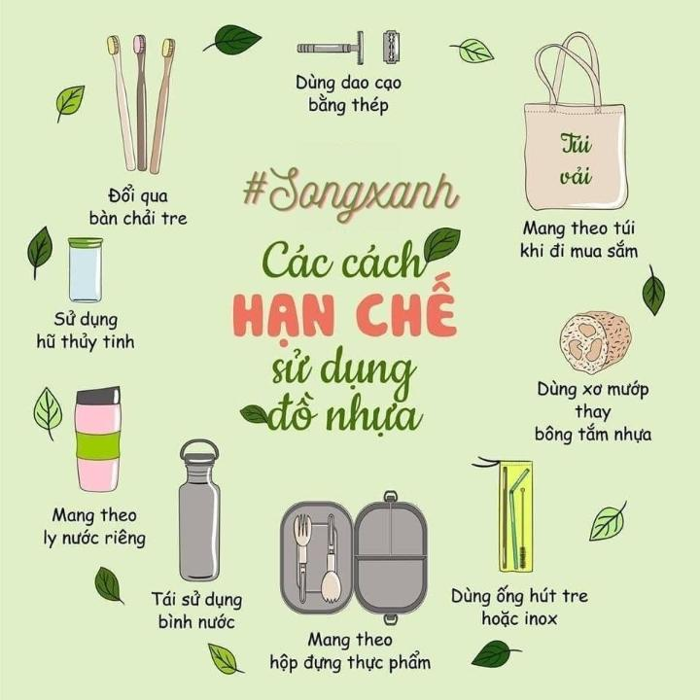
Ví dụ:

Chốt lại nội dụng kiến thức trọng tâm
Sử dụng vật liệu an toàn, hiệu quả sẽ bảo vệ sức khỏe con người và tiết kiệm để giảm giá thành sản phẩm. Sử dụng các vật liệu mới, tiết kiệm kinh tế, tiết kiệm năng lượng, thân thiện với môi trường sẽ đảm bảo sự phát triển bền vững.
- Phương án đánh giá
HS và GV đánh giá kết quả thực hiện nhiệm vụ học tập dựa trên sản phẩm của các nhóm và rubric
Tiêu chí đánh giá | Mức độ đánh giá và điểm |  |  |  |  | Điểm
Tiêu chí đánh giá | Mức 1 (2 điểm) |  | Mức 2 (4 điểm) | Mức 3 (6 điểm)
Dựa vào kết quả báo cáo của HS  Cách sử dụng đồ vật bằng nhựa an toàn, hiệu quả. | - Nêu các cách sử dụng đồ vật bằng nhựa sơ sài, vắn tắt.  - Bản báo cáo nghiên cứu và bài thuyết trình, thiếu hình ảnh minh hoạ. |  | - Nêu được các cách sử dụng đồ vật bằng nhựa an toàn, hiệu quả.  - Bản báo cáo nghiên cứu và bài thuyết trình chi tiết, hình ảnh minh hoạ còn ít, sơ sài… | - Nêu đầy đủ cách sử dụng đồ vật bằng nhựa an toàn, hiệu quả.  - Bản báo cáo nghiên cứu và bài thuyết trình chi tiết, có hình ảnh minh hoạ kèm theo…
Dựa vào kết quả báo cáo của HS  Tìm hiểu và cho biết cách sử dụng đồ vật bằng cao su an toàn, hiệu quả. | - Trình bày còn sơ sài, thiếu ý và chưa rõ ràng, chi tiết… |  | - Trình bày đạt yêu cầu nội dung, hình ảnh nhưng chưa sinh động. | - Trình bày đầy đủ nội dung, hình ảnh phong phú, rõ ràng, chi tiết…
Dựa vào kết quả báo cáo của HS  Những biện pháp sử dụng để hạn chế sự hoen gỉ của kim loại | - Những biện pháp còn thiếu ý và chưa rõ ràng, chi tiết… |  | - Những biện pháp đạt yêu cầu, hình ảnh ít bài thuyết trình chưa sinh động. | - Các biện pháp đầy đủ, hình ảnh phong phú, rõ ràng, chi tiết…
Dựa vào kết quả báo cáo của HS  Tìm hiểu cách sử dụng vật liệu an toàn, hiệu quả theo mô hình 3R | - Poster minh hoạ sơ sài về nội dung, thiếu hình ảnh minh hoạ.  - Bố cục trình bày lộn xộn, dài dòng |  | - Poster minh hoạ đủ giá trị nội dung, nhưng hình ảnh minh hoạ còn ít.  Bố cục trình bày ngắn gọn có chỗ cần điều chỉnh cho hợp lí. | - Poster minh hoạ đầy đủ giá trị nội dung, hình ảnh minh hoạ phù hợp.  Bố cục trình bày hợp lí, súc tích ngắn gọn
Giới thiệu một số vật liệu mới được sử dụng trong xây dựng đảm bảo phát triển bền vững. Ưu điểm của một số vật liệu mới so với vật liệu truyền thống trong xây dựng. | - Nêu được một số nhưng cón sơ xài | - Nêu được tương đối đầy đủ nội dung, bài trình bày chưa hình ảnh minh họa, thu hút |  |  | - Nêu được đầy đủ nội dung, bài trình bày sinh động, cuốn hút.
Chủ động, tích cực thực hiện nhiệm vụ được giao và hỗ trợ bạn học trong hoạt động nhóm
Đánh giá thang đo mức độ về việc sử dụng từ ngữ của HS khi thực hiện thuyết trình.
1 | 2 | 3 | 4 | 5
Sử dụng từ ngữ không chính xác, vốn từ nghèo nàn, đơn điệu | Sử dụng vốn từ khá đơn điệu, nhiều chỗ thiếu chính xác | Sử dụng từ ngữ đôi chỗ chưa chính xác, số lượng các từ ngữ biểu cảm còn ít | Sử dụng từ ngữ chính xác và khá đa dạng, có khá nhiều từ biểu cảm. | Sử dụng từ ngữ chính xác, vốn từ đa dạng, giàu hình ảnh

Hoạt động 4: Tìm hiểu một số nhiên liệu thông dụng (15 phút)
- Mục tiêu hoạt động
- Nhận biết được một số nhiên liệu xung quanh ta
- Tổ chức hoạt động
- Chuẩn bị:
Trò chơi
Phiếu học tập
- Chuyển giao nhiệm vụ học tập
GV sử dụng PP trực quan, đàm thoại – gợi mở, KT kĩ thuật phòng tranh
GV hướng dẫn HS quan sát thực tế và thảo luận các nội dung 1 và 2 trong SGK.
1. Hãy kể tên một số nhiên liệu sử dụng trong cuộc sống mà em biết.
Tổ chức nhóm cặp đôi hoàn thành nội dung này: củi, than, xăng, dầu, gas.
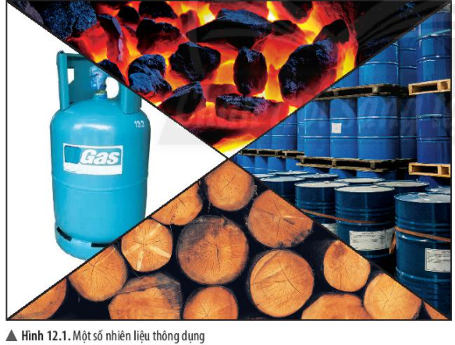
2. Ở một số hộ gia đình chăn nuôi gia súc (lợn, trâu, bò) thường làm một hầm kín để chứa toàn bộ phân chuồng, ở đó, phân chuồng bị phân huỷ và sinh ra biogas (khí sinh học). Biogas được sử dụng để phục vụ quá trình đun nấu. Vậy biogas có phải là nhiên liệu không? Tại sao?
Sử dụng kĩ thuật phòng tranh thành lập các nhóm cho HS thảo luận và rút ra kết luận: Biogas là một loại nhiên liệu vì nó được sử dụng để cung cấp năng lượng nhiệt, ánh sáng phục vụ con người.
Tổ chức trò chơi Đuổi hình bắt chữ bằng cách chiếu các hình ảnh minh hoạ cho các từ khoá và yêu cầu các em lần lượt nói ra được các từ khoá theo gợi ý. khuyến khích HS nói được các từ khoá bằng tiếng Anh
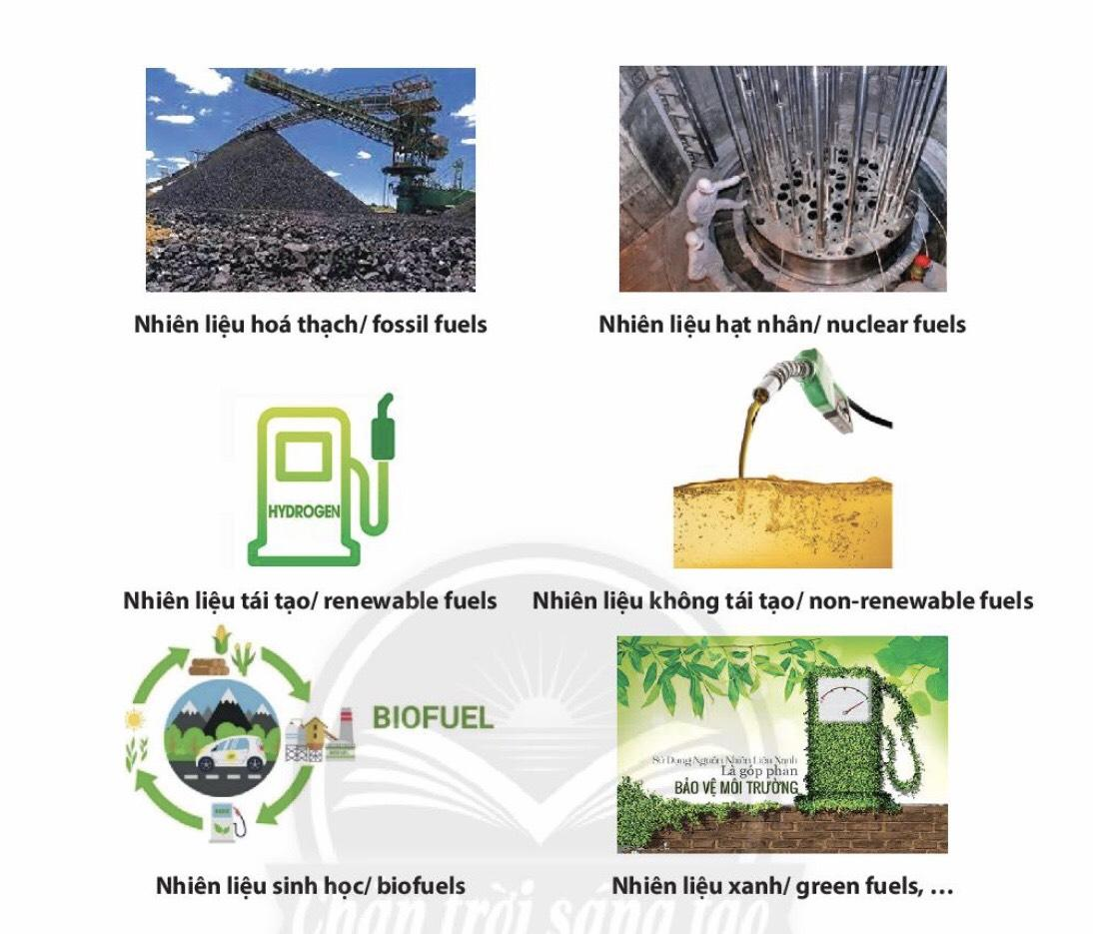

- Sản phẩm học tập
- Kết quả của trả lời của học sinh
- Nhiên liệu (chất đốt) là khí cháy đều tỏa nhiệt và ánh sáng.
- Dựa vào trạng thái, người ta phân loại nhiên liệu thành nhiên liệu khí (gas, biogas, khí than,…); nhiên liệu lỏng (xăng dầu, cổn,…); nhiên liệu rắn (củi, than đá, nến, sáp,…)
Dựa vào nguồn gốc và mục đích sử dụng, người ta còn phân loại nhiên liệu thành:
- Nhiên liệu hạt nhân
- Nhiên liệu hóa thạch
- Nhiên liệu tái tạo
- Nhiên liệu không tái tạo
- Nhiên liệu sinh học
- Phương án đánh giá
- Gv quan sát và đánh giá phẩm chất bằng thang đo
Thang đo 1: Đánh hoạt động nhóm
Nội dung quan sát | Hoàn toàn đồng ý | Đồng ý | Phân vân | Không đồng ý
Thảo luận sôi nổi
Các Hs trong nhóm đều tham gia hoạt động
Kết quả bài làm tốt
Trình bày kết quả tốt

HOẠT ĐỘNG 5: Tìm hiểu một số tính chất và ứng dụng của nhiên liệu (15 phút)
- Mục tiêu hoạt động
- .KHTN 1.2
(10).KH2.1.2
(15).KH3.1
2. Tổ chức hoạt động
- Chuẩn bị:
Phiếu học tập
- Chuyển giao nhiệm vụ học tập
GV sử dụng PP dạy học giải quyết vấn đề, KT mảnh ghép.
GV hướng dẫn HS quan sát trạng thái, màu sắc và tìm hiểu một số tính chất và ứng dụng của nhiên liệu.
HS thảo luận theo nội dung trong SGK. Trình bày kết quả thảo luận nhóm
Bảng 15.1. Một số tính chất và ứng dụng của nhiên liệu thông dụng
Nhiên liệu  Đặc điểm | Củi | Than | Xăng | Gas
Trạng thái
Khả năng cháy
Ứng dụng

- Thực hiện nhiệm vụ học tập
- HS hợp tác với nhau thực hiện nhiệm vụ học tập ( hoàn thành Bảng 15.1)
- Báo cáo kết quả và thảo luận:
Mỗi nhóm cử 1 HS đại diện lên trình bày kết quả và 1 HS ghi vào bảng tổng hợp lớn

- Sản phẩm học tập
- Kết quả của PHT

Nhiên liệu  Đặc điểm | Củi | Than | Xăng | Gas
Trạng thái | Rắn | Rắn | Lỏng | Khí
Khả năng cháy | Củi khô dễ cháy, nhiều khói, tương đối an toán | Cháy, tạo khói gây ô nhiễm môi trường do phát thải khí carbon, dioxide | Dễ cháy khi tiếp xúc với không khí, có tính kích nổ, dễ gây nguy hiểm | Rất dễ cháy, ngọn lửa không có khói
Ứng dụng | Nhiên liệu đun nấu rẻ tiên, thông dụng, tận dụng các loại gỗ phế phẩm | Nhiên liệu quá trình sản xuất điện, đốt cháy trong lò nung | Nhiên liệu chạy động cơ xe máy, máy phát điện, ô tô, máy bay. | Nhiên liệu đun nấu, lò gas, bếp gas, đèn khí, bật lửa gas…

Tính chất đặc trưng của nhiên liệu là khả năng cháy và tỏa nhiệt. Dựa vào tính chất của nhiên liệu mà người ta sử dụng chúng vào những mục đích khác nhau.

- Phương án đánh giá
- Gv quan sát và đánh giá bằng thang đo

Thang đo 1
Tiêu chí: Nêu một số tính chất và ứng dụng của nhiên liệu | Nhóm 1 | Nhóm 2 | Nhóm 3 | Nhóm 4
Mức 1
Nêu một số tính chất và ứng dụng của nhiên liệu nhưng còn sơ sài, còn sai sót
Mức 2
Nêu một số tính chất và ứng dụng của nhiên liệu nhưng còn chưa đầy đủ
Mức 3
Nêu một số tính chất và ứng dụng của nhiên liệu nhưng còn đầy đủ, chính xác, trình bày rõ ràng.

Tài liệu này được chia sẻ tại: Group Thư Viện STEM-STEAM
https://www.facebook.com/groups/thuvienstem

HOẠT ĐỘNG 6: Tìm hiểu một số biện pháp và lợi ích của việc sử dụng nhiên liệu an toàn, hiệu quả. (15 phút)

1. Mục tiêu hoạt động
(7).KHTN 1.2
(21).PC.TT.1
(21).PC.TT.1
- Tổ chức hoạt động
- Chuẩn bị: GV chia lớp thành 4-6 nhóm;
- Chuyển giao nhiệm vụ học tập
GV sử dụng PP trực quan, KT phòng tranh, mảnh ghép, hình thức làm việc nhóm
GV yêu cầu HS thảo luận nội dung 4 trong SGK:
PHIẾU HỌC TẬP (BẢNG HỎI)
Câu hỏi | Trả lời
1) Tại sao phải sử dụng nhiên liệu an toàn, hiệu quả?
2) Tại sao phải cung cấp đủ oxygen cho quá trình cháy?
3)Tăng diện tích tiếp xúc của nhiên liệu với oxygen bằng cách nào
BT Vận dụng
* Trong quá trình sử dụng bếp gas, để bếp có ngọn lửa đều và xanh thì chúng ta thường làm vệ sinh mâm chia lửa, kiềng bếp và mặt bếp. Em hãy giải thích cách làm đó.
- Thực hiện nhiệm vụ học tập
- HS thực hiện bài tập theo cá nhân , sau đó tổng hợp ý kiến, chuẩn các nội dung thuyết trình, phản biện.
- Báo cáo kết quả và thảo luận:
Mỗi nhóm cử 1 HS đại diện lên trình bày kết quả
GV nhận xét kết quả thảo luận làm việc của các nhóm
PHIẾU HỌC TẬP (BẢNG HỎI)
Câu hỏi | Trả lời
1) Tại sao phải sử dụng nhiên liệu an toàn, hiệu quả? | - Tránh cháy nổ gây nguy hiểm đến con người và tài sản;  - Tránh lãng phí, không gây ô nhiễm môi trường;  - Làm cho nhiên liệu cháy hoàn toàn và tận dụng lượng nhiệt do quá trình cháy tạo ra.
2) Tại sao phải cung cấp đủ oxygen cho quá trình cháy? | - Nếu thiếu oxygen, nhiên liệu cháy không hoàn toàn, tạo ra các sản phẩm phụ không mong muốn;  - Nếu dư oxygen, nhiên liệu cháy nhanh hết gây tốn nhiên liệu và lãng phí oxygen.
3)Tăng diện tích tiếp xúc của nhiên liệu với oxygen bằng cách nào | - Với nhiên liệu khí, lỏng: Trộn đều nhiên liệu với không khí;  - Với nhiên liệu rắn: Chẻ nhỏ củi, đập nhỏ than khi đốt cháy.
- Sản phẩm học tập

Sử dụng nhiên liệu an toàn, hiệu quả sẽ giúp giảm thiểu các nguy cơ cháy nổ; tiết kiệm chi phí trong cuộc sống và sản xuất.

- Phương án đánh giá
Thang đo 1: Đánh hoạt động nhóm
Nội dung quan sát | Hoàn toàn đồng ý | Đồng ý | Phân vân | Không đồng ý
Thảo luận sôi nổi
Các Hs trong nhóm đều tham gia hoạt động
Kết quả bài làm tốt
Trình bày kết quả tốt

HOẠT ĐỘNG 7:Tìm hiểu việc sử dụng nhiên liệu bảo đảm sự phát triển bền vững (30 phút)

- Mục tiêu hoạt động:
(14).KH3.1
(21).PC.TT.1
(22).CC2.1
2. Tổ chức hoạt động
Chuẩn bị:
- GV chia lớp thành 3 nhóm, mỗi nhóm có 1 nhóm trưởng và thư kí
Mỗi nhóm HS có 1 bộ tờ giấy A0 và bài thuyết trình và phiếu học tập
- Chuyển giao nhiệm vụ học tập
GV chia lớp thành 3 nhóm, tổ chức hoạt động nhóm thảo luận các nội dung 7,8 và 9 trong SGK, sau đó yêu cầu các nhóm báo cáo kết quả.
- Thảo luận về câu hỏi:
- Tại sao nói nhiên liệu hoá thạch thuộc loại nhiên liệu không tái tạo?
- Nhiên liệu hoá thạch khi đốt cháy tạo ra sản phẩm gì? Tác hại với môi trường như thế nào?
- Để nguồn tài nguyên nhiên liệu không bị cạn kiệt và bảo vệ môi trường, em đã quan tâm đến nguồn năng lượng thay thế nào? Nêu ưu điểm của các loại nhiên liệu này.
- Thực hiện nhiệm vụ học tập
- HS hợp tác với nhau thực hiện nhiệm vụ học tập
- GV đến quan sát các nhóm, hướng dẫn HS thảo luận và hoàn thành nội dung
Kết thúc bài học, GV tổ chức cho các nhóm HS thiết kế dự án học tập "Nghiên cứu về các loại nhiên liệu" với các nội dung: định nghĩa, phân loại, ưu điểm, nhược điểm, sử dụng (an toàn, hiệu quả, tái sử dụng), các khuyến cáo,...
Luyện tập
* Em hãy kể tên các ứng dụng chính của mỗi loại nhiên liệu.
Vận dụng
* Trong gia đình em thường sử dụng nguồn nhiên liệu nào để đun nấu? Em hãy đề xuất biện pháp để sử dụng nhiên liệu đó một cách hiệu quả.
- Báo cáo kết quả và thảo luận:
Mỗi nhóm cử 1 HS đại diện lên trình bày kết quả và 1 HS ghi vào bảng tổng hợp lớn
Các nhóm nhận xét lẫn nhau
- GV nhận xét về thái độ và hiệu quả làm việc của các nhóm
- GV sử dụng đàm thoại để đưa ra kết luận.

- An ninh năng lượng là sự đảm bảo đầy đủ năng lượng dưới nhiều dạng khác nhau, ưu tiên các nguồn năng lượng sạch và giá thành rẻ.
- Sử dụng các nhiên liệu tái tạo như nhiên liệu sinh học, nhiên liệu xanh thay thế các nhiên liệu hóa thạch là giải pháp nhiên liệu thân thiện với môi trường có tính bền vững và đảm bảo an ninh năng lượng
3. Sản phẩm học tập
Câu hỏi | Trả lời
- Tại sao nói nhiên liệu hoá thạch thuộc loại nhiên liệu không tái tạo? | Vì nó tạo ra trong thời gian vô cùng lâu, hàng trăm triệu năm, không bổ sung được.
- Nhiên liệu hoá thạch khi đốt cháy tạo ra sản phẩm gì? Tác hại với môi trường như thế nào? | Tất cả những nhiên liệu hoá thạch đều chứa carbon như than đá, dầu và khí thiên nhiên. Khi được đốt cháy, các nguyên tử carbon kết hợp với oxygen để tạo ra carbon dioxide - khí gây hiệu ứng nhà kính, nguyên nhân làm cho nhiệt độ bầu khí quyển Trái Đất ngày càng tăng lên. Nếu nhiên liệu cháy không hết có thể tạo ra khí carbon monoxide làm ô nhiễm không khí.
- Để nguồn tài nguyên nhiên liệu không bị cạn kiệt và bảo vệ môi trường, em đã quan tâm đến nguồn năng lượng thay thế nào? Nêu ưu điểm của các loại nhiên liệu này.
Một số nhiên liệu thân thiện môi trường
Nhiên liệu | Xăng E5 | Biogas
Thành phần | 95% thể tích xăng khoáng, 5% cồn sinh hoc ethanol | 60-70% khi methane.
Ưu điểm | - Giảm thiểu đáng kể các loại khí thải độc hại so với xăng thông thường.  - Giảm thiểu phát thải khí carbon dioxide gây hiệu ứng nhà kính | Biogas tiết kiệm chi phí chi tiêu cho gia đình, giảm thiểu rác
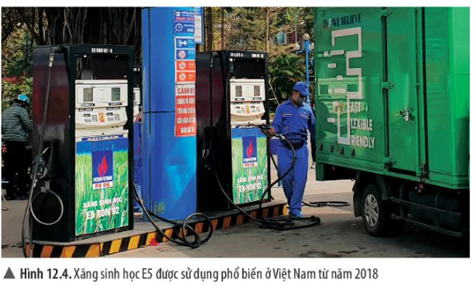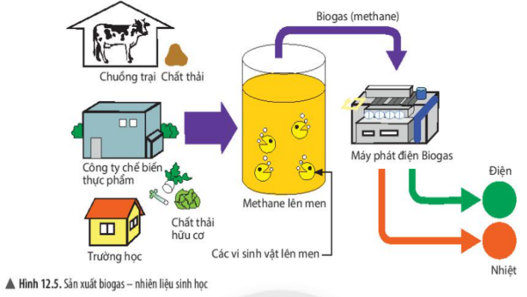

- Phương án đánh giá
- Gv quan sát và đánh giá bằng thang đo
Thang đo 1: Đánh hoạt động nhóm
Nội dung quan sát | Hoàn toàn đồng ý | Đồng ý | Phân vân | Không đồng ý
Thảo luận sôi nổi
Các Hs trong nhóm đều tham gia hoạt động
Kết quả bài làm tốt
Trình bày kết quả tốt

Công cụ đánh giá là hồ sơ học tập – nội dung thuyết trình
TIÊU CHÍ ĐÁNH GIÁ- Giao tiếp và hợp tác | Nhóm 1 | Nhóm 2 | Nhóm 3 | Nhóm 4
MỨC 1
Trình bày rõ ràng, đầy dủ, chính xác nhiệm vụ và dồng thời biết lắng nghe, chia sẻ với các bạn
MỨC 2
- Trình bày rõ ràng, đầy dủ, chính xác nhiệm vụ nhưng còn lúng túng và dồng thời biết lắng nghe, chia sẻ với các bạn
MỨC 3
- Trình bày chưa được rõ ràng, đầy dủ, chính xác nhiệm vụ nhưng còn lúng túng và dồng thời biết lắng nghe, chia sẻ với các bạn

HOẠT ĐỘNG 8: Luyện tập - Mở rộng (15 phút)

1. Mục tiêu hoạt động
Nhiệm vụ: GV sử dụng phương pháp dạy học bài tập, định hướng cho HS giải quyết một số bài tập phát triển năng lực khoa học tự nhiên cho cả chủ đề.
- Tổ chức hoạt động
- Chuẩn bị:
- Gv giao nhiệm vụ cho các nhóm, chuẩn bị bài tập, phiếu học tập
- GV chia lớp thành 4 nhóm, mỗi nhóm có 1 nhóm trưởng và thư kí
Một số bài tập gợi ý:
Dạng bài tập trắc nghiệm, sử dụng bảng chữ cái A,B,C,D, học sinh hoạt động cá nhân tổng hợp ý kiến của nhóm
Câu 1. Thế nào là nhiên liệu?
A. Nhiên liệu là một số chất hoặc hỗn hợp chất được dùng làm nguyên liệu đầu vào cho các quá trình sản xuất hoặc chế tạo.
B. Nhiên liệu là những chất được oxy hóa để cung cấp năng lượng cho hoạt động của cơ thể sống.
C. Nhiên liệu là những vật liệu dùng trong quá trình xây dựng.
D. Nhiên liệu là những chất cháy được để cung cấp năng lượng dạng nhiệt hoặc ánh sáng nhằm phục vụ mục đích sử dụng của con người.
Câu 2. Nhiên liệu nào sau đây không phải nhiên liệu hóa thạch?
A. Than đá. B. Dầu mỏ. C. Khí tự nhiên. D. Ethanol.
Câu 3. Để củi dễ cháy khi đun nấu, người ta không dùng biện pháp nào sau đây?
- Phơi củi cho thật khô.
- Cung cấp đầy đủ oxygen cho quá trình cháy.
C. Xếp củi chồng lên nhau, càng sít nhau càng tốt.
D. Chẻ nhỏ củi.
Câu 4. Đề sử dụng gas tiết kiệm, hiệu quả người ta sử dụng biện pháp nào sau đây?
A. Tùy nhiệt độ cần thiết để điều chỉnh lượng gas.
B. Tốt nhất nên để gas ở mức độ lớn nhất.
C. Tốt nhất nên để gas ở mức độ nhỏ nhất.
D. Ngăn không cho khí gas tiếp xúc với carbon dioxide.
Bài tập thực tiễn:
Giáo viên tổ chức cho học sinh làm việc nhóm
Câu 5.
Gas là một chất rất dễ cháy, khi gas trộn lẫn với oxygen trong không khí nó sẽ trở thành một hỗn hợp dễ nổ. Hỗn hợp này sẽ bốc cháy và nổ rất mạnh khi có tia lửa điện hoặc đánh lửa từ bật gas, bếp gas.
a) Chúng ta nên làm gì sau khi sử dụng bếp gas để đảm bảo an toàn?
b) Tại sao nên để bình gas ở nơi thoáng khí?
c) Trong trường hợp đang nấu ăn mà vòi dẫn gas bị hở và gas phun ra, cháy mạnh thì ta nên làm thế nào?
d) Khi đi học về, mở cửa nhà ra mà ngửi thấy mùi gas thì em nên làm gì?
3. Sản phẩm học tập
Câu 1. Chọn D. Câu 2. Chọn C. Câu 3. Chọn D. Câu 4. Chọn A.
Câu 5.
a) Trong phòng thí nghiệm sử dụng đèn cồn sẽ không có muội than, không làm đen ống nghiệm nên dễ quan sát hiện tượng thí nghiệm. Nếu sử dụng đèn dầu sẽ sinh ra muội than, làm đen ống nghiệm dẫn đến khó quan sát hiện tượng thí nghiệm.
b) Do thiếu oxygen nên dầu cháy không hoàn toàn (cần nhiều oxygen hơn ethanol) sinh ra muội than (carbon). Còn ethanol cháy hết, không có muội than.
c) Khi vặn bấc càng cao thì dầu lên theo bấc càng nhiều, oxygen càng thiếu nên muội than sinh ra càng nhiều, chụp đèn sẽ đen hơn.
4. Phương án đánh giá
Phương pháp đáng giá HS: Đánh giá đồng đẳng
RUBRIC
Tiêu chí | Nhóm 1 | Nhóm 2 | Nhóm 3 | Nhóm 4
Mức độ tham gia hoạt động nhóm
- Mức 1: Tham dự nhưng không tập trung
- Mức 2: Có tham gia, làm bài tập theo đúng các tiêu chí mà giáo viên yêu cầu.
- Mức 3: Nhiệt tình, sôi nổi, tích cực, làm nhanh trật tự theo đúng các tiêu chí mà giáo viên yêu cầu.
Tiếp thu, trao đổi ý kiến
- Mức 1: Chỉ nghe ý kiến
- Mức 2: Có ý kiến
- Mức 3: Có nhiều ý kiến và ý tưởng
Báo cáo rõ ràng ,chính xác
- Mức 1: Lắng nghe
- Mức 2: Có lắng nghe, phản hồi
- Mức 3: Lắng nghe ý kiến các thành viên khác, phản hồi và tiếp thu ý kiến hiệu quả
Kết quả làm bài tập trắc nghiệm
- Mức 1: Trả lời đúng dưới 2 câu
- Mức 2: Trả lời đúng 4 câu
- Mức 3: Trả lời đúng 4 câu, giải thích đúng
Kết quả làm bài tập thực tiễn
- Mức 1: Trả lời sơ xài, chưa đủ ý
- Mức 2: Trả lời đủ
- Mức 3: Trả lời đúng, đầy đủ, rõ ràng

HOẠT ĐỘNG 9: Tìm hiểu một số nguyên liệu thông dụng (10 phút)
Các công trình xây dựng, đồ dùng trong nhà đều được làm từ các nguyên liệu có sẵn trong tự nhiên như đá, cát, gỗ, kim loại,… Vậy nguyên liệu có tính chất gì? Chúng được khai thác, sử dụng như thế nào?
1.Mục tiêu hoạt động
7..KHTN 1.2
20.NLC.TC1
23.CC2.1
2.Tổ chức hoạt động:
Chuẩn bị GV chia lớp thành 4 nhóm học tập
PP : Dạy học trực quan, đàm thoại gợi mở, nêu và giải quyết vấn đề
KT: khăn trải bàn, động não- công não, thảo luận nhóm
GV có thể tổ chức trò chơi Lật mảnh ghép giới thiệu bài
Chuyển giao nhiệm vụ học tập : Tìm hiểu nguyên liệu xung quanh ta
Bước 1: Giáo viên sử dụng dạy học trực quan : sử dụng các mẫu vật sẵn có trong lớp, ngoài sân trường hoặc hình ảnh học sinh thường xuyên sử dụng trong sinh hoạt.
Bước 2: HS các nhóm lần lượt trả lời theo yêu cầu.
Bước 3: Chọn 1 HS ghi nhận các câu trả lời trên bảng.
Bước 4: GV trao đổi và chốt kiến thức.
CÂU HỎI – ĐÁP ÁN
Câu hỏi 1. Em hãy quan sát và cho biết các nguyên liệu trong hình 13.1 tương ứng với các nguyên liệu nào sau đây: cát, quặng bauxite, đá vôi, tre.
Đáp án:
a) đá vôi b) quặng bauxite c) cát d) tre.
Câu hỏi 2. Có thể tạo nên vật liệu và sản phẩm nào từ các nguyên liệu trong hình 13.1?
Đáp án:
- Đá vôi được nung thành vôi để xây nhà thì vôi là vật liệu và nhà là sản phẩm.
- Đá vôi và cát dùng để sản xuất xi măng làm đường bê tông thì xi măng là vật liệu và đường bê tông là sản phẩm.
- Quặng bauxite là nguyên liệu dùng để sản xuất vật liệu nhôm.
- Tre là nguyên liệu cho ngành sản xuất đan lát: rổ, rá, chiếu, mành, rèm,...
GV hướng dẫn HS quan sát hình trên màn hình, hoặc giáo viên có thể dùng video clip cho học sinh coi trực tiếp.
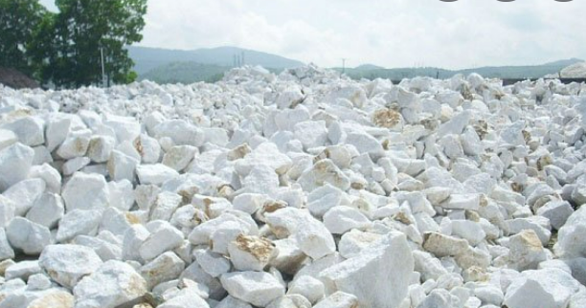  Hình a | 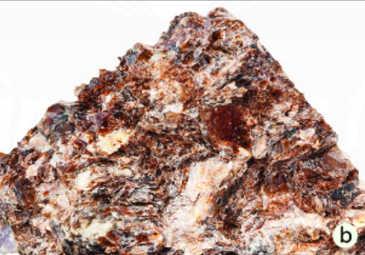  Hình b
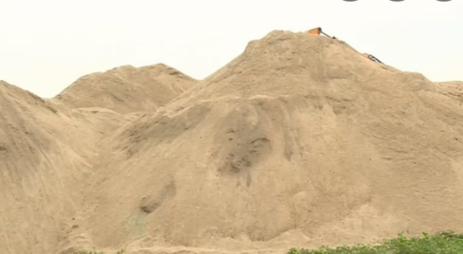  Hình c | 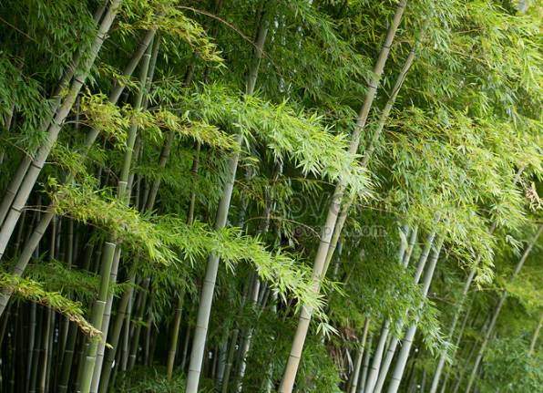  Hình d
hình 13.1
- Học sinh thảo luận nhóm và làm phiếu và trả lời
PHIẾU HỌC TẬP 1
Em hãy quan sát và cho biết các nguyên liệu trong hình 13.1 Nối tên các nguyên liệu tương ứng ở cột b
Cột a | Cột b | Đáp án
- Hình a | Cát
- Hình b | Quặng bauxite
- Hình c | Đá vôi
- Hình d | Tre

PHIẾU HỌC TẬP 2
Nguyên liệu | Vật liệu | Sản phẩm
Đá vôi
Đá vôi và cát
Quặng bauxite
Tre
Thực hiện nhiệm vụ học tâp
Học sinh hoàn thành câu trả lời theo cá nhân, giáo viên cho học sinh hoàn thành phiếu trả lời
Gọi một số học sinh trình bày câu trả lời, các học sinh khác nhận xét, góp ý cho câu trả lời của bạn.

- Sản phẩm học tập
Em hãy quan sát và cho biết các nguyên liệu trong hình 13.1 Nối tên các nguyên liệu tương ứng ở cột b
Cột a | Cột b | Đáp án
- Hình a | Cát | Hình a - đá vôi
- Hình b | Quặng bauxite | Hình b - quặng bauxite
- Hình c | Đá vôi | Hình c - cát
- Hình d | Tre | Hình d - Tre
Câu hỏi 2.
- Đá vôi được nung thành vôi để xây nhà thì vôi là vật liệu và nhà là sản phẩm.
- Đá vôi và cát dùng để sản xuất xi măng làm đường bê tông thì xi măng là vật liệu và đường bê tông là sản phẩm.
- Quặng bauxite là nguyên liệu dùng để sản xuất vật liệu nhôm.
- Tre là nguyên liệu cho ngành sản xuất đan lát: rổ, rá, chiếu, mành, rèm,...
- Phương án đánh giá
Phươmg pháp đánh giá qua hồ sơ học tập
Công cụ là phiếu học tập với các bài tập áp dụng và đánh giá thông qua thang đánh giá

Thang đo 1
Tiêu chí: Nhận biết nguyên liệu | Nhóm 1 | Nhóm 2 | Nhóm 3 | Nhóm 4
Mức 1
Xác định đúng 1-2 đáp án
Mức 2
Xác định đúng 3 đáp án
Mức 3
Xác định đúng 4 đáp án

HOẠT ĐỘNG 10: Tìm hiểu một số tính chất và ứng dụng của nguyên liệu (15 phút)
1.Mục tiêu hoạt động
21.PC.TT.1
2.Tổ chức hoạt động:
PP: Trực quan, đàm thoại gợi mở, dạy học giải quyết vấn đề.
KT: Khăn trải bàn, động não- công não, bản đồ tư duy
Chuyển giao nhiệm vụ học tập 1: GV chia HS thành 4 nhóm (có thể đặt tên: Nhóm Đá vôi; Nhóm Quặng; Nhóm Cát và Nhóm Nước biển), hướng dẫn các nhóm thảo luận nội dung 3 trong SGK.
PHIẾU HỌC TẬP – QUAN SÁT HÌNH VẼ VÀ HOÀN THÀNH BẢNG BÊN DƯỚI

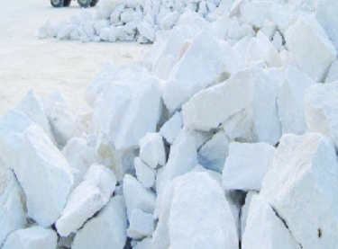  Đá vôi | 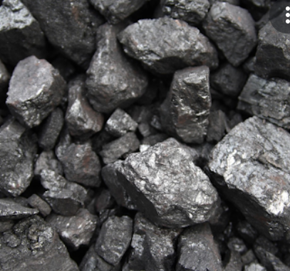  Quặng | 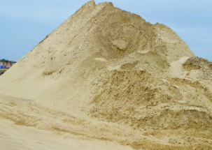  Cát |   Nước biển

Nguyên liệu  Đặc điểm | Đá vôi | Quặng | Cát | Nước biển
Trạng thái
Tính chất cơ bản
Ứng dụng

Thực hiện nhiệm vụ học tâp
- Học sinh hoàn thành câu trả lời theo nhóm, giáo viên cho học sinh hoàn thành bảng trả lời gọi một số học sinh trình bày câu trả lời, các học sinh khác nhận xét, góp ý cho câu trả lời của bạn.
Các nhóm nhận xét lẫn nhau ( sản phẩm hỗn hợp và bảng kết quả)
- GV nhận xét về thái độ và hiệu quả làm việc của các nhóm
- GV sử dụng đàm thoại để đưa ra kết luận:
Các nguyên liệu khác nhau có tính chất khác nhau như: tính cứng, dẫn điện, dẫn nhiệt, khả năng bay hơi, cháy, hòa tan, phân hủy, ăn mòn,… Dựa vào tính chất của nguyên liệu mà ta sử dụng chúng vào những mục đích khác nhau.

3. Sản phẩm học tập
Nguyên liệu  Đặc điểm | Đá vôi | Quặng | Cát | Nước biển
Trạng thái | Rắn | Rắn | Rắn | Lỏng
Tính chất cơ bản | - Cứng  - Tạo thành vôi  khi bị phân huỷ  - Ăn mòn tạo thành thạch nhũ trong hang động | - Cứng  - Dẫn nhiệt  - Bị ăn mòn | - Dạng hạt, cứng.  - Tạo với xi măng thành hỗn hợp kết dính. | Khi làm bay hơi nước sẽ thu được muối ăn.
Ứng dụng | Sản xuất vật liệu xây dựng: vôi, xi măng,... | Điếu chế kim loại, sản xuất phân bón,... | Sản xuất thuỷ tinh, bê tông,... | Sản xuất muối ăn, xút, khí chlorine,...
4. Phương án dự kiến đánh giá
Công cụ đánh giá là hồ sơ học tập – nội dung thuyết trình
TIÊU CHÍ ĐÁNH GIÁ- Giao tiếp và hợp tác | Nhóm 1 | Nhóm 2 | Nhóm 3 | Nhóm 4
MỨC 1- Trình bày rõ ràng, đầy dủ, chính xác nhiệm vụ và dồng thời biết lắng nghe, chia sẻ với các bạn
MỨC 2- Trình bày rõ ràng, đầy dủ, chính xác nhiệm vụ nhưng còn lúng túng và dồng thời biết lắng nghe, chia sẻ với các bạn
MỨC 3- Trình bày chưa được rõ ràng, đầy dủ, chính xác nhiệm vụ nhưng còn lúng túng và dồng thời biết lắng nghe, chia sẻ với các bạn

Phương pháp đánh giá qua hồ sơ học tập – công cụ dánh giá là kết quả học tập của học sinh thể hiện trên phiếu học tập
TIÊU CHÍ ĐÁNH GIÁ  – Đặc điểm của nguyên liệu | Nhóm 1 | Nhóm 2 | Nhóm 3 | Nhóm 4
MỨC 1
- Xác định đúng trạng thái của các nguyên liệu, nêu được tính chất cơ bản và ứng dụng của nguyên liệu một cách chính xác, rõ ràng, đầy đủ
MỨC 2
- Xác định đúng trạng thái của các nguyên liệu, nêu được tính chất cơ bản và ứng dụng của nguyên liệu đúng nhưng chưa đầy đủ.
MỨC 3
- Xác định đúng trạng thái của các nguyên liệu, nêu được tính chất cơ bản và ứng dụng của nguyên liệu nhưng còn sơ xài và còn sai sót.

HOẠT ĐỘNG 11: Sử dụng nguyên liệu an toàn, hiệu quả và bảo đảm sự phát triển bền vững (20 phút)
1.Mục tiêu hoạt động
21.PC.TT.1
2.Tổ chức hoạt động:
PP: Trực quan, đàm thoại gợi mở, dạy học giải quyết vấn đề.
KT: Khăn trải bàn, động não- công não
a. Chuyển giao nhiệm vụ học tập 1: Tìm hiểu khai thác nguyên liệu khoáng sản
Bước 1: GV cho HS thảo luận nội dung 4, 5 qua việc quan sát các hình 16.2 và 16.3.
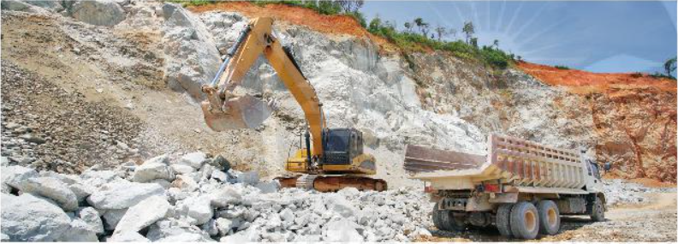  ▲ Hình 16.2. Khai thác đá vôi | 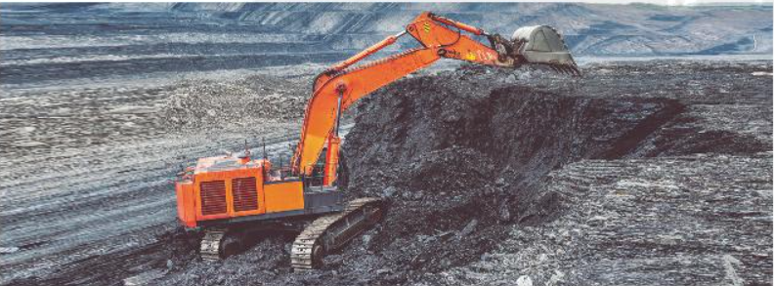  ▲ Hình 16.3. Khai thác than đá
Bước 2: HS các nhóm lần lượt trả lời theo yêu cầu.
Bước 3: Chọn 1 HS ghi nhận các câu trả lời trên bảng.
Bước 4: GV trao đổi và chốt kiến thức.
CÂU HỎI
Câu hỏi 1. Quan sát hình 13.2 và 13.3, em hãy cho biết việc khai thác các nguyên liệu khoáng sản tự phát có đảm bảo an toàn không? Giải thích.
Câu hỏi 2. Sử dụng nguyên liệu như thế nào để đảm bảo an toàn, hiệu quả?
Luyện tập
Câu hỏi 3. Tại sao phải sử dụng nguyên liệu an toàn, hiệu quả và bảo đảm sự phát triển bền vững?
b. Chuyển giao nhiệm vụ học tập 2: Tìm hiểu sử dụng nguyên liệu
Bước 1: GV chia HS thành từng nhóm, sau đó yêu cầu các nhóm thảo luận nội dung 6 trong SGK. GV hướng dẫn HS phân tích sơ đồ chuỗi cung ứng nguyên liệu khép kín (hình 16.4) trong SGK.
Câu hỏi 4. Em hãy nêu một số biện pháp sử dụng nguyên liệu an toàn, hiệu quả và bảo đảm sự phát triển bền vững.
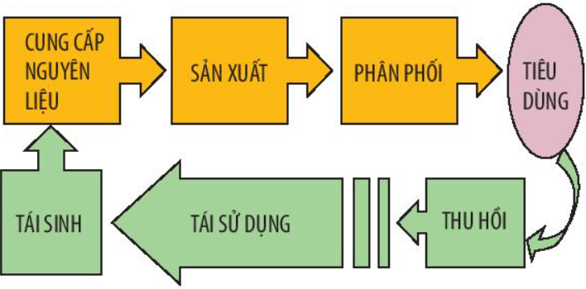
▲ Hình 16.4. Sơ đồ chuỗi cung ứng nguyên liệu khép kín
Bước 2: HS các nhóm lần lượt trả lời theo yêu cầu.
Bước 3: Chọn 1 HS ghi nhận các câu trả lời trên bảng.
Bước 4: GV trao đổi và chốt kiến thức.
GV hướng dẫn HS tìm hiểu một số nguyên liệu thường gặp (gỗ, đá vôi, bông,...) và có thể yêu cầu HS phân tích việc sử dụng các nguyên liệu đó theo mô hình 3R.
Luyện tập
Câu hỏi 5. Em hãy kể tên một số đồ vật trong gia đình và cho biết chúng được tạo ra từ nguyên liệu nào.
Vận dụng
Câu hỏi 6. Em có thể làm được những sản phẩm nào khi sử dụng chất thải sinh hoạt làm nguyên liệu?
- GV hướng dẫn HS phân loại chất thải sinh hoạt theo sơ đồ sau:
Qua sơ đồ trên, các nhóm HS có thể tìm hiểu cách tái chế rác thải thành các sản phẩm hữu ích. Ví dụ: vỏ lon nhôm, chai thuỷ tinh, vỏ chai nhựa có thể dùng làm bình hoa mini; thức ăn thừa, lá cây, xác động vật làm phân vi sinh;...

Chất thải rắn sinh hoạt

Chất thải rắn sinh hoạt thông thường

Chất thải hữu cơ dễ phân hủy

Vỏ rau củ quả

Thức ăn thừa

Lá cây

Xác động vật

Chất thải có khả năng tái sử dụng - tái chế

Giấy

Túi ni-lông

Vỏ chai nhựa

Vỏ lon nhôm

Vỏ hộp sữa

Chai thủy tinh

Chất thải còn lại

Chất thải rắn sinh hoạt nguy hại
- Thực hiện nhiệm vụ học tập
- Học sinh thảo luận trên cơ sở thực hiện thao tác ghi nhận ý kiến cá nhân vào bảng chung của nhóm. Đại diện mỗi nhóm sẽ trình bày nội dung đã thảo luận, các nhóm khác nhận xét, bổ sung và giáo viên là người chốt lại nội dung
3. Sản phẩm học tập
Câu hỏi 1. Việc khai thác các nguyên liệu khoáng sản tự phát không đảm bảo an toàn do thiếu hạ tầng kĩ thuật phù hợp để phục vụ khai thác.
Câu hỏi 2. Nguyên liệu phải được sử dụng tối đa theo quy trình khép kín để tận dụng các phụ phẩm và phế thải.
Câu hỏi 3. Nguyên liệu sản xuất không phải là nguồn tài nguyên vô hạn. Do đó, cẩn sử dụng chúng một cách hiệu quả, tiết kiệm, an toàn và hài hoà về lợi ích kinh tế, xã hội, môi trường.
Câu hỏi 4 Sử dụng theo chuỗi cung ứng mô hình 3R: Giảm thiểu (Reduce); Tái sử dụng (Reuse); Tái chế (Recycle).
Câu hỏi 5. -Bàn, ghế được tạo ra từ gỗ; tường rào được tạo ra từ đá; rồ, rá được tạo ra từ mây hoặc tre;...
Nguyên liệu khoáng sản là tài sản của quốc gia. Mọi cá nhân, tổ chức khai thác phải được cấp phép theo Luật khoáng sản.
- Tận thu nguyên liệu sẽ làm cạn kiệt tài nguyên.
- Khai thác nguyên liệu trái phép có thể gây nguy hiểm do mất an toàn lao động, ảnh hưởng đến môi trường.
Nguyên liệu sản xuất không phải là nguồn tài nguyên vô hạn, do đó cần sử dụng chúng một cách hiệu quả, tiết kiệm, an toàn và hài hòa để đảm bảo lợi ích kinh tế, xã hội và môi trường.
- Sử dụng tối đa chất thải công nghiệp, chất thải dân dụng làm nguyên liệu để sản xuất vật liệu xây dựng thay cho nguyên liệu tự nhiên.
- Hạn chế xuất khẩu nguyên liệu thô mà nên đầu tư công nghệ sản xuất những sản phẩm có giá trị.
- Quy hoạch khai thác nguyên liệu quặng, đá vôi theo công nghệ hiện đại, quy trình khép kín,… để tăng hiệu suất khai thác tài nguyên và bảo vệ môi trường.
4. Phương án dự kiến đánh giá
Công cụ là phiếu học tập với các bài tập áp dụng và đánh giá thông qua thang đánh giá
Thang đo 1
Tiêu chí: Tìm hiểu khai thác nguyên liệu khoáng sản | Nhóm 1 | Nhóm 2 | Nhóm 3 | Nhóm 4
Mức 1
Trả lời sơ xài, còn thiếu nội dung và còn sai sót
Mức 2
Trả lời đúng nhưng còn thiếu sót
Mức 3
Trả lời đúng, đủ, chính xác các nội dung

HOẠT ĐỘNG 12: Tìm hiểu số loại lương thực phổ biến(10 phút)
Khởi động
GV đặt vấn đề theo gợi ý trong SGK. Ngoài ra, GV có thể sử dụng thêm video để hoạt động khởi động trở nên hấp dẫn, có khả năng lôi cuốn HS tập trung cao nhất vào bài giảng.
Hình thành kiến thức mới
- Mục tiêu hoạt động
21.PC.TT.1
2. Tổ chức hoạt động
PP: + trực quan, đàm thoại gợi mở
KT: Khăn trải bàn, động não- công não
- Chuẩn bị: GV chia lớp thành 4-6 nhóm
- Chuyển giao nhiệm vụ học tập : Tìm hiểu một số loại lương thực
GV tổ chức cho HS hoạt động cặp đôi, hướng dẫn HS quan sát hình 17.1 và gợi ý, hướng dẫn để HS thảo luận nội dung 1 trong SGK.
HOÀN THÀNH PHIẾU HỌC TẬP – QUAN SÁT HÌNH VẼ VÀ HOÀN THÀNH BẢNG BÊN DƯỚI
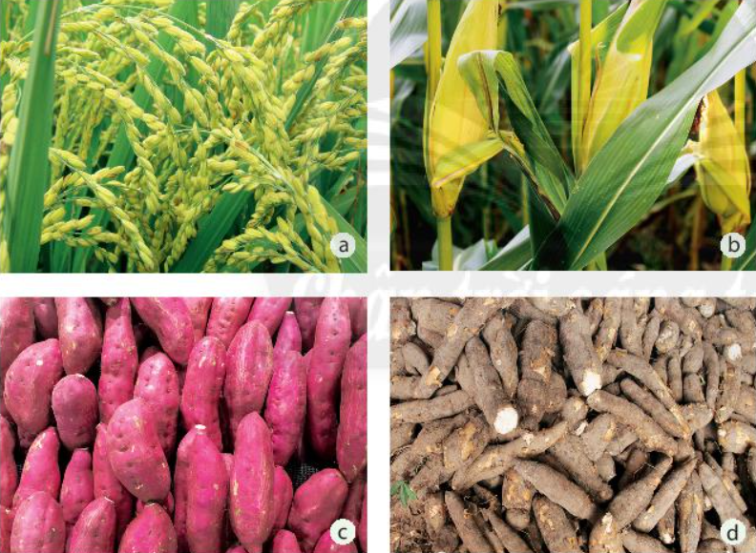
▼ Hàm lượng tinh bột và năng lượng của một số loại lương thực
(có trong 100 g lương thực)

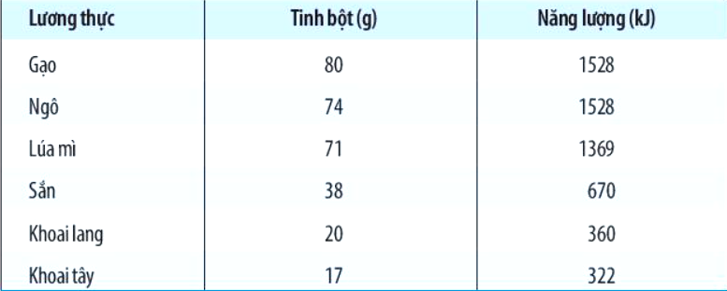
 | PHIẾU HỌC TẬP (BẢNG HỎI)
 | Câu hỏi | Trả lời
 | 1) hãy kể tên một số loại lương thực phổ biến ở Việt Nam?
 | 2) Hãy cho biết loại lương thực nào ở hình 17.1 mà gia đình em sử dụng nhiều nhất? Tại sao?
 | 3) Em hãy giải thích tại sao người châu Âu thường ăn bột mì thay cho gạo như người châu Á.
- Thực hiện nhiệm vụ học tập
Học sinh thảo luận trên cơ sở thực hiện thao tác ghi nhận ý kiến cá nhân vào bảng chung của nhóm. Đại diện mỗi nhóm sẽ trình bày nội dung đã thảo luận, các nhóm khác nhận xét, bổ sung và giáo viên là người chốt lại nội dung
3. Sản phẩm học tập

PHIẾU HỌC TẬP (BẢNG HỎI)
Câu hỏi | Trả lời
1) hãy kể tên một số loại lương thực phổ biến ở Việt Nam? | Một số loại lương thực phổ biến ở Việt Nam: gạo, ngô, khoai lang, sắn.
2) Hãy cho biết loại lương thực nào ở hình 17.1 mà gia đình em sử dụng nhiều nhất? Tại sao? | Lương thực mà gia đình em sử dụng nhiều nhất là gạo vì đây là loại lương thực có hàm lượng tinh bột và cung cấp năng lượng nhiều nhất.
3) Em hãy giải thích tại sao người châu Âu thường ăn bột mì thay cho gạo như người châu Á. | Vì bột mì và gạo có hàm lượng tinh bột và cung cấp năng lượng gần bằng nhau. Ngoài ra, có thể do điều kiện tự nhiên ở các nước châu Âu thuận lợi cho việc trồng lúa mì và do sự đặc trưng về văn hoá ẩm thực.

Lương thực là thức ăn chứa hàm lượng lớn tinh bột, nguồn cung cấp chính về năng lượng và chất bột carbohydrate trong khẩu phần thức ăn.
Ngoài ra, lương thực chứa nhiều dưỡng chất khác như protein (chất đạm), lipid (chất béo), calcium, phosphorus, sắt, các vitamin nhóm B (như B₁, B₂,…) và các khoáng chất.
Ngũ cốc là tên gọi có từ thời Trung Hoa cổ đại nhằm chỉ năm loại thực vật giàu dưỡng chất với hạt có thể ăn được, bao gồm: gạo nếp, gạo tẻ, mì, vừng (mè) và các loại đậu. Ngày nay, thuật ngữ này đôi khi được dùng để gọi chung cho các loại cây lương thực hay sản phẩm chính thu được từ chúng.

4. Phương án dự kiến đánh giá
- Gv quan sát và đánh giá phẩm chất bằng thang đo
Thang đo 1: Đánh hoạt động nhóm
Nội dung quan sát | Hoàn toàn đồng ý | Đồng ý | Phân vân | Không đồng ý
Thảo luận sôi nổi
Các Hs trong nhóm đều tham gia hoạt động
Kết quả bài làm tốt
Trình bày kết quả tốt

HOẠT ĐỘNG 13: Tìm hiểu một số tính chất và ứng dụng của lương thực (10 phút)
- Mục tiêu hoạt động
21.PC.TT.1
2. Tổ chức hoạt động
PP: + Dạy học giải quyết vấn để, trực quan
KT:+ Khăn trải bàn, động não- công não
- Chuẩn bị: GV chia lớp thành 4-6 nhóm
- Chuyển giao nhiệm vụ học tập : Tìm hiểu một số tính chất và ứng dụng của lương thực
GV tổ chức cho HS thảo luận nội dung 2 trong SGK.
HOÀN THÀNH PHIẾU HỌC TẬP – QUAN SÁT THỰC TẾ VÀ HOÀN THÀNH BẢNG BÊN DƯỚI
Lương thực  Đặc điểm | Gạo | Ngô | Khoai lang | Sắn
Trạng thái (hạt, bắp, củ)
Tính chất (dẻo, bùi)
Ứng dụng
- Thực hiện nhiệm vụ học tập
Học sinh thảo luận, ghi nhận ý kiến cá nhân vào bảng chung của nhóm. Đại diện mỗi nhóm sẽ trình bày nội dung đã thảo luận
Các nhóm khác nhận xét, bổ sung
Giáo viên là người chốt lại nội dung
3. Sản phẩm học tập
Lương thực  Đặc điểm | Gạo | Ngô | Khoai lang | Sắn
Trạng thái (hạt, bắp, củ) | Hạt | Bắp, hạt | Củ | Củ
Tính chất  (dẻo, bùi) | Dẻo | Dẻo | Bùi | Bùi
Ứng dụng | Nấu cơm, làm bột chế biến các loại bánh, lên men sản xuất rượu,... | Luộc, làm bột chế biến các loại bánh, lên men sản xuất rượu, làm thức ăn cho gia súc, gia cám,... | Luộc, làm bột chế biến các loại bánh, làm thức ăn cho gia súc, gia cẩm,... | Luộc, làm bột chế biến các loại bánh, làm thức ăn cho gia súc, lên men sản xuất rượu hoặc cổn công nghiệp,...

Dựa vào các tính chất và ứng dụng khác nhau của mỗi loại lương thực mà người ta chế biến thành nhiều sản phẩm ẩm thực có giá trị dinh dưỡng.

4. Phương án dự kiến đánh giá
- Gv quan sát và đánh giá phẩm chất bằng thang đo
Thang đo 1: Đánh hoạt động nhóm
Nội dung quan sát | Hoàn toàn đồng ý | Đồng ý | Phân vân | Không đồng ý
Thảo luận sôi nổi
Các Hs trong nhóm đều tham gia hoạt động
Kết quả bài làm tốt
Trình bày kết quả tốt

HOẠT ĐỘNG 14: Tìm hiểu một số loại thực phẩm (25 phút)
- Mục tiêu hoạt động
20.KH3.2
2. Tổ chức hoạt động
PP: + Dạy học hợp tác, trực quan, đàm thoại gợi mở
KT: Khăn trải bàn, động não- công não
Chuẩn bị:
- Gv giao nhiệm vụ cho các nhóm từ tiết học trước
- GV chia lớp thành 4 nhóm, mỗi nhóm có 1 nhóm trưởng và thư kí
Mỗi nhóm HS có 1 bộ tờ giấy A0 và bài thuyết trình và phiếu học tập
Sử dụng phương pháp dạy học theo nhóm, GV giúp HS tìm hiểu một số loại thực phẩm phổ biến.
- Chuyển giao nhiệm vụ học tập : Tìm hiểu một số loại thực phẩm
GV sử dụng dạy học kĩ thuật các mảnh ghép, hình thức làm việc nhóm
GV chia HS trong lớp thành từng cặp hoặc nhóm nhỏ (3 -5 em); hướng dẫn HS quan sát việc sử dụng thực phẩm hằng ngày trong gia đình và kể tên được một số loại thực phẩm, tìm hiểu các dấu hiệu cho biết thực phẩm bị hư hỏng.
GV hướng dẫn các nhóm HS thảo luận
HOÀN THÀNH PHIẾU HỌC TẬP – QUAN SÁT HÌNH VẼ VÀ HOÀN THÀNH BẢNG BÊN DƯỚI
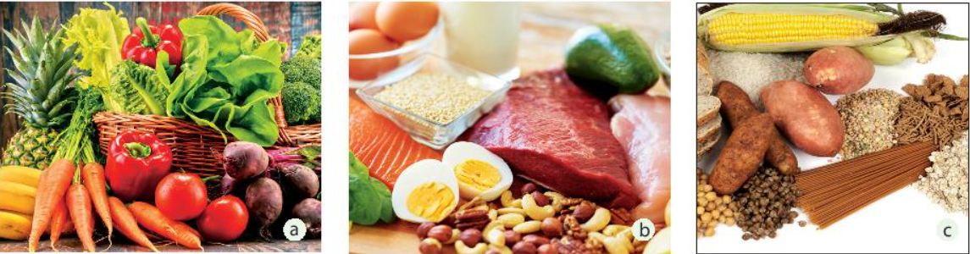
▲ Hình 14.2. Một số loại thực phẩm
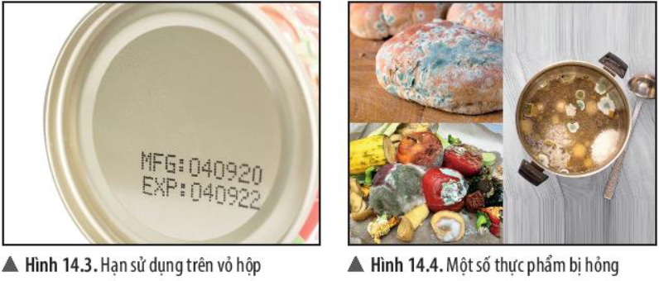
PHIẾU HỌC TẬP (BẢNG HỎI)
Câu hỏi | Trả lời
1) Kể tên một số loại thực phẩm gia đình em thường sử dụng hằng ngày
2) Tại sao trên bao bì và vỏ hộp các loại thực phẩm thường ghi hạn sử dụng?
3) Nêu một số dấu hiệu nhận biết thực phẩm bị hỏng.
4) Tại sao phải giữ vệ sinh an toàn thực phẩm?
- Hãy nêu các nguyên nhân gây ra ngộ độc thực phẩm.
- Nếu không giữ vệ sinh an toàn thực phẩm thì sẽ gây ra hậu quả gì?
- Em hãy cho biết cách bảo quản, chế biến và sử dụng một số loại thực phẩm an toàn, hiệu quả.
- Biện pháp nào để duy trì nguồn thực phẩm đa dạng, chất lượng?
- Biện pháp nào để đảm bảo an ninh lương thực?

GV hướng dẫn HS nội dung hoạt động trong nhóm, thiết kế tiến trình làm việc cho nhóm theo định hướng nhiệm vụ.
Nhóm 1: + Kể tên một số loại thực phẩm gia đình em thường sử dụng hằng ngày
+ Tại sao trên bao bì và vỏ hộp các loại thực phẩm thường ghi hạn sử dụng?
+ Nêu một số dấu hiệu nhận biết thực phẩm bị hỏng.
Nhóm 2:+ Tại sao phải giữ vệ sinh an toàn thực phẩm?
+ Hãy nêu các nguyên nhân gây ra ngộ độc thực phẩm.
Nhóm 3: Em hãy cho biết cách bảo quản, chế biến và sử dụng một số loại thực phẩm an toàn, hiệu quả.
Nhóm 4: + Nếu không giữ vệ sinh an toàn thực phẩm thì sẽ gây ra hậu quả gì?
+ Biện pháp nào để duy trì nguồn thực phẩm đa dạng, chất lượng?
+ Biện pháp nào để đảm bảo an ninh lương thực?
Học sinh thuyết trình, nhóm khác nhận xét, bổ sung

Luyện tập
* Để sử dụng lương thực - thực phẩm an toàn, em thường phải chú ý những điều gì?
- Chọn lương thực - thực phẩm còn hạn sử dụng, có nguồn gốc rõ ràng, tươi mới, được giết mổ đúng tiêu chuẩn;
- Chế biến thực phẩm an toàn, sạch sẽ, kĩ lưỡng;
- Giữ vệ sinh nơi chế biến thực phẩm và đồ dùng nấu nướng;
- Bảo quản thức ăn chín đúng cách và đun kĩ lại trước khi ăn;
- Sử dụng nước sạch trong ăn uống;
- Giữ vệ sinh cá nhân sạch sẽ;
- Giữ vệ sinh môi trường.
Vận dụng
* Kể tên một số loại lương thực - thực phẩm được sử dụng làm nguyên liệu để chế biến nước mắm, dầu ăn.
- Một số loại thực phẩm được sử dụng để chế biến nước mắm: cá biển, muối, ...
- Một số loại lương thực được sử dụng để chế biến dầu ăn: đậu nành, lạc (đậu phông), ...
- Thực hiện nhiệm vụ học tập
Học sinh thảo luận, ghi nhận ý kiến cá nhân vào bảng chung của nhóm. Đại diện mỗi nhóm sẽ trình bày nội dung đã thảo luận
Các nhóm khác nhận xét, bổ sung
Giáo viên là người chốt lại nội dung
3. Sản phẩm học tập
PHIẾU HỌC TẬP (BẢNG HỎI)
Câu hỏi | Trả lời
1) Kể tên một số loại thực phẩm gia đình em thường sử dụng hằng ngày | Một số loại lương thực phổ biến ở Việt Nam: gạo, ngô, khoai lang, sắn.
2) Tại sao trên bao bì và vỏ hộp các loại thực phẩm thường ghi hạn sử dụng? | Lương thực mà gia đình em sử dụng nhiều nhất là gạo vì đây là loại lương thực có hàm lượng tinh bột và cung cấp năng lượng nhiều nhất.
3) Nêu một số dấu hiệu nhận biết thực phẩm bị hỏng. | Vì bột mì và gạo có hàm lượng tinh bột và cung cấp năng lượng gần bằng nhau. Ngoài ra, có thể do điều kiện tự nhiên ở các nước châu Âu thuận lợi cho việc trồng lúa mì và do sự đặc trưng về văn hoá ẩm thực.
4) Tại sao phải giữ vệ sinh an toàn thực phẩm? | Do thực phẩm có ảnh hưởng trực tiếp đến sức khoẻ mỗi người và cộng đồng.
5) Hãy nêu các nguyên nhân gây ra ngộ độc thực phẩm. | Nguyên nhân gây ra ngộ độc thực phẩm rất đa dạng nhưng có thể chia thành 4 nhóm chính sau:  - Do kí sinh trùng; do vi khuẩn và độc tố của vi khuẩn; do virus; do nấm mốc và nấm men.  - Do thức ăn bị biến chất, ôi thiu: một số loại thực phẩm khi để lâu hoặc bị ôi thiu thường sinh ra các độc tố (ví dụ: sử dụng lại dầu, mỡ nhiều lần; ...), gây hại cho sức khoẻ của người sử dụng. Các độc tố này thường không bị phân huỷ hoặc giảm khả năng gây độc dù được đun sôi.  - Do ăn phải thực phẩm có sẵn độc tố: khi ăn phải các thực phẩm có sẵn độc tố như: cá nóc, gan cóc, mật cá trắm, một số loại nấm độc, khoai tây mọc mầm, một số loại quả hoặc đậu, .. .thì khả năng ngộ độc thực phẩm xảy ra rất cao.  - Do nhiễm các chất hoá học: do ô nhiễm kim loại nặng (thực phẩm được nuôi trồng, chế biến tại các khu vực mà nguồn nước, đất bị ô nhiễm bởi các loại kim loại nặng); do dư lượng thuốc bảo vệ thực vật, thuốc thú y; do phụ gia thực phẩm; do hoá chất bảo quản thực phẩm; các chất phóng xạ.
- Nếu không giữ vệ sinh an toàn thực phẩm thì sẽ gây ra hậu quả gì? | Nguy cơ nhiễm bệnh lây lan qua đường tiêu hoá; gia tăng số người ngộ độc thực phẩm; tạo điều kiện cho việc buôn bán thực phẩm bẩn.
- Em hãy cho biết cách bảo quản, chế biến và sử dụng một số loại thực phẩm an toàn, hiệu quả. | - Bảo quản gạo, ngô, khoai, sắn ở nơi khô ráo để tránh bị mốc; khi thực phẩm bị mốc cần phải bỏ đi, không được sử dụng vì mốc sẽ tạo ra độc tố vi nấm, có hại cho sức khoẻ. Lớp ngoài cùng của hạt và mầm hạt gạo đều chứa các chất dinh dưỡng quý như đạm, chất béo, calcium và các vitamin nhóm B. Không nên xay xát gạo trắng quá kĩ dẫn đến làm mất chất dinh dưỡng. Khi nấu cơm cũng có thể làm mất đi vitamin B1, vì vậy không vo gạo kĩ quá, nên dùng nước sôi và đậy vung khi nấu cơm.  - Hàm lượng chất bột trong khoai, sắn chỉ bằng 1/3 hàm lượng chất bột trong ngũ cốc. Do hàm lượng chất đạm trong khoai, sắn cũng ít nên dù ăn khoai, sắn nhiều vẫn cần phải ăn thêm nhiều chất đạm, nhất là đối với trẻ em để phòng suy dinh dưỡng.  - Không ăn khoai tây đã mọc mầm vì chứa chất độc có thể gây chết người.  - Sắn tươi có chứa độc tố, có thể gây chết người nên không được ăn sắn tươi khi chưa luộc chín. Khi ăn sắn tươi cần bóc bỏ hết phần vỏ hồng bên trong, ngâm nước 12-24 giờ trước khi luộc, khi luộc xong cần mở vung cho bay hết hơi để loại chất độc.  - Các loại thực phẩm thịt, cá nên sử dụng khi đang còn tươi, sống và cần chế biến kĩ, đảm bảo an toàn thực phẩm. Nếu trong trường hợp cần tích trữ lâu dài có thể để trong ngăn lạnh của tủ lạnh hoặc tủ đá.Tuy nhiên, thời gian bảo quản không quá 3 ngày.
- Biện pháp nào để duy trì nguồn thực phẩm đa dạng, chất lượng? | Để duy trì nguồn thực phẩm đa dạng và chất lượng, ta cần phát triển nông nghiệp nuôi trổng, chế biến thực phẩm.
- Biện pháp nào để đảm bảo an ninh lương thực? | Để bảo đảm an ninh lương thực cẩn phát triển nông nghiệp bền vững, thích ứng với biến đổi khí hậu và đổi mới công nghệ trong sản xuất nông nghiệp.

2.1.2 Phương án đánh giá
Gv quan sát , Thang đo về hoạt động nhóm.
Nội dung quan sát | Hoàn toàn đồng ý | Đồng ý | Phân vân | Không đồng ý | Hoàn toàn không đồng ý
Thảo luận sôi nổi
Các HS trong nhóm đều tham gia hoạt động
Kết quả sản phẩm tốt

Công cụ đánh giá là hồ sơ học tập – nội dung thuyết trình
TIÊU CHÍ ĐÁNH GIÁ- Giao tiếp và hợp tác | Nhóm 1 | Nhóm 2 | Nhóm 3 | Nhóm 4
MỨC 1
- Trình bày rõ ràng, đầy dủ, chính xác nhiệm vụ và dồng thời biết lắng nghe, chia sẻ với các bạn
MỨC 2
- Trình bày rõ ràng, đầy dủ, chính xác nhiệm vụ nhưng còn lúng túng và dồng thời biết lắng nghe, chia sẻ với các bạn
MỨC 3
- Trình bày chưa được rõ ràng, đầy dủ, chính xác nhiệm vụ nhưng còn lúng túng và dồng thời biết lắng nghe, chia sẻ với các bạn
Tài liệu này được chia sẻ tại: Group Thư Viện STEM-STEAM
https://www.facebook.com/groups/thuvienstem

KẾ HOẠCH BÀI DẠY
TÊN CHỦ ĐỀ: TÁCH CHẤT RA KHỎI HỖN HỢP (KHTN LỚP 6)
Nội dung: Bài 15+ bài 16
Thời lượng: 03 tiết
- MỤC TIÊU DẠY HỌC
Phẩm chất, năng lực | YÊU CẦU CẦN ĐẠT | Ghi dạng  SỐ THỨ TỰ  hoặc  MÃ HÓA YCCĐ
Phẩm chất, năng lực | YÊU CẦU CẦN ĐẠT | (STT) | MÃ HÓA
NĂNG LỰC KHOA HỌC TỰ NHIÊN
Nhận thức khoa học tự nhiên | Trình bày một số cách đơn giản để tách chất ra khỏi hỗn hợp và ứng dụng của các cách tách đó. | (1) | 1.[KHTN.1.2]
Tìm hiểu tự nhiên | Sử dụng được một số dụng cụ, thiết bị cơ bản để tách chất ra khỏi hỗn hợp bằng cách lọc, cô cạn, chiết. | (2) | 2.[KHTN.2.4]
Vận dụng kiến thức, kĩ năng đã học | Chỉ ra được mối liên hệ giữa tính chất vật lí của một số chất thông thường với phương pháp tách chúng ra khỏi hỗn hợp và ứng dụng các chất trong thực tiễn. | (3) | 3.[KHTN.3.1]
NĂNG LỰC CHUNG
Năng lực tự chủ và tự học | Chủ động, tích cực thực hiện nhiệm vụ được giao và hỗ trợ bạn học trong hoạt động nhóm. | (4) | 4.[TC.1.1]
Năng lực giao tiếp và hợp tác | Tăng cường sự tương tác tích cực giữa các thành viên trong hoạt động nhóm. | (5) | 5.[GTHT.1.1]
PHẨM CHẤT CHỦ YẾU
Trung thực | Báo cáo trung thực kết quả của thí nghiệm tách chất ra khỏi hỗn hợp | (6) | 6.[TT.1]
Chăm chỉ | Chủ động lập kế hoạch thực hiện TN tách chất ra khỏi hỗn hợp | (7) | 7.[CC.2]
Trách nhiệm | Có ý thức phối hợp với thành viên trong nhóm để hoàn thành nhiệm vụ | (8) | 8.[TN.4]

II. THIẾT BỊ DẠY HỌC VÀ HỌC LIỆU
Hoạt động | Chuẩn bị của GV | Chuẩn bị của học sinh
Đặt vấn đề | Câu hỏi cho học sinh; Bảng nhóm | Trả lời các câu hỏi theo yêu cầu của GV
Tìm hiểu một số phương pháp vật lý để tách riêng một số chất từ hỗn hợp | Phiếu học tập  Rubric đánh giá | Tìm hiểu cơ sở lý thuyết để tách chất từ hỗn hợp:  - Phương pháp cô cạn  - Phương pháp chưng cất  - Phương pháp lọc  - Phương pháp tách chiết  - Phương pháp từ tính
Tiến hành thí nghiệm để tách chất từ hỗn hợp | Dụng cụ thí nghiệm:  - Cốc thủy tinh loại 100 ml: 16 cái  - Chén sứ: 4 cái  - Đèn cồn: 4 cái  - Phễu chiết: 4 cái  - Giấy lọc: 4 tờ  - Phễu thủy tinh: 4 cái  - Đũa thủy tinh: 4 chiếc  Hóa chất:  - Muối ăn lẫn cát  - Dầu, nước  Rubric, thang đo đánh giá  Giấy A1 cho mỗi nhóm. | Xem lạicách sử dụng các dụng cụ thí nghiệm và tìm hiểu các thao tác tiến hành thí nghiệm.
Vận dụng | Các cầu nhiệm vụ cho HS.  Bảng kiểm đánh giá  Giấy A0 hoặc bảng nhóm. | Tranh ảnh, mô hình ứng dụng phương pháp tách chiết trong thực tiễn.
III. TIẾN TRÌNH DẠY HỌC
A. TIẾN TRÌNH DẠY HỌC
Hoạt  động học  (thời gian) | Mục tiêu  (Có thể ghi ở dạng số thứ tự hoặc dạng mã hóa đối với YCCĐ) | Nội dung  dạy học  trọng tâm | PP/KTDH  chủ đạo | Phương pháp đánh giá | Công cụ  đánh giá
Hoạt động 1. Khởi động (10 phút) | Tạo hứng thú học tập cho học sinh. | Những kiến thức liên quan đến dung dịch, hỗn hợp. | PP: dạy học giải quyết vấn đề  KTDH: động não – công não. | Hỏi đáp | Câu hỏi – đáp án.
Hoạt động 2. Tìm hiểu một số phương pháp tách chất  (35 phút) | (1), (3) | Cơ sở lý thuyết để tách chất từ hỗn hợp:  - Phương pháp cô cạn  - Phương pháp chưng cất  - Phương pháp lọc  - Phương pháp tách chiết  - Phương pháp từ tính | PP: dạy học trực quan, dạy học hợp tác  KTDH: chia nhóm, động não – công não. | Sản phẩm học sinh (phiếu học tập) | Rubric
Hoạt động 3.  Tiến hành thí nghiệm để tách chất từ hỗn hợp (45 phút) | (2), (4), (6) | Tiến hành thí nghiệm tách chất bằng phương pháp cô cạn và phương pháp chiết | PP trực quan: sử dụng thí nghiệm trong dạy học.  KTDH: các mảnh ghép | Quan sát | Rubric, thang đo
Hoạt động 4. Vận dụng  Tìm hiểu mở rộng kiến thức thực tiễn.(45 phút) | (5) | Ứng dụng phương pháp tách chiết trong đời sống và sản xuất | PP:dạy học hợp tác  KTDH: chia nhóm, động não – công não. | Quan sát, sản phẩm học tập | Bảng kiểm

B. CÁC HOẠT ĐỘNG HỌC
Hoạt động 1. Đặt vấn đề (10 phút)
1. Mục tiêu:Tạo hứng thú học tập cho học sinh.
2. Tổ chức hoạt động:
Chuẩn bị
- GV chia lớp thành 4 nhóm: 1 nhóm trưởng, 1 thư kí
- Mỗi nhóm được phát 1 bảng nhóm.
Chuyển giao nhiệm vụ học tập
Bước 1:GV trình chiếu câu hỏi: Hãy ghép thông tin cột A và cột B cho phù hợp.
Cột A | Cột B
A. Muối ăn | 1. Chất tinh khiết.
B. Cát | 2. Hỗn hợp
C. Nước cất | 3. Chất tan được trong nước.
D. Muối và cát | 4. Chất không tan trong nước.
E. Dung dịch nước muối.

Bước 2: Học sinh thảo luận nhóm thực hiện nhiệm vụ học tập, trình bày kết quả lên bảng nhóm.
Bước 3:Học sinh báo cáo kết quả thực hiện nhiệm vụ học tập theo nhóm.
Bước 4: GV chiếu đáp án. Từ kết quả hoạt động nhóm, GV yêu cầu HS nhắc lại các khái niệm liên quan đến kiến thức trên.
GV đặt vấn đề: Làm thế nào để tách riêng các chất từ các hỗn hợp trên?
3. Dự kiến phương án đánh giá kết quả học tập: Đánh giá qua câu trả lời trên bảng nhóm.
Đáp án phần nối câu: A – 3; B – 4; C – 1; D – 2; E – 2
Hoạt động 2. Tìm hiểu một số phương pháp tách chất và một số thí nghiệm (35 phút)
1. Mục tiêu:(1), (3)
2. Tổ chức hoạt động
Chuẩn bị
- GV chia lớp thành 4 nhóm: 1 nhóm trưởng, 1 thư kí
- Mỗi nhóm được phát 1 phiếu học tập.
Chuyển giao nhiệm vụ học tập
Yêu cầu HS thảo luận nhóm hoàn thành nội dung phiếu học tập:
PHIẾU HỌC TẬP 1:
Câu 1: Quan sát và ghi phương pháp tách chất tương ứng với mỗi hình ảnh bên dưới.
HÌNH ẢNH MINH HOẠCÁC PHƯƠNG PHÁP TÁCH CHẤT
 | 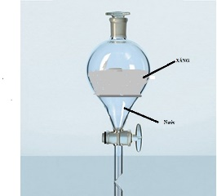 | 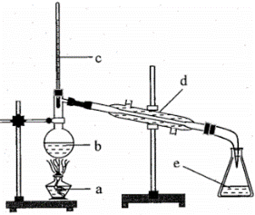 | 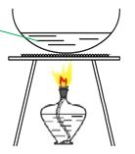 | 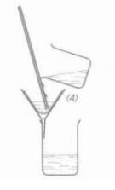 | 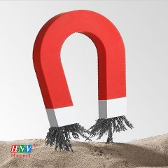
TÊN PHƯƠNG PHÁP

Câu 2:Mỗi phương pháp tách chất được sử dụng cho trường hợp nào?

Phương pháp tách chất | Ứng dụng

Câu 3: Nêu phương pháp tách chất phù hợp cho các hỗn hợp sau:
Hỗn hợp | Phương pháp tách chất
Muối và cát
Dầu ăn và nước
Bột sắt và bột nhôm
Rượu và nước
Dung dịch nước muối

Bước 2: Học sinh thực hiện nhiệm vụ học tập, tiến hành thảo luận hoàn thành phiếu học tập.
Bước 3:Học sinh báo cáo kết quả thực hiện nhiệm vụ học tập theo nhóm.
Bước 4: GV trao đổi và chốt kiến thức.
3. Dự kiến sản phẩm học tập:
Câu 1:
HÌNH ẢNH MINH HOẠCÁC PHƯƠNG PHÁP TÁCH CHẤT
TÊN PHƯƠNG PHÁP | Chiết | Chưng cất | Cô cạn | Lọc | Từ tính

Câu 2:
Phương pháp tách chất | Ứng dụng
Chiết | Tách chất lỏng này ra khỏi chất lỏng khác mà hai chất lỏng không bị hòa tan vào nhau
Chưng cất | Tách 2 chất lỏng có nhiệt độ sôi khác nhau
Cô cạn | Tách chất lỏng (bay hơi) ra khỏi hỗn hợp với chất rắn (khó bay hơi)
Lọc | Tách các chất tan trong nước với chất không tan trong nước
Từ tính | Tách các chất có tính nhiễm từ

Câu 3:
Hỗn hợp | Phương pháp tách chất
Muối và cát | Lọc
Dầu ăn và nước | Chiết
Bột sắt và bột nhôm | Từ tính (nam châm)
Rượu và nước | Chưng cất
Dung dịch nước muối | Cô cạn

4. Dự kiến phương án đánh giá:GV thống nhất với lớp rubric đánh giá hoạt động 2.
Tiêu chí đánh giá | Mức độ đánh giá và điểm |  |  | Điểm
Tiêu chí đánh giá | Mức 1 (5đ) | Mức 2 (7đ) | Mức 3 (9đ) | Điểm
Ghi được tên phương pháp táchchất theo hình | Ghi được 1 – 2 hình | Ghi được 3 - 4 hình | Ghi được 5 hình
Nêu được đặc điểm của các phương pháp tách chất | Nêu được 1 – 2 đặc điểm | Nêu được 3 - 4đặc điểm | Nêu được 5đặc điểm
Lựa chọn phương pháp tách phù hợp cho mỗi hỗn hợp | Đúng 1 – 2 hỗn hợp | Đúng3 - 4 hỗn hợp | Đúng5hỗn hợp
Tổng điểm

Hoạt động 3.Tiến hành thí nghiệm để tách chất từ hỗn hợp (45 phút)
1. Mục tiêu:(2), (4), (6), (7)
2. Tổ chức hoạt động
Chuẩn bị
Giáo viên chia lớp làm 4 nhóm (dự kiến: 2 nhóm/ vấn đề: cô cạn, chiết), mỗi nhóm 1 nhóm trưởng, 1 thư kí.
Giấy A1 cho mỗi nhóm.
Các dụng cụ, thiết bị: phễu chiết, phễu lọc, giấy lọc, đèn cồn, ống nghiệm, kẹp gỗ, giá thí nghiệm, cốc thủy tinh, đũa thủy tinh.
Hóa chất: muối và cát, hỗn hợp dầu ăn và nước.
Chuyển giao nhiệm vụ học tập
Bước 1:Tìm hiểu các dụng cụ tách chất cơ bản
- Nhóm 1, 3: Tìm hiểu các dụng cụ, thiết bị cần thiếtđể tách chất ra khỏi hỗn hợp bằng 2 phương pháp: cô cạn
- Nhóm 2, 4: Tìm hiểu các dụng cụ, thiết bị cần thiết để tách chất ra khỏi hỗn hợp bằng 2 phương pháp: chiết.
Học sinh quan sát, tìm hiểu các dụng cụ (phễu chiết, cốc, đèn cồn, giấy lọc, đũa thủy tỉnh, muỗng) và cách sử dụng.
Bước 2: Phân công nhiệm vụ
Giáo viên giao nhiệm vụ cho các nhóm:
- Nhóm 1, 3: Tách muối ăn ra khỏi hỗn hợp nước muối.
- Nhóm 2, 4: Tách dầu ra khỏi hỗn hợp dầu và nước
Giáo viên hướng dẫn học sinh nội dung hoạt động trong nhóm, thiết kế tiến trình làm việc trong nhóm và các yêu cầu trình bày kết quả.
Bảng 1: Phân công nhiệm vụ và yêu cầu hình thức báo cáo kết quả:
Nhiệm vụ | Nội dung cần thực hiện | Dự kiến
Nhóm 1, 3 | Tách muối ăn ra khỏi hỗn hợp nước muối. | Sản phẩm trình bày bằng giấy A1 kèm kết quả thí nghiệm
Nhóm 2, 4 | Tách dầu ra khỏi hỗn hợp dầu và nước. | Sản phẩm trình bày bằng giấy A1 kèm kết quả thí nghiệm

Bước 3: Thực hiện nhiệm vụ
Bảng 2: Tiến trình thực hiện nhiệm vụ
Nội dung | Hoạt động của giáo viên | Hoạt động của học sinh
Thu thập thông tin  Đề xuất phương án  Tiến hành thí nghiệm | Theo dõi giúp đỡ, hướng dẫn các nhóm (cách sử dụng các dụng cụ thí nghiệm nếu có) | Thảo luận nhóm phân tích các chất trong hỗn hợp  Phân tích cách tách chất  Đề xuất cách tách chất  Đề xuất dụng cụ thí nghiệm  Thiết kế thí nghiệm  Tiến hành thực hiện
Thảo luận nhóm  Xử lí thông tin  Hoàn thành báo cáo | Theo dõi giúp đỡ, hướng dẫn các nhóm (xử lí thông tin, cách trình bày sản phẩm) | Thảo luận phân tích kết quả thí nghiệm và trao đổi về cách trình bày báo cáo  Nêu tên phương pháp tách  Xây dựng báo cáo

Bước 4: Trình bày báo cáo
Các nhóm trình bày báo cáo, trong báo cáo kèm kết quả thí nghiệm và hình ảnh mô phỏng quá trình thực hiện.
3. Dự kiến phương án đánh giá:GV thống nhất với lớp rubric đánh giá hoạt động 3
Tiêu chí đánh giá | Mức độ đánh giá và điểm |  |  | Điểm
Tiêu chí đánh giá | Mức 1 (5đ) | Mức 2 (7đ) | Mức 3 (9đ) | Điểm
Đề xuất cách tách chất và thiết kế thí nghiệm | Đề xuất đúng khi có sự gợi ý của giáo viên. | Đề xuất đúng nhưng tiến trình chưa hoàn toàn chính xác | Đề xuất đúng
Thao tác thực hiện | Lúng túng, rơi vỡ dụng cụ, hao phí hóa chất. | Còn một số lỗi thao tác | Nhanh, gọn, chính xác
Hình thức sản phẩm báo cáo | Không có hình ảnh, trang trí sơ sài | Có hình ảnh nhưng chưa nêu rõ chú thích, có trang trí | Có hình ảnh minh họa rõ ràng, trang trí đẹp mắt
Tổng điểm

Giáo viên và học sinh đánh giá mức độ đạt mục tiêuTC.1.1 bằng thang đo:
Tiêu chí | Mức 1 | Mức 2 | Mức 3 | Mức 4
Tổ chức hoạt động nhóm khi tiến hành làm thí nghiệm | Tất cả các thành viên đều thực hiện nhiệm vụ khi làm TN | Hầu hết các thành viên đều thực hiện nhiệm vụ khi làm TN, chỉ có 1,2 HS không làm | Hầu hết các thành viên đều thực hiện nhiệm vụ khi làm TN, chỉ có 3,4 HS không làm | Hầu các thành viên đều không thực hiện nhiệm vụ khi làm TN, chỉ có 1,2 HS chủ chốt làm
Nhóm 1
Nhóm 2
Nhóm 3
Nhóm 4

Hoạt động 4.Vận dụng (45 phút)
1. Mục tiêu:(5), (8)
2. Tổ chức hoạt động
Chuẩn bị
Tìm hiểu mở rộng kiến thức thực tiễn.
Chuyển giao nhiệm vụ học tập
Bước 1: GV giao nhiệm vụ: Sưu tầm tranh ảnh về ứng dụng các phương pháp tách chiết trong thực tế đời sống và sản xuất.
Bước 2: Các nhóm thảo luận, sưu tầm, thiết kế báo cáo.
Bước 3:Các nhóm giới thiệu sản phẩm của nhóm mình.
Bước 4:Các nhóm khác tham gia nhận xét, đánh giá.
3. Dự kiến phương án đánh giá:Giáo viên và học sinh đánh giá hoạt động thông qua bảng kiểm.
Các tiêu chí | Có | Không
Nêu được 2 ứng dụng tách chất trong đời sống
Hình ảnh minh họa đẹp, rõ
Nêu được nguyên tắc sử dụng phương pháp tách chất
Nêu được quy trình thực hiện tách chất
Nêu được vai trò của ứng dụng phương pháp tách chiết
Thuyết trình rõ ràng, hấp dẫn
Thảo luận nhóm sôi nổi
Các HS trong nhóm đều tham gia hoạt động

Tài liệu này được chia sẻ tại: Group Thư Viện STEM-STEAM
https://www.facebook.com/groups/thuvienstem

TRẢI NGHIỆM LÀM SỮA CHUA – QUAN SÁT VI KHUẨN TRONG SỮA CHUA
I. MỤC TIÊU
Sau khi tham gia xong chủ đề này, học sinh:
- Nêu được đặc điểm hoạt động của vi khuẩn lên men lactic.
- Trình bày được các ứng dụng của vi khuẩn lên men lactic trong đời sống hằng ngày
- Liệt kê được các nguyên vật liệu sản xuất sữa chua
- Phân tích được quy trình làm sữa chua theo quy trình thủ công
- Quan sát và vẽ được hình vi khuẩn dưới kính hiển vi quang học
- Có ý thức đảm bảo an toàn thực phẩm
- Tích cực, chủ động tham gia các hoạt động nhóm
II. CHUẨN BỊ
1. Thiết bị, dụng cụ
- Kính hiển vi có độ phóng đại 1000  - Bộ lam kính và lamen  - ống nhỏ giọt  - Nhiệt kế  - Giấy thấm, cốc 1,2 lít, thìa trộn | - Nước cất  - cốc thủy tinh  - Ấm đun nước  - Thùng xốp có nắp  - Lọ thủy tinh nhỏ có nắp
2. Nguyên liệu, mẫu vật
- Hai hộp sữa chua không đường để ở nhiệt độ phòng (khoảng 25ºC trước khi thực hiện 1 -2 giờ)
- Một hộp sữa đặc có đường (380gam)
- Nước lọc hoặc sữa tươi (1 lít)
- Bút, giấy, màu để làm tờ rơi, quảng cáo.
III. KẾ HOẠCH TỔ CHỨC TRẢI NGHIỆM
Hình thức hoạt động | Theo nhóm
Thời điểm | Sau khi học xong bài Vi khuẫn
Thời gian trải nghiệm | Tiết 1: hoạt động 1 và 2  Tiết 2: hoạt động 3 và 4
Điều kiện thực hiện | Có đầy đủ dụng cụ thí nghiệm, phòng thực hành
TIẾN TRÌNH TỔ CHỨC
Nội dung | Địa điểm | Sản phẩm
Giao nhiệm vụ trải nghiệm | Tại lớp | Câu hỏi nghiên cứu
Thực hiện hoạt động trải nghiệm | Tại lớp, nhà, phòng thí nghiệm | Bảng số liệu thí nghiệm  Inforgraphic, poster
Báo cáo kết quả hoạt động trải nghiệm | Tại lớp, phòng thí nghiệm | Bài báo cáo của học sinh
Đánh giá hoạt động trải nghiệm | Tại lớp, phòng thí nghiệm | Phiếu đánh giá
IV. TIẾN TRÌNH DẠY HỌC
1. Giao nhiệm vụ trải nghiệm
Xác định câu hỏi cần nghiên cứu. Dạy học toàn lớp
GV: Cho HS ăn thử hộp sữa chua và nhận xét mùi vị của nó?
HS: Thơm, có vị chua
GV: Em hãy giải thích nguyên nhân tạo ra vị chua?
HS: Ở bài Vi khuẩn , mục Em có biết: Trong quá trình tạo ra dưa muối, sữa chua, pho mát đều sử dụng vi khuẩn lên men lactic. Trong điều kiện không có oxygen, vi khuẩn này sẽ phân giải các chất trong nguyên liệu, sinh ra acid lactic tạo ra hương thơm và vị chua đặc trưng cho món ăn.
GV: Hôm nay, chúng ta sẽ tiến hành tìm hiểu thành phần sữa chua, cách làm sữa chua.
2. Thực hiện nhiệm vụ trải nghiệm
TIẾT 1: HOẠT ĐỘNG 1+ 2
Hoạt động 1: Tìm hiểu các nguyên, vật liệu làm sữa chua
- Dành cho toàn lớp (6 nhóm) tìm hiểu trước tại nhà theo sự gợi ý của GV
+ GV: Tiết học trước chúng ta đã biết, vi khuẩn có thể được sử dụng trong chế biến thực phẩm như sữa chua. Bạn hãy cho biết vi khuẩn đó có tên la tinh là gì? Thích ứng trong điều kiện nhiệt độ như thế nào, cần sử dụng vật liệu gì để lên men?
+ HS: Tìm hiểu ở nhà trả lời vào phiếu học tập số 1 :
* Các chủng dùng để làm sữa chua gồm có:
- Lactobacillus bulgaricus - ưa nhiệt, phát triển tốt ở 40-44 độ C, lên men sữa;
- Streptococcus thermophilus - ưa nhiệt, phát triển tốt ở 35-42 độ C, lên men sữa;
* Các nguyên, vật liệu sử dụng làm sữa chua (Trả lời PHT số 1)
Lớp:…………. Nhóm:…………….
PHIẾU HỌC TẬP SỐ 1
- Chủng vi sinh vật(điều kiện nhiệt độ, môi trường lên men):

- Nguyên, vật liệu:
- Nguyên liệu sử dụng/ tác dụng(để làm gì):

- Vật liệu sử dụng/ tác dụng(để làm gì):

Hoạt động 2: Qui trình làm sữa chua
- GV: giao nhiệm vụ cho 6 nhóm ở nhà:
+ tìm hiểu qui trình làm sữa chua
+ chuẩn bị các dụng cụ, nguyên liệu làm sữa chua
- HS:
+ Trình bày các bước làm sữa chua: sử dụng các từ khóa ngắn gọn, súc tích; có hình ảnh minh họa; bố trí logic theo các bước trong quy trình; có thể vẽ trên giấy (roki, A1) hoặc thiết kế trên máy tính.
+ Thực hành làm sữa chua tại lớp
- GV: trước khi thực hành, yêu cầu 6 nhóm bốc thăm ngẫu nhiên
+ 3 nhóm báo cáo Phiếu học tập số 1
+ 3 nhóm báo cáo qui trình làm sữa chua
TIẾT 2: HOẠT ĐỘNG 3+ 4
Hoạt động 3: Điều cần biết khi làm sữa chua
- Bước 1: Chia nhóm và làm việc.
* Có 6 nhóm, mỗi nhóm bóc thăm chọn một trong các nhiệm vụ sau: (chuẩn bị ở nhà)
+ Thiết kế poster về “Cách bảo quản sữa chua an toàn”: lực chọn hình ảnh minh họa phù hợp; mô tả ngắn gọn, dễ hiểu; có thể vẽ trên giấy roki hoặc thiết kế trên máy tính. (3 nhóm)
+ Thiết kế sơ đồ tư duy hoặc poster về “giá trị dinh dưỡng và cách sử dụng sữa chua an toàn”: lựa chọn nội dung cơ bản; chọn từ khóa ngắn gọn, súc tích; có thể vẽ trên giấy roki hoặc thiết kế trên máy tính. (3 nhóm)
* Làm sản phẩm: thảo luận, thống nhất nội dung; thiết kế nháp trên giấy; hoàn chỉnh và thiết kế.
- Bước 2: Triển lãm sản phẩm và giới thiệu sản phẩm trước lớp.
* Một số câu hỏi bổ sung.
Câu 1. (Cách bảo quản sữa chua) Tại sao phải để sữa chua ở ngăn mát hoặc ở nhiệt độ khoảng 4-10oC?
Dự kiến câu trả lời:
Vì khi ở nhiệt độ bình thường(nhiệt độ phòng), sữa chua ở trạng thái lỏng, vi khuẩn có hại sẽ xâm nhập, sản xuất ra một số chất gây độc cho cơ thể, dẫn đến ngộ độc (rối loạn tiêu hóa: nôn, mửa,…có khả năng gây nguy hiểm tính mạng).
Khi ở nhiệt độ 0oC, trạng thái đông đá, vi khuẩn có lợi trong sữa chua sẽ bị chết, nên không còn tác dụng tốt trong việc kích thích hệ tiêu hóa hoạt động.
Câu 2: (Giá trị dinh dưỡng và cách sử dụng sữa chua an toàn) Có nên sử dụng sữa chua khi đang đói bụng hay không?
Không nên ăn lúc đói.
Vì nếu ăn sữa chua vào lúc đói thì men lactic dễ bị hủy hoại và tác dụng của sữa chua sẽ mất đi rất nhiều. Độ pH thích hợp để men lactic sinh trưởng và phát triển tốt là 4 - 5 trở lên; còn dịch vị trong dạ dày lúc đói có độ pH từ 2 trở xuống nên các vi khuẩn lactic có trong sữa chua sẽ bị tiêu diệt. Bên cạnh đó, còn làm cho chúng ta dễ bị viêm loét dạ dày.
Hoạt động 4: Quan sát tế bào vi khuẩn trong sữa chua
- GV: Làm cách nào để có thể quan sát được vi khuẩn trong sữa chua?
- HS: Làm tiêu bản chứa sữa chua, sau đó quan sát dưới kính hiển vi
- GV: Chia nhóm trải nghiệm: 6 nhóm. Các bước tiến hành:
a. Chuẩn bị lam kính chứa mẫu vật
- Lấy một thìa sữa chua không đường pha loãng với 10ml nước cất
- Dùng ống nhỏ giọt hút một lượng nhỏ dịch đã pha loãng, nhỏ một giọt lên lam kính
- Đậy lamen lên mẫu vật
- Dùng giấy thấm nhẹ quanh viền lamen để loại bỏ nước thừa
b. Quan sát dưới kính hiển vi
- Đặt lam kính đã chuẩn bị lên bàn kính hiển vi và nhìn từ ngoài (chưa qua thị kính) để điều chỉnh cho vùng có mẫu vaajttreen lam kính vào giữa vùng sáng.
- Quan sát toàn bộ lam kính tại độ phóng đại 400 để bước đầu xác định vị trí có nhiều vi khuẩn
- Chỉnh vùng có nhiều vi khuẩn vào giữa trường kính và chuyển sang quan sát tại độ phóng đại 1000 để quan sát rõ hơn hình dạng của vi khuẩn.
- Mỗi nhóm học sinh viết một bản báo cáo kết quả quan sát của nhóm theo mẫu do giáo viên hướng dẫn:
Lớp: …………. Nhóm: ………………
PHIẾU HỌC TẬP SỐ 2: Quan sát tế bào vi khuẩn trong sữa chua
I. Nhiệm vụ quan sát
................................................................................................................................
...............................................................................................................................
................................................................................................................................
................................................................................................................................
II. Xác định dụng cụ, vật mẫu
................................................................................................................................ ................................................................................................................................
...............................................................................................................................
................................................................................................................................
................................................................................................................................
III. Cách tiến hành
................................................................................................................................
...............................................................................................................................
................................................................................................................................
................................................................................................................................
IV. Kết quả quan sát
Vẽ hình ảnh vi khuẩn có trong sữa chua đã quan sát được bằng kính hiển vi ở các độ phóng đại khác nhau:
Nhận xét hình dạnh vi khuẩn quan sát được
V. Kết luận: Cách để quan sát vi khuẩn
................................................................................................................................
................................................................................................................................

3. Báo cáo kết quả trải nghiệm
Lớp:…………. Nhóm:…………….
PHIẾU HỌC TẬP SỐ 1
- Chủng vi sinh vật(điều kiện nhiệt độ, môi trường lên men):

- Nguyên, vật liệu:
- Nguyên liệu sử dụng/ tác dụng(để làm gì):

- Vật liệu sử dụng/ tác dụng(để làm gì):

- Nhóm trưởng của mỗi nhóm thực hiện: Bảng phân công nhiệm vụ
STT | Họ và tên thành viên | Nhiệm vụ | Thời gian hoàn thành | Kết quả đạt được
1 | Bùi Văn A | Tìm tư liệu, hình ảnh
2 | Nguyễn Thị B | Chuẩn bị dụng cụ, nguyên vật liệu
3 | …….. | Thiết kế
4 | ……… | Vẽ
5 | ………. | Trình bày sản phẩm
- Mỗi thành viên trong nhóm nhận được phiếu đánh giá theo mẫu: Bảng đánh giá đồng đẳng
Họ và tên người đánh giá:…………………………………………..
Nhóm: …………………….
Đánh giá mỗi tiêu chí theo mức độ thang đo như sau:
- Tốt hơn các bạn khác: 2.0 điểm
- Tốt bằng các bạn khác: 1.5 điểm
- Không tốt bằng các bạn khác: 1.0 điểm
- Không giúp được gì cho nhóm: 0 điểm
- Cản trở công việc của nhóm: - 0.5 điểm
Tiêu chí  Tên thành viên | Nhiệt tình, có trách nhiệm với nhóm | Tích cực thảo luận, Đưa ra ý kiến có giá trị | Phối hợp với các bạn trong nhóm. | Chấp hành kỉ luật | Hoàn thành nhiệm vụ đúng thời gian | Tổng điểm

Lớp: …………. Nhóm: ………………
PHIẾU HỌC TẬP SỐ 2: Quan sát tế bào vi khuẩn trong sữa chua
I. Nhiệm vụ quan sát
................................................................................................................................
...............................................................................................................................
................................................................................................................................
................................................................................................................................
II. Xác định dụng cụ, vật mẫu
................................................................................................................................ ................................................................................................................................
...............................................................................................................................
................................................................................................................................
................................................................................................................................
III. Cách tiến hành
................................................................................................................................
...............................................................................................................................
................................................................................................................................
................................................................................................................................
IV. Kết quả quan sát
Vẽ hình ảnh vi khuẩn có trong sữa chua đã quan sát được bằng kính hiển vi ở các độ phóng đại khác nhau:
Nhận xét hình dạnh vi khuẩn quan sát được
V. Kết luận: Cách để quan sát vi khuẩn
................................................................................................................................
................................................................................................................................

4. Đánh giá kết quả hoạt động trải nghiệm
Mức (1): HS tự lực thực hiện
Mức (2): GV định hướng thông qua 1 gợi ý HS mới thực hiện được
Mức (3): GV định hướng thông qua 2 gợi ý trở lên HS mới thực hiện được
Mức (4): GV định hướng nhưng HS vẫn không thực hiện được.
Phiếu đánh giá số 1: Đánh giá năng lực khoa học tự nhiên của học sinh
Kỹ năng | Tiêu chí | Mức đáp ứng tiêu chí
Kỹ năng | Tiêu chí | Tốt | Khá | TB | Yếu
Quan sát | Lựa chọn vị trí làm phù hợp, vị trí để thùng ủ sau khi làm
Quan sát | Vệ sinh sau khi làm thí nghiệm.
Quan sát | Lựa chọn hình ảnh, thông tin sắp xếp logic trên bài báo cáo
Quan sát | Vẽ hình ảnh vi khuẩn trong sữa chua sau khi xem trên kính hiển vi
Đo lường | Điều chỉnh lượng nguyên liệu phù hợp khi làm sữa chua
Đo lường | Điều chỉnh được độ phóng đại kính hiển vi phù hợp khi quan sát
Đo lường | Chọn thời gian ủ cho phù hợp
Suy luận | Phân tích và chọn lọc được các dữ liệu đã thu thập để phục vụ cho bài báo cáo
Trao đổi thông tin khoa học | Trình bày thứ tự qui trình thực hiện làm sữa chua, giải thích rõ từng bước.
Trao đổi thông tin khoa học | Thiết kế, vẽ, hoàn thành bài báo cáo nghiên cứu
Thí nghiệm | Thực hiện đúng các bước làm sữa chua.
Thí nghiệm | Thực hiện các bước làm sữa chua cẩn thận, không đổ, dây bẩn ra ngoài. CHÚ Ý CẨN THẬN KHI SỬ DỤNG NHIỆT KẾ
Thí nghiệm | Học sinh chỉ ra được các dụng cụ cần dùng khi quan sát
Vận dụng | Đề xuất cách bảo quản sữa chua an toàn
Vận dụng | Nêu giá trị dinh dưỡng và cách sử dụng sữa chua an toàn
Phiếu đánh giá số 2: Đánh giá năng lực ngôn ngữ của học sinh
Kỹ năng | Tiêu chí | Mức đáp ứng tiêu chí
Kỹ năng | Tiêu chí | Tốt | Khá | TB | Yếu
Diễn đạt | Rõ ràng, súc tích
Diễn đạt | Phong cách tự tin, diễn đạt lưu loát, truyền cảm
Diễn đạt | Phân phối thời gian hợp lí, trình bày đúng thời gian qui định
Giao tiếp | Thu hút được sự chú ý và tham gia trao đổi của nhóm khác về bài báo cáo của nhóm
Giao tiếp | Trả lời thỏa đáng câu hỏi của nhóm khác
Nội dung | Nêu được các các bước làm sữa chua
Nội dung | Giải thích được từng bước thực hiện
Nội dung | Nêu được nhiệm vụ thiết kế
Nội dung | Thể hiện rõ tiến trình thực hiện
Nội dung | Nêu được câu hỏi nghiên cứu, nhiệm vụ quan sát
Hình thức | Viết đúng chính tả, lời văn mạch lạc
 | Nội dung chính xác
 | Nội dung logic, chặt chẽ, hợp lí
Tài liệu này được chia sẻ tại: Group Thư Viện STEM-STEAM
https://www.facebook.com/groups/thuvienstem

